

**2024-2028 жылдарға арналған Сырым ауданы бойынша коммуналдық қалдықтарды басқару жөніндегі бағдарламаны бекіту туралы**

Батыс Қазақстан облысы Сырым аудандық мәслихатының 2024 жылғы 23 мамырдағы № 20-23 шешімі

      Қазақстан Республикасы Экологиялық кодексінің 365-бабы 3-тармағының 1-тармақшасына сәйкес Сырым аудандық мәслихаты ШЕШІМ ҚАБЫЛДАДЫ:

      1. 2024-2028 жылдарға арналған Сырым ауданы бойынша коммуналдық қалдықтарды басқару жөніндегі бағдарламасы қосымшаға сәйкес бекітілсін.

      2. Осы шешім оның алғашқы ресми жарияланған күнінен кейін күнтізбелік он күн өткен соң қолданысқа енгізіледі.

|  |  |
| --- | --- |
| *Мәслихат төрағасы* | *Ш. Дуйсенгалиева* |

|  |  |
| --- | --- |
|  | Сырым аудандық мәслихатының 2024 жылғы 23 мамырдағы № 2023 шешіміне қосымша |

      МАЗМҰНЫ

      Кіріспе 4

      1. ҚАЛДЫҚТАРДЫ БАСҚАРУДЫҢ ҚАЗІРГІ ЖАҒДАЙЫН ТАЛДАУ 7

      2. ҚОЙЫЛҒАН МАҚСАТТАР, МІНДЕТТЕР ЖӘНЕ МЕЖЕЛІ КӨРСЕТКІШТЕР 41

      3. МАҚСАТҚА ЖЕТУДІҢ ЖОЛДАРЫ, НЕГІЗГІ БАҒЫТТАРЫ ЖӘНЕ ТИІСТІ ШАРАЛАР 42

      4. ҚАЖЕТТІ РЕСУРСТАР МЕН ҚАРЖЫЛАНДЫРУДЫҢ КӨЗДЕРІ 54

      5. ҚАЛДЫҚТАРДЫ БАСҚАРУ БАҒДАРЛАМАСЫН ЖҮЗЕГЕ АСЫРУ БОЙЫНША іс-шаралар ЖОСПАРЫ 55

      Қосымшалар

      Қосымша 1 Мемлекеттік лицензия

      Қосымша 2 Ауылдық округтер мен полигондарға арналған ситуациялық карталар мен сызбалар

      Қосымша 3 Полигондар мен ауылдық округтер үшін барлық құжаттарға бөлек қалталар

      Қосымша 4 Дала жұмыстарының барлық фотосуреттері мен бейнелері бөлек қалталарда.

**Аббревиатуралардың толық жазылуы**

|  |  |
| --- | --- |
| КҚҚ | Коммуналдық қатты қалдықтар |
| ТҚҚ | Тұрмыстық қатты қалдықтар |
| ЖАО | жергілікті атқарушы органдар |
| АСТҚ | ағынды суларды тазарту қондырғылары |
| ҚОӘБ | Қоршаған ортаға әсерді бағалау |
| ШЖҚ КМК | Шаруашылық жүргізу құқығындағы коммуналдық мемлекеттік кәсіпорын  Коммунальное государственное предприятие на праве хозяйственного ведения |
| ШҚ | Шаруа қожалықтары |
| ЖЭС | Жылу электр станциясы |
| ТҚӨКЖ | тауарлар мен қаптамаларды өндірушінің кеңейтілген жауапкершілігі |
| ЖК | Жеке кәсіпкер |
| ЖШС | Жауапкершілігі шектеулі серіктестік |
| МЭСҚ | Мемлекеттік экологиялық сараптаманың қорытындысы |
| СЭҚ | Санитарлық-эпидемиологиялық қорытынды |

**Кіріспе**

      Батыс Қазақстан облысы Сырым ауданы бойынша облыстық коммуналдық қалдықтарды басқару бағдарламасын "Environmental Engineering and Consulting" ЖШС (қоршаған ортаны қорғау бойынша жобалау жұмыстарымен айналысуға 12.06.2013 ж. № 01616Р мемлекеттік лицензия, 1-қосымша) "Сырым аудандық тұрғын үй-коммуналдық шаруашылық, жолаушылар көлігі және автомобиль жолдары бөлімі" мемлекеттік мекемесімен отырған келісімге сәйкес жүзеге асырды. Бағадарлама Қазақстан Республикасының заңнамасына сәйкес 2024 жылдан 2028 жылға дейінгі кезеңге дайындалды.

      Сырым ауданы – Батыс Қазақстан облысында орналасқан. Ауданның әкімшілік орталығы – Жымпиты ауылы, Орал қаласынан оңтүстік-шығысқа қарай 140 км жерде Өлеңті өзенінің сол жағалауында орналасқан.

      Ауданның әкімшілік-аумақтық бөлінісі (12 ауыл округі, 37 ауыл):

|  |  |  |  |  |  |  |  |
| --- | --- | --- | --- | --- | --- | --- | --- |
| **Ауылдық округтер** | | **Ауыл** | | **Орналсқан координаттары** | | **Халық саны, адам** | **Ескертпе** |
| **№ п/п** | **Атауы** | **№ п/п** | **Атауы** | **Ендік** | **Бойлық** |
| **1** | **2** | **3** | **4** | **5** | **6** | **7** | **8** |
| 1 | **Жымпиты** | 1 | Жымпиты | 50°15′13″ | 52°35′42″ | 6140 | Код КАТО — 275830100.  Әкімшілік орталық |
|  | 2 | Өлеңті | 50°16′01″ | 52°37′09″ | 1050 | Код КАТО — 275830400. |
|  | 3 | Саралжын | 50°08′23″ | 52°38′11″ | 121 | Код КАТО — 275830200. |
|  | **Барлығы Жымпиты а.о. бойынша** | | |  |  | **7311** |  |
| 2 | **Аралтөбе** | 1 | Аралтөбе | 50°30′25″ | 52°38′47″ | 764 | Код КАТО — 275835100. |
| 2 | Қызылагаш | 50°33′50″ | 52°20′36″ | 100 | Код КАТО — 275835200 |
|  | **Барлығы Аралтөбе а.о. бойынша** | | |  |  | **864** |  |
| 3 | **Алғабас** | 1 | Алғабас | 50°39′53″ | 52°06′49″ | 1178 | Код КАТО — 275833100. |
| 2 | Жаңаөнір | 50°33′39″ | 52°05′14″ | 73 | Код КАТО — 275833300. |
| 3 | Сасықкөл | 50°25′12″ | 52°06′49″ | 61 | Код КАТО — 275833500. |
|  | **Барлығы Алғабас а.о. бойынша** | | |  |  | **1312** |  |
| 4 | **Бұлдырты** | 1 | Бұлдырты, | 50°05′57″ | 53°11′17″ | 1864 | Код КАТО — 275839100 |
| 2 | Аққұдык, | 50°39′31″ | 52°50′04″ | 385 | Код КАТО — 275839200 |
| 3 | Қарақұдық, | 50°13′57″ | 53°18′31″ | 44 | Код КАТО — 275839500 |
| 4 | Жарқамыс, | 50°03′28″ | 53°07′26″ | 14 | Код КАТО — 275839300 |
|  | 5 | Көгеріс | 50°15′32″ | 53°05′23″ | 257 | Код КАТО — 275839302 |
|  | **Барлығы Бұлдырты а.о. бойынша** | | |  |  | **2564** |  |
| 5 | **Бұлан** | 1 | Бұлан | 50°19′35″ | 52°29′02″ | 603 | Код КАТО — 275837100 |
| 2 | Жамбыл | 50°20′28″ | 52°24′09″ | 312 | Код КАТО — 275837200 |
|  | **Барлығы Бұлан а.о. бойынша** | | |  |  | **915** |  |
| 6 | **Елтай** | 1 | Алатау | 50°36′10″ | 53°00′19″ | - | Код КАТО — 275843200 |
| 2 | Тасқұдық | 50°44′04″ | 52°55′45″ | - | Код КАТО — 275843100 |
|  | **Барлығы Елтай а.о. бойынша** | | |  |  | **304** |  |
| 7 | **Жетікөл** | 1 | Жетікөл | 49°53′43″ | 52°35′10″ | 149 | Код КАТО — 275845300 |
| 2 | Ақоба | 49°54′54″ | 52°48′15″ | 21 | Код КАТО — 275845200 |
| 3 | Қарақұдық | 49°45′49″ | 52°46′26″ | 22 | Код КАТО — 275845400 |
| 4 | Қосарал | 49°54′03″ | 52°39′03″ | 791 | Код КАТО — 275845100 |
|  | **Барлығы Жетікөл с.о. бойынша** | | |  |  | **983** |  |
| 8 | **Жосалы** | 1 | Былқылдақ | 50°27′48″ | 53°37′41″ | - | Код КАТО — 275847200 |
| 2 | Кенаша, | 50°30′28″ | 53°18′45″ | - | Код КАТО — 275847300 |
| 3 | Қоныр, | 50°24′49″ | 53°23′29″ | - | Код КАТО — 275847100 |
| 4 | Тамды | 50°22′10″ | 53°21′22″ | - | Код КАТО — 275847400 |
|  | **Барлығы Жосалы а.о. бойынша** | | |  |  | **722** |  |
| 9 | **Қособа** | 1 | Қособа | 50°04′56″ | 52°18′55″ | - | Код КАТО — 275853100 |
| 2 | Жырақұдық | 50°05′59″ | 52°20′45″ | - | Код КАТО — 275853200 |
|  | **Барлығы Қособа а.о. бойынша** | | |  |  | **1045** |  |
| **1** | **2** | **3** | **4** | **5** | **6** | **7** | **8** |
| 10 | **Сарыой** | 1 | Жаңақоныс, | 51°00′30″ | 53°05′46″ | 29 | Код КАТО — 275855200 |
|  |  | 2 | Көздіқара | 50°00′52″ | 53°03′05″ | 289 | Код КАТО — 275855300 |
|  |  | 3 | Қызылтан | 50°00′42″ | 52°41′58″ | 20 | Код КАТО — 275855400 |
|  |  | 4 | Шағырылой | 50°05′07″ | 52°43′20″ | 572 | Код КАТО — 275855100 |
|  | **Барлығы Сарыой а.о. бойынша** | | |  |  | **910** |  |
| 11 | **Талдыбұлақ** | 1 | Талдыбұлақ | 50°42′14″ | 52°46′49″ | 504 | Код КАТО — 275857100 |
| 2 | Қазақстан | 50°48′00″ | 52°42′38″ | 86 | Код КАТО — 275857400 |
|  | **Барлығы Талдыбұлақ а.о. бойынша** | | |  |  | **590** |  |
| 12 | **Шолақанқатын** | 1 | Аңқаты, | 50°50′02″ | 52°00′19″ | 165 | Код КАТО — 275859200 |
|  | 2 | Қарағанды, Сегізүй | 50°42′20″ | 52°08′57″ | 71+33 | Код КАТО — 275859300 |
|  | 3 | Құспанкөл, | 50°47′56″ | 52°03′09″ | 284 | Код КАТО — 275859400 |
|  | 4 | Тоғанас | 50°49′41″ | 52°01′51″ | 454 | Код КАТО — 275859100 |
|  | **Барлығы Шолақанқатын а.о. бойынша** | | | |  | **1010** |  |
|  | **БАРЛЫҒЫ Сырым ауданы бойынша:** | | | | | **18530** | |

      Облыстық коммуналдық қалдықтарды басқару бағдарламасын әзірлеудің негізгі жетекші құжаттары мыналар болып табылады: Қазақстан Республикасының 2021 жылғы 2 қаңтардағы № 400-VI ЗРК Экологиялық кодексі және Қазақстан Республикасы Экология, геология және табиғи ресурстар министрінің м.а. 2023 жылғы 18 мамырдағы № 154 жарғысы бойынша бекітілген "Коммуналдық қалдықтарды басқару бағдарламасын әзірлеу бойынша жергілікті атқарушы органдарға арналған әдістемелік нұсқаулықтар".

      Қазақстан Республикасының Экологиялық кодексінің 27-тарауы, 365-баптың 4-тармағына сәйкес: "Аудандардың, аудандық және облыстық маңызы бар қалалардың республикалық маңызы бар қалалардың, астананың жергілікті атқарушы органдары коммуналдық қалдықтарды басқару саласындағы мемлекеттік саясатты:

      1. коммуналдық қалдықтарды басқару жөніндегі бағдарламаларды әзірлеуді ұйымдастыру және олардың орындалуын қамтамасыз ету;

      2. коммуналдық қалдықтардың түзілу және жинақталу нормаларын әзірлеу және тиісті жергілікті өкілді органдарға бекітуге ұсыну;

      3. коммуналдық қалдықтарды басқару жөніндегі объектілерді салуға және (немесе) орналастыруға, оның ішінде контейнер алаңдарын және қайталама шикізатты қабылдау пункттерін жайластыру үшін жер учаскелерін бөлу;

      4. коммуналдық қалдықтарды жою және көму жөніндегі объектілерді салуды қамтамасыз ету;

      5. осы Кодекске, коммуналдық қалдықтарды басқару қағидаларына сәйкес коммуналдық қалдықтармен жұмыс істеуге бақылауды, сондай-ақ коммуналдық қалдықтардың түзілу көлемдерін төмендетуге, оларды қайта пайдалануға, қайта өңдеуге, кәдеге жаратуға дайындау деңгейін арттыруға және көмуге жататын коммуналдық қалдықтардың көлемін қысқартуға бағытталған іс-шаралар мен экономикалық құралдарын әзірлеуді, оның ішінде мемлекеттік-жекешелік әріптестік арқылы жүзеге асыру;

      6. коммуналдық қалдықтардың түзілу және жинақталу нормаларын есептеу қағидаларын бекіту;

      7. халық үшін қоршаған ортаны қорғау саласындағы уәкілетті орган әзірлейтін және бекітетін әдістемеге сәйкес есептелген тұрмыстық қатты қалдықтарды жинауға, тасымалдауға, сұрыптауға және көмуге арналған тарифтерді әзірлеу және тиісті жергілікті өкілді органдарға бекітуге ұсыну;

      8. тұрмыстық қатты қалдықтарды жинау, тасымалдау, сұрыптау және көму жөніндегі операцияларды жүзеге асыратын субъектілер арасында тарифті бөлу тәртібін айқындау;

      9. коммуналдық қалдықтарды бөлек жинауды, оның ішінде қалпына келтірілгенге немесе жойылғанға дейін тасымалдау мен жинақтауды көздейтін, оларды жинаудың ұтымды және экологиялық қауіпсіз жүйесін ұйымдастыру;

      10. коммуналдық қалдықтарды жинау, тасымалдау, сұрыптау, қалпына келтіру және жою жөніндегі қызметті жүзеге асыратын кәсіпкерлік субъектілері үшін қажетті инфрақұрылымды құруды және оның жұмыс істеуін, соның ішінде мемлекеттік-жекешелік әріптестік арқылы қамтамасыз ету;

      11. коммуналдық қалдықтарды басқару кезінде қоршаған орта сапасының нысаналы көрсеткіштеріне қол жеткізуді қамтамасыз ету;

      12. коммуналдық органикалық қалдықтарды бөлек жинауды және оларды қалпына келтіруді, оның ішінде компостерлеу арқылы ынталандыру;

      13. тұрғылықты жері бойынша тіркелген азаматтардың санын сәйкестендіру мақсатында коммуналдық қалдықтарды жинау, тасымалдау, сұрыптау, қалпына келтіру, оның ішінде қайта өңдеу және жою жөніндегі қызметті жүзеге асыратын ұйымдар үшін халықты тіркеу туралы мәліметтерге қолжетімділікті қамтамасыз ету;

      14. бөлек жинауды қоса алғанда, тұрмыстық қатты қалдықтарды жинаудың, кәдеге жаратудың және қайта өңдеудің ұтымды жүйесі туралы халыққа хабар беру;

      15. қалдықтарды энергетикалық кәдеге жарату объектілерінің иелері үшін қалдықтарды әкету жөніндегі жұмысты ұйымдастыру арқылы іске асырады".

      Бұл Бағдарлама коммуналдық қалдықтарды басқару жүйесін жетілдіруге бағытталған; коммуналдық қалдықтарды жинау, тасымалдау, жою, қайта өңдеу және көму жөніндегі қызметтер кешенінің тиімділігін, сенімділігін, экологиялық және әлеуметтік қолайлылығын арттыру; қазіргі заманғы технологиялар мен басқару әдістері негізінде ТҚҚ секторын жаңғырту, сондай-ақ Қазақстан Республикасының табиғатты қорғау заңнамасының талаптарын қатаң сақтау бойынша шаралар қабылдауға бағытталған.

      Бағдарламаны іске асыру ТҚҚ басқару саласында көрсетілетін қызметтердің сапасын арттыруға, жиналған және өңделетін қайталама материалдық ресурстардың көлемін ұлғайтуға, КҚҚ-ның энергетикалық әлеуетін барынша арттыруға, сондай-ақ қоршаған ортаға теріс әсерді азайтуға мүмкіндік береді. Осылайша, Бағдарлама Қазақстан Республикасы БҚО Сырым ауданы тұрғындарының өмір сүру сапасы мен жағдайын айтарлықтай жақсартуға ықпал етеді.

**1. ҚАЛДЫҚТАРДЫ БАСҚАРУДЫҢ ҚАЗІРГІ ЖАҒДАЙЫН ТАЛДАУ**

      2024-2028 жылдарға арналған БҚО Сырым ауданына арналған облыстық коммуналдық қалдықтарды басқару бағдарламасы (КҚББ) Қазақстан Республикасының заңнамасына сәйкес әзірленді.

      Бағдарлама иерархиялық қағидатқа сәйкес әзірленеді және пайда болған және (немесе) үшінші тұлғалардан алынған қалдықтардың көлемі мен құрамы, оларды жинақтау, жинау, тасымалдау, залалсыздандыру, қалпына келтіру және жою әдістері туралы ақпаратты қамтуы тиіс, сонымен қатар қалдықтардың түзілуін азайту, оларды қайта пайдалану, кәдеге жарату және жою үлесін арттыру бойынша ұсынылатын шаралардың сипаттамасын ұсынады.

      Сырым ауданында қолданыстағы тұрмыстық қалдықтарды басқару жүйесін түгендеу және талдауға сәйкес 12 ауылдық округ пен 37 ауылда 15 заңды түрде белгіленген қатты тұрмыстық қалдықтар полигоны бар:

|  |  |  |  |  |
| --- | --- | --- | --- | --- |
| **Ауылдық округтар** | **Ауылдар** | **Орналасу координаттары** | **Полигон ауданы, га** | **Кадастрлік нөмері** |
| **№** | **Атауы** | **№** | **Атауы** | **Ендік** | **Бойлық** |
| **1** | **2** | **3** | **4** | **5** | **6** | **7** | **8** |
| 1 | **Жымпиты** | 1 | Жымпиты полигоны | 50°14'37.36" | 52°34'22.94" | 4,0 | 08:122:033:135 |
| 2 | **Аралтөбе** | 2 | Аралтобе полигоны | 50°31'50.17" | 52°38'18.24" | 1,0 | 08:122:019:294 |
| 3 | **Алғабас** | 3 | Алғабас полигоны | 50°40'34.11" | 52° 7'57.69" | 2,0 | 08:122:006:175 |
| 4 | **Бұлдырты** | 4 | Бұлдырты полигоны | 50° 5'40.22" | 53° 9'15.30" | 5,0 | 08:122:016:090 |
| 5 | **Қособа** | 5 | Қособа полигоны | 50° 4'20.71" | 52°18'5.60" | 1,0 | 08:122:039:152 |
| 6 | Жырақұдық полигоны | 50° 5'24.59" | 52°21'1.82" | 1,0 | 08:122:039:153 |
| 6 | **Бұлан** | 7 | Бұлан полигоны | 50°18'54.80" | 52°28'44.03" | 2,0 | 08:122:057:078 |
| 8 | Жамбыл полигоны | 50°19'51.89" | 52°23'59.50" | 1,0 | 08:122:057:079 |
| 7 | **Елтай** | 9 | Тасқұдық полигоны | 50°43'56.70" | 52°56'53.53" | 1,0 | 08:122:048:108 |
| 8 | **Талдыбұлақ** | 10 | Талдыбұлақ полигоны | 50°42'3.71" | 52°45'42.48" | 2,0 | 08:122:043:130 |
| 11 | Қазақстан полигоны | 50°48'29.33" | 52°42'39.56" | 2,0 | 08:122:043:131 |
| 9 | **Жетікөл** | 12 | Жетікөл полигоны | 49°53'4.55" | 52°35'13.89" | 1,0 | 08:122:024:279 |
| 13 | Қосарал полигоны | 49°53'54.55" | 52°40'30.11" | 1,0 | 08:122:024:280 |
| 10 | **Сарыой** | 14 | Шағырылой полигоны | 50° 5'2.08" | 52°42'8.39" | 1,0 | 08:122:011:045 |
| 11 | **Жосалы** | 15 | Қоңыр полигоны | 50°24'58.95" | 53°22'24.06" | 2,0 | 08:122:029:262 |
| 16 | Тамды полигоны | 50°21'41.47" | 53°21'0.96" | 1,0 | 08:122:029:263 |
| 12 | **Шолақанқатын** | 17 | Тоғанас полигоны | 50°48'29.16" | 52° 1'26.24" | 4,0 | 08:122:054:165 |

**1.1 Орналастыру объектілерінің сипаттамасы**

**1. Жымпиты ауылдық округі**

**Нысанның атауы: Жымпиты ауылының коммуналдық қатты қалдықтар (КҚҚ) полигоны.**

**Мақсаты**: тұтыну қалдықтарын жинау орыны.

**Орналасқан жері. Қолданыстағы тұрмыстық қалдықтар полигоны Батыс Қазақстан облысы, Сырым ауданы, Жымпиты а.о., Жымпиты ауылынан оңтүстік-батысқа қарай бір шақырым төмен жерде орналасқан. 2015 жылғы 19 қарашадағы кадастрлық нөмірі 08:122:033:135 уақытша өтеулі (ұзақ мерзімді, қысқа мерзімді) жер пайдалану (жалдау) құқығы туралы актысіне сәйкес учаскенің жалпы ауданы 4,0 га. Жер категориясы – елді мекен. Полигон аумағы барлық жағынан бос жерлермен шектеседі. Ең жақын тұрғын үйлер (Жымпиты ауылы) КҚҚ полигонынан оңтүстікке қарай 1 км-ден астам қашықтықта орналасқан. Өлеңті өзені полигонның солтүстігіне қарай 1,7 км жерде ағып жатыр.**

      Пайдалануға берілген жылы: 2015 ж.

      Полигон параметрлері: төртбұрышты 200×200.

      Қоқыстарды нығыздалған күйінде сақтау биіктігі – 5 м.

**Сыйымдылығы:** 200000 м3 нығыздалған қалдықтар (50000 тонна).

**Жинақталған қалдықтардың мөлшері:** 01.01.2024 жылғы жағдайы бойынша 30000 м3 қалдық жиналған.

**Әсер ету аймағы (санитариялық-қорғаныш аймағы) 1000 м болатын I санаттағы объектілерге жатады.**

      Бұл қоқыс шығаратын нысанды КҚҚ полигоны деп сипаттауға келмейді, себебі бұл шын мәнінде қоқыс үйіндісі және "КҚҚ полигоны" ретінде жіктеуге болатын инженерлік құрылым емес. Қолданыстағы КҚҚ полигоны (қоқыс үйіндісі) Қазақстан Республикасы Денсаулық сақтау министрінің 2020 жылғы 25 желтоқсандағы № ҚР ДСМ-331/2020 жарғысымен бекітілген "Өндіріс және тұтыну қалдықтарын жинауға, пайдалануға, қолдануға, залалсыздандыруға, тасымалдауға, сақтауға және орналастыруға қойылатын санитариялық-эпидемиологиялық талаптар" санитарлық қағидаларының талаптарына және қоқыстарды көму бойынша экологиялық стандарттарға сәйкес келмейді:

      ➢қоршаған ортаға әсерді бағалау (бұдан әрі – ҚОӘБ) бар полигон салу және экология, санитарлық-эпидемиологиялық қадағалау және т.б. саласындағы мемлекеттік органдармен келісу жобасы жоқ;

      ➢синтетикалық немесе сазды өткізбейтін экран жоқ;

      ➢келіп түсетін қалдық массасын есепке алатын таразылар жоқ;

      ➢коммуналдық қалдықтарды өндірістік, медициналық және қауіпті және улы қалдықтардың басқа түрлерімен бірге жинау;

      ➢қалдықтарды тасымалдау журналы жүргізілмейді;

      ➢полигонда тегістеу, тығыздау және топырақтың оқшаулағыш қабатын төсеу жүргізілмейді, қалдықтар үйінділермен төгіліп, сол қалпында орналастырылады;

      ➢ағынды суларды және полигон газдарын (соның ішінде метанды) жинау жүйесі жоқ;

      ➢полигонды бақылау жүйесі жоқ;

      ➢КҚҚ бөлек жинау және/немесе сұрыптау жүйесі дамымаған;

      қалдықтар алдын ала өңдеусіз көміледі.

      Көзбен шолып тексеру негізінде құрылған полигонның морфологиялық құрамы облыста полигон аумағында орналастыру үшін қалдықтарды қабылдау учаскесінде бөлек жинау және/немесе қолмен сұрыптау жүйесі жоқ екенін көрсетеді (1.1-1.5 сур.): әртүрлі пластик қалдықтары, шыны, қалайы, картон, орау, тоқыма қалдықтары, ағаш қалдықтары, құрылыс қалдықтары, шифер сынықтары, шөп қосылған көң және т.б., әсіресе ауылдық жерлерде қайта пайдалануға болатын қалдықтар.

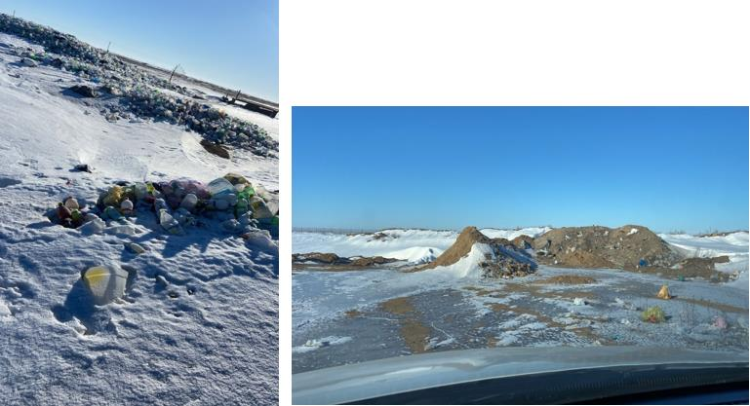

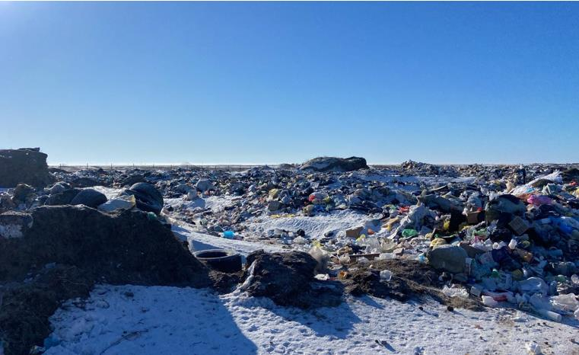

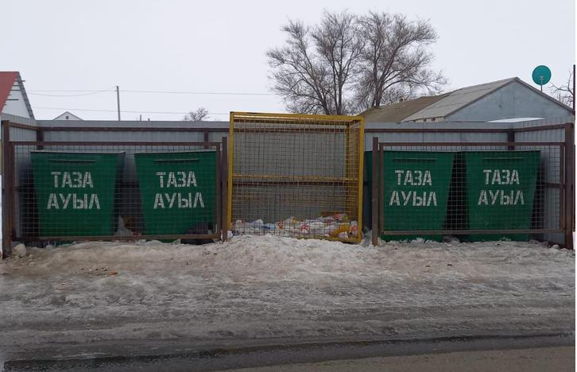

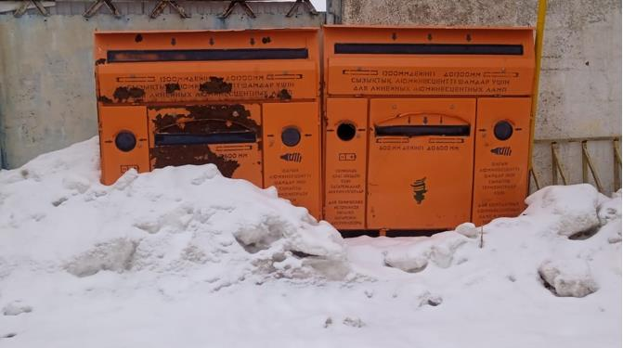

      Сур. 1.1 – 1.5 Жымпиты полигонының морфологиялық құрамы

      Ауылдық округ аумағында 56 шаруа қожалықтары (шаруа қожалықтары) тіркелген. КҚҚ полигоны орналасқан аумақта қорықтар, сәулет ескерткіштері, санитарлық тораптар, демалыс орындары және басқа да табиғатты қорғау объектілері жоқ.

      Ауыл аумағында қатты тұрмыстық қалдықтарды жинауға арналған 200 контейнер, 52 бірлік көлемінде пластикалық қалдықтарды жинауға арналған тор контейнерлер және пайдаланылған сынапты шамдарды жинауға арналған 2 контейнер бар. Ауылдық округ аумағында қатты тұрмыстық қалдықтарды жинау, тасымалдау және шығарумен "Ернұр" ЖШС айналысады. Дегенмен, қалдықтардың қозғалысы журналы жүргізілмейді. Ауылдың көшелері таза, рұқсат етілмеген қоқыс тастайтын орындар жоқ. 2020 жылы "Бизнестің жол картасы 2020-2025" бағдарламасы бойынша "Ернұр" ЖШС төрт миллион екі жүз жиырма төрт мың теңгеге пластикалық қоқыс пресс сатып алуға грант ұтып алды. Қазіргі таңда оны орнату жұмыстары жүргізілуде. Кәсіпорында екі КамАЗ, бір ДТ-75 тракторы және екі қоқыс тиеу көлігі, сондай-ақ штатта алты жұмысшы бар.

      2021-2023 жылдарға арналған қатты тұрмыстық қалдықтарды жинауға, тасымалдауға, сұрыптауға және көмуге жұмсалған шығындар туралы ақпарат ұсынылмаған.

**2. Қособа ауылдық округі**

**Нысанның атауы:** Қособа ауылының коммуналдық қатты қалдықтар (КҚҚ) полигоны.

**Мақсаты:** тұтыну қалдықтарын жинау орыны.

**Орналасқан жері.** Қолданыстағы тұрмыстық қалдықтар полигоны Батыс Қазақстан облысы, Сырым ауданы, Қособа а.о., Қособа ауылында орналасқан. Учаскенің жалпы ауданы 1,0 га, уақытша өтеулі (ұзақ мерзімді, қысқа мерзімді) жер пайдалану (жалдау) құқығы туралы заңға сәйкес кадастрлық нөмірі 08:122:039:152 16.04. /2008). Жер категориясы – елді мекендердің жерлері. Полигон аумағы барлық жағынан бос жерлермен шектеседі. Ең жақын тұрғын үйлер (Қособа ауылы) ТҚҚ полигонынан солтүстікке қарай 1 км-ден астам жерде орналасқан.

      Пайдалануға берілген жылы: **2008 ж.**

**Полигон параметрлері: төртбұрышты 100×100.**

      Қоқыстарды нығыздалған күйінде сақтау биіктігі – 3 м.

**Сыйымдылығы:** 30000 м3 нығыздалған қалдықтар (7500 тонна).

**Жинақталған қалдықтардың мөлшері:** 01.01.2024 жылғы жағдайы бойынша 6000 м3 қалдық жиналған.

**Әсер ету аймағы (санитариялық-қорғаныш аймағы)** 1000 м болатын I санаттағы объектілерге жатады.

      Ауылдық округ аумағында тағы бір полигон – Жыраққұдық полигоны бар. Учаскенің жалпы ауданы 1,0 га – жерді уақытша өтеулі (ұзақ мерзімді, қысқа мерзімді) пайдалану (жалдау) құқығы туралы заңға сәйкес кадастрлық нөмірі 08:122:039:153 16.04. /2008). Жер категориясы – Елді мекендердің жерлері. Түгендеу кезінде полигонға кіру мүмкіндігі болмады.

      Бұл қоқыс шығаратын нысанды КҚҚ полигоны деп сипаттауға келмейді, себебі бұл шын мәнінде қоқыс үйіндісі және "КҚҚ полигоны" ретінде жіктеуге болатын инженерлік құрылым емес. Қолданыстағы КҚҚ полигоны (қоқыс үйіндісі) Қазақстан Республикасы Денсаулық сақтау министрінің 2020 жылғы 25 желтоқсандағы № ҚР ДСМ-331/2020 жарғысымен бекітілген "Өндіріс және тұтыну қалдықтарын жинауға, пайдалануға, қолдануға, залалсыздандыруға, тасымалдауға, сақтауға және орналастыруға қойылатын санитариялық-эпидемиологиялық талаптар" санитарлық қағидаларының талаптарына және қоқыстарды көму бойынша экологиялық стандарттарға сәйкес келмейді:

      ➢қоршаған ортаға әсерді бағалау (бұдан әрі – ҚОӘБ) бар полигон салу және экология, санитарлық-эпидемиологиялық қадағалау және т.б. саласындағы мемлекеттік органдармен келісу жобасы жоқ;

      ➢синтетикалық немесе сазды өткізбейтін экран жоқ;

      ➢келіп түсетін қалдық массасын есепке алатын таразылар жоқ;

      ➢полигон жартылай қоршалған;

      ➢коммуналдық қалдықтарды өндірістік, медициналық және қауіпті және улы қалдықтардың басқа түрлерімен бірге жинау;

      ➢қалдықтарды тасымалдау журналы жүргізілмейді;

      ➢полигонда тегістеу, тығыздау және топырақтың оқшаулағыш қабатын төсеу жүргізілмейді, қалдықтар үйінділермен төгіліп, сол қалпында орналастырылады;

      ➢ағынды суларды және полигон газдарын (соның ішінде метанды) жинау жүйесі жоқ;

      ➢полигонды бақылау жүйесі жоқ;

      ➢КҚҚ бөлек жинау және/немесе сұрыптау жүйесі дамымаған;

      ➢қалдықтар алдын ала өңдеусіз көміледі.

      Көзбен шолып тексеру негізінде құрылған полигонның морфологиялық құрамы облыста полигон аумағында орналастыру үшін қалдықтарды қабылдау учаскесінде бөлек жинау және/немесе қолмен сұрыптау жүйесі жоқ екенін көрсетеді (1.6-1.8 сур.): әртүрлі пластик қалдықтары, шыны, қалайы, картон, орау, тоқыма қалдықтары, ағаш қалдықтары, құрылыс қалдықтары, шифер сынықтары, шөп қосылған көң және т.б., әсіресе ауылдық жерлерде қайта пайдалануға болатын қалдықтар.

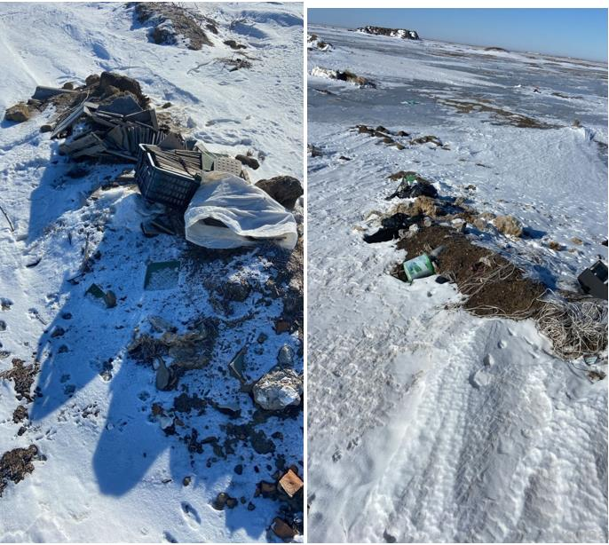

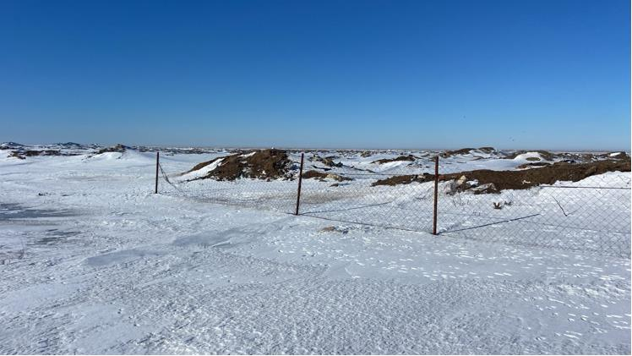

      Сур. 1.6 – 1.8: Полигонның морфологиялық құрамы

      Ауылдық округ аумағында 15 шаруа қожалығы (ШҚ) тіркелген. ТҚҚ полигоны орналасқан аумақта қорықтар, сәулет ескерткіштері, санитарлық-тұрмыстық нысандар, демалыс орындары және басқа да табиғатты қорғау нысандары жоқ.

      Ауылдарда қоқыс жинайтын контейнерлер орнатылмаған. Тұрғындар тұрмыстық қатты тұрмыстық қалдықтар полигонына кіре алмағандықтан қалдықтарды уақытша өз аулаларында сақтайды, содан кейін арнайы техникалар арқылы қалдықтарды полигонға тасымалдайды. Ауылдардың көшелері таза, бірақ ауылдардың шетінде рұқсат етілмеген қоқыс үйінділері бар. Ауданда ҚҚҚ жинау, шығару, тасымалдау, сұрыптау және қайта өңдеуге жарамды материалдарды жинаумен айналысатын мердігер ұйымдар жоқ. Соңғы 3 жылда (2021-2023) қалдықтарды өңдеуге бөлінген қаражат туралы ақпарат жоқ.

      Полигонның жанында биотермиялық шұңқыр орналасқан (төмендегі 1.9-суретті қараңыз), оған құжаттар ұсынылмаған. ҚОӘБ және экология, санитарлық-эпидемиологиялық қадағалау және т.б. саласындағы мемлекеттік органдардың рұқсатымен орнатуға арналған жобалық материалдар жоқ.

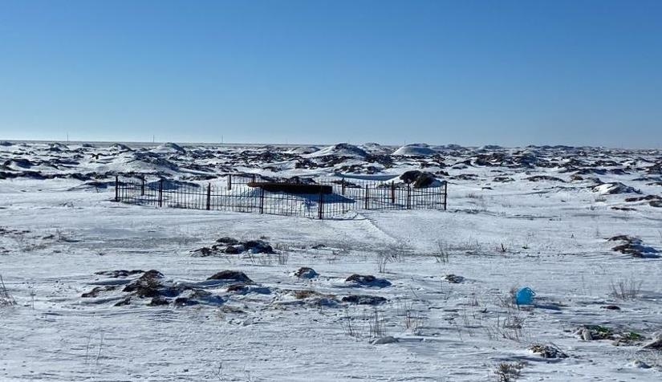

      Сур. 1.9: Биотермиялық шұңқыр Қособа

**3. Алғабас ауылдық округі**

**Нысанның атауы:** Алғабас ауылының коммуналдық қатты қалдықтар (КҚҚ) полигоны.

**Мақсаты:** тұтыну қалдықтарын жинау орыны.

**Орналасқан жері.** Қолданыстағы тұрмыстық қалдықтар полигоны Батыс Қазақстан облысы, Сырым ауданы, Алғабас а.о., Алғабас ауылынан солтүстік-батысқа қарай 850 метр жерде орналасқан. Учаскенің жалпы ауданы 2,0 га, уақытша өтеулі (ұзақ мерзімді, қысқа мерзімді) жер пайдалану (жалдау) құқығы туралы заңға сәйкес кадастрлық нөмірі 08:122:006:175 16.04. /2008). Жер категориясы – Елді мекендердің жерлері. Полигон аумағы барлық жағынан бос жерлермен шектеседі. Ең жақын тұрғын үйлер (Алғабас ауылы) ТҚҚ полигонынан батысқа қарай 1 км-ден астам жерде орналасқан. Көпіраңқаты өзені Алғабас ТҚҚ полигонының шығыс жағынан шамамен 40-50 метр қашықтықта айналып өтеді. Қазақстан Республикасының Су кодексіне сәйкес бұған жол берілмейді, Алғабас ТҚҚ полигоны су объектісінің су қорғау аймағы мен белдеуінде орналасқаны белгілі болды.

      Пайдалануға берілген жылы: **2008 ж.**

**Полигон параметрлері: төртбұрышты 50×400.**

      Қоқыстарды нығыздалған күйінде сақтау биіктігі – **5 м.**

**Сыйымдылығы:** 100000 м3 нығыздалған қалдықтар (25000 тонна).

**Жинақталған қалдықтардың мөлшері:** 01.01.2024 жылғы жағдайы бойынша 20000 м3 қалдық жиналған.

**Әсер ету аймағы (санитариялық-қорғаныш аймағы)** 1000 м болатын I санаттағы объектілерге жатады.

**Ауылдық округ аумағында тағы екі полигон – Жаңаөңір және Сасықкөл ауылдары бар. Жер учаскелерінің жалпы ауданы, 16.04.2008ж.08:122:006:176 және 08:122:006:177 кадастрлық нөмірлерімен уақытша өтеулі (ұзақ мерзімді, қысқа мерзімді) жер пайдалану (жалдау) құқығы туралы актілерге сәйкес, әрқайсысы 1,0 гектарды құрайды. Жер категориясы – елді мекендердің жерлері. Түгендеу жүргізілген кезде ауа-райының қолайсыздығына байланысты полигондарға кіру мүмкіндігі болмаған.**

      Бұл қоқыс шығаратын нысанды КҚҚ полигоны деп сипаттауға келмейді, себебі бұл шын мәнінде қоқыс үйіндісі және "КҚҚ полигоны" ретінде жіктеуге болатын инженерлік құрылым емес. Қолданыстағы КҚҚ полигоны (қоқыс үйіндісі) Қазақстан Республикасы Денсаулық сақтау министрінің 2020 жылғы 25 желтоқсандағы № ҚР ДСМ-331/2020 жарғысымен бекітілген "Өндіріс және тұтыну қалдықтарын жинауға, пайдалануға, қолдануға, залалсыздандыруға, тасымалдауға, сақтауға және орналастыруға қойылатын санитариялық-эпидемиологиялық талаптар" санитарлық қағидаларының талаптарына және қоқыстарды көму бойынша экологиялық стандарттарға сәйкес келмейді:

      ➢қоршаған ортаға әсерді бағалау (бұдан әрі – ҚОӘБ) бар полигон салу және экология, санитарлық-эпидемиологиялық қадағалау және т.б. саласындағы мемлекеттік органдармен келісу жобасы жоқ;

      ➢орналасу орнын таңдау кезінде Қазақстан Республикасының Су кодексінің талаптары ескерілмеген.

      ➢синтетикалық немесе сазды өткізбейтін экран жоқ;

      ➢келіп түсетін қалдық массасын есепке алатын таразылар жоқ;

      ➢коммуналдық қалдықтарды өндірістік, медициналық және қауіпті және улы қалдықтардың басқа түрлерімен бірге жинау;

      ➢полигонда тегістеу, тығыздау және топырақтың оқшаулағыш қабатын төсеу жүргізілмейді, қалдықтар үйінділермен төгіліп, сол қалпында орналастырылады;

      ➢ағынды суларды және полигон газдарын (соның ішінде метанды) жинау жүйесі жоқ;

      ➢полигонды бақылау жүйесі жоқ;

      ➢КҚҚ бөлек жинау және/немесе сұрыптау жүйесі дамымаған;

      ➢қалдықтар алдын ала өңдеусіз көміледі.

      Көзбен шолып тексеру негізінде құрылған полигонның морфологиялық құрамы облыста полигон аумағында орналастыру үшін қалдықтарды қабылдау учаскесінде бөлек жинау және/немесе қолмен сұрыптау жүйесі жоқ екенін көрсетеді (1.10-1.13 сур.): әртүрлі пластик қалдықтары, шыны, қалайы, картон, орау, тоқыма қалдықтары, ағаш қалдықтары, құрылыс қалдықтары, шифер сынықтары, шөп қосылған көң және т.б., әсіресе ауылдық жерлерде қайта пайдалануға болатын қалдықтар.

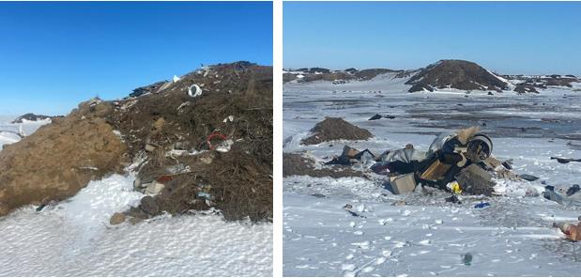

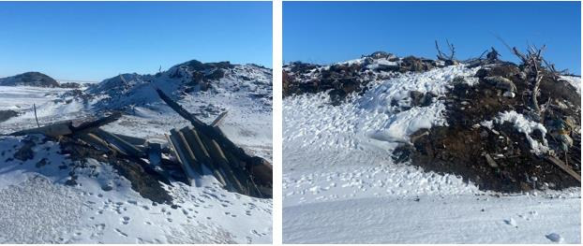

      Сур. 1.10 – 1.13: Полигонның морфологиялық құрамы

      Ауылдық округ аумағында 30 шаруа қожалығы (ШҚ) тіркелген. ҚҚҚ полигоны орналасқан аумақта қорықтар, сәулет ескерткіштері, санитарлық тораптар, демалыс орындары және басқа да табиғатты қорғау объектілері жоқ.

      Ауылдарда қоқыс жинайтын контейнерлер орнатылмаған. Тұрғындар тұрмыстық қатты тұрмыстық қалдықтар полигонына кіре алмағандықтан, өз аулаларында уақытша қалдықтарды сақтайды, содан кейін арнайы техника арқылы қалдықтарды полигонға тасымалдайды. Ауылдардың көшелері таза, бірақ ауылдардың шетінде рұқсат етілмеген қоқыс тастар бар. Ауданда ТҚҚ жинау, шығару, тасымалдау, сұрыптау, қайта өңдеуге жарамды материалдарды жинаумен айналысатын мердігерлер жоқ. Соңғы 3 жылда (2021-2023) қалдықтарды өңдеуге бөлінген қаражат туралы ақпарат жоқ.

**4. Аралтөбе ауылдық округі**

**Нысанның атауы:** Аралтөбе ауылының коммуналдық қатты қалдықтар (КҚҚ) полигоны.

**Мақсаты:** тұтыну қалдықтарын жинау орыны.

**Орналасқан жері.** Қолданыстағы тұрмыстық қалдықтар полигоны Батыс Қазақстан облысы, Сырым ауданы, Аралтөбе а.о., Аралтөбе ауылынан солтүстікке қарай 1300 метр жерде орналасқан. Учаскенің жалпы ауданы 2,0 га, уақытша өтеулі (ұзақ мерзімді, қысқа мерзімді) жер пайдалану (жалдау) құқығы туралы заңға сәйкес кадастрлық нөмірі 08:122:019:294 21.04. /2008). Жер категориясы – елді мекендердің жерлері. Полигон аумағы барлық жағынан бос жерлермен шектеседі. Ең жақын тұрғын үйлер (Аралтөбе ауылы) ТҚҚ полигонынан шығысқа қарай 1,3 км-ден астам қашықтықта орналасқан. Полигонының оңтүстік-шығысында Шідерті өзені 2,1 км ағып жатыр.

      Пайдалануға берілген жылы: **2008 ж**.

**Полигон параметрлері: төртбұрышты 100×100.**

      Қоқыстарды нығыздалған күйінде сақтау биіктігі – **5 м.**

**Сыйымдылығы:** 50000 м3 нығыздалған қалдықтар (12500 тонна).

**Жинақталған қалдықтардың мөлшері:** 01.01.2024 жылғы жағдайы бойынша 10000 м3 қалдық жиналған.

**Әсер ету аймағы (санитариялық-қорғаныш аймағы)** 1000 м болатын I санаттағы объектілерге жатады.

      Бұл қоқыс шығаратын нысанды КҚҚ полигоны деп сипаттауға келмейді, себебі бұл шын мәнінде қоқыс үйіндісі және "КҚҚ полигоны" ретінде жіктеуге болатын инженерлік құрылым емес. Қолданыстағы КҚҚ полигоны (қоқыс үйіндісі) Қазақстан Республикасы Денсаулық сақтау министрінің 2020 жылғы 25 желтоқсандағы № ҚР ДСМ-331/2020 жарғысымен бекітілген "Өндіріс және тұтыну қалдықтарын жинауға, пайдалануға, қолдануға, залалсыздандыруға, тасымалдауға, сақтауға және орналастыруға қойылатын санитариялық-эпидемиологиялық талаптар" санитарлық қағидаларының талаптарына және қоқыстарды көму бойынша экологиялық стандарттарға сәйкес келмейді:

      ➢қоршаған ортаға әсерді бағалау (бұдан әрі – ҚОӘБ) бар полигон салу және экология, санитарлық-эпидемиологиялық қадағалау және т.б. саласындағы мемлекеттік органдармен келісу жобасы жоқ;

      ➢синтетикалық немесе сазды өткізбейтін экран жоқ;

      ➢келіп түсетін қалдық массасын есепке алатын таразылар жоқ;

      ➢полигон аумағанда қақпа немесе шлагбаум орнатылмаған;

      ➢коммуналдық қалдықтарды өндірістік, медициналық және қауіпті және улы қалдықтардың басқа түрлерімен бірге жинау;

      ➢полигонда тегістеу, тығыздау және топырақтың оқшаулағыш қабатын төсеу жүргізілмейді, қалдықтар үйінділермен төгіліп, сол қалпында орналастырылады;

      ➢ағынды суларды және полигон газдарын (соның ішінде метанды) жинау жүйесі жоқ;

      ➢полигонды бақылау жүйесі жоқ;

      ➢КҚҚ бөлек жинау және/немесе сұрыптау жүйесі дамымаған;

      ➢қалдықтар алдын ала өңдеусіз көміледі.

      Көзбен шолып тексеру негізінде құрылған полигонның морфологиялық құрамы облыста полигон аумағында орналастыру үшін қалдықтарды қабылдау учаскесінде бөлек жинау және/немесе қолмен сұрыптау жүйесі жоқ екенін көрсетеді (1.14-1.16 сур.): әртүрлі пластик қалдықтары, шыны, қалайы, картон, орау, тоқыма қалдықтары, ағаш қалдықтары,

      құрылыс қалдықтары, шифер сынықтары, шөп қосылған көң және т.б., әсіресе ауылдық жерлерде қайта пайдалануға болатын қалдықтар.

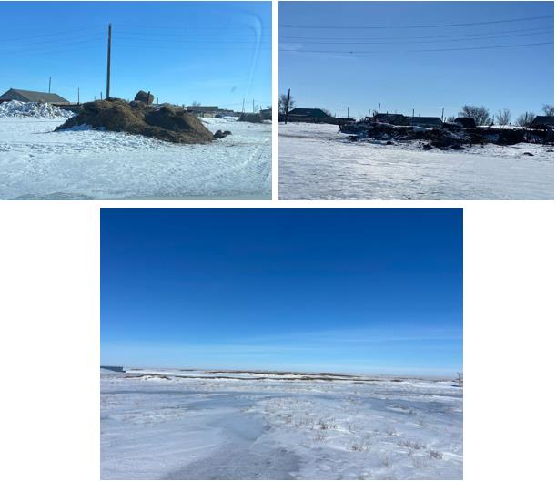

      Сур. 1.14 – 1.16: Полигонның морфологиялық құрамы

      Полигонға жол жоқ, сондықтан қыста тұрғындар үйлерінің қасында қалдық жинайды. Ауылдық округ аумағында 32 шаруа қожалығы (ШҚ) тіркелген.ТҚҚ полигоны орналасқан аумақта қорықтар, сәулет ескерткіштері, санитарлық тораптар, демалыс орындары және басқа да табиғатты қорғау нысандары жоқ.

      Полигон аудандағы екі ауылға: Аралтөбе мен Қызылағашқа қызмет көрсетеді. Ауылдарда қоқыс жинайтын контейнерлер орнатылмаған. Тұрғындар тұрмыстық қатты тұрмыстық қалдықтар полигонына жол болмағандықтан, қалдықтарды өз аулаларында уақытша сақтайды, содан кейін арнайы техника арқылы қалдықтарды полигонға тасымалдайды. Ауылдардың көшелері таза, бірақ ауылдардың шетінде рұқсат етілмеген қоқыс үйінділері бар. Ауданда ТҚҚ жинау, шығару, тасымалдау, сұрыптау, қайта өңдеуге жарамды материалдарды жинаумен айналысатын мердігерлер жоқ. Соңғы 3 жылда (2021-2023) қалдықтарды өңдеуге бөлінген қаражат туралы ақпарат жоқ.

**5. Елтай ауылдық округі**

**Нысанның атауы:** Тасқұдық ауылының коммуналдық қатты қалдықтар (КҚҚ) полигоны.

**Мақсаты:** тұтыну қалдықтарын жинау орыны.

      Орналасқан жері. Қолданыстағы тұрмыстық қалдықтар полигоны Батыс Қазақстан облысы, Сырым ауданы, Елтай а.о., Тасқұдық ауылында орналасқан. Учаскенің жалпы ауданы 16.04.2008 ж. кадастрлық нөмірі 08:122:048:108 уақытша өтеулі ұзақ мерзімді, қысқа мерзімді) жер пайдалану (жалдау) құқығы туралы заңға сәйкес 2,0 га,. Жер категориясы – елді мекендердің жерлері. Полигон аумағы барлық жағынан бос жерлермен шектеседі. Ең жақын тұрғын үйлер (Тасқұдық ауылы) ТҚҚ полигонынан 1 км-ден астам қашықтықта орналасқан.

      Пайдалануға берілген жылы: **2008 ж.**

**Полигон параметрлері: төртбұрышты 100×100.**

      Қоқыстарды нығыздалған күйінде сақтау биіктігі – **5 м.**

**Сыйымдылығы:** 50000 м3 нығыздалған қалдықтар (12500 тонна).

**Жинақталған қалдықтардың мөлшері:** 01.01.2024 жылғы жағдайы бойынша 10000 м3 қалдық жиналған.

**Әсер ету аймағы (санитариялық-қорғаныш аймағы)** 1000 м болатын I санаттағы объектілерге жатады.

      Бұл қоқыс шығаратын нысанды КҚҚ полигоны деп сипаттауға келмейді, себебі бұл шын мәнінде қоқыс үйіндісі және "КҚҚ полигоны" ретінде жіктеуге болатын инженерлік құрылым емес. Қолданыстағы КҚҚ полигоны (қоқыс үйіндісі) Қазақстан Республикасы Денсаулық сақтау министрінің 2020 жылғы 25 желтоқсандағы № ҚР ДСМ-331/2020 жарғысымен бекітілген "Өндіріс және тұтыну қалдықтарын жинауға, пайдалануға, қолдануға, залалсыздандыруға, тасымалдауға, сақтауға және орналастыруға қойылатын санитариялық-эпидемиологиялық талаптар" санитарлық қағидаларының талаптарына және қоқыстарды көму бойынша экологиялық стандарттарға сәйкес келмейді:

      ➢қоршаған ортаға әсерді бағалау (бұдан әрі – ҚОӘБ) бар полигон салу және экология, санитарлық-эпидемиологиялық қадағалау және т.б. саласындағы мемлекеттік органдармен келісу жобасы жоқ;

      ➢синтетикалық немесе сазды өткізбейтін экран жоқ;

      ➢келіп түсетін қалдық массасын есепке алатын таразылар жоқ;

      ➢тұтыну қалдықтарының қозғалысын есепке алу журналы жүргізілмейді;

      ➢полигон аумағанда қақпа немесе шлагбаум орнатылмаған;

      ➢коммуналдық қалдықтарды өндірістік, медициналық және қауіпті және улы қалдықтардың басқа түрлерімен бірге жинау;

      ➢полигонда тегістеу, тығыздау және топырақтың оқшаулағыш қабатын төсеу жүргізілмейді, қалдықтар үйінділермен төгіліп, сол қалпында орналастырылады;

      ➢ағынды суларды және полигон газдарын (соның ішінде метанды) жинау жүйесі жоқ;

      ➢полигонды бақылау жүйесі жоқ;

      ➢КҚҚ бөлек жинау және/немесе сұрыптау жүйесі дамымаған;

      ➢қалдықтар алдын ала өңдеусіз көміледі.

      Көзбен шолып тексеру негізінде құрылған полигонның морфологиялық құрамы облыста полигон аумағында орналастыру үшін қалдықтарды қабылдау учаскесінде бөлек жинау және/немесе қолмен сұрыптау жүйесі жоқ екенін көрсетеді (1.17-1.27 сур.): әртүрлі пластик қалдықтары, шыны, қалайы, картон, орау, тоқыма қалдықтары, ағаш қалдықтары, құрылыс қалдықтары, шифер сынықтары, шөп қосылған көң және т.б., әсіресе ауылдық жерлерде қайта пайдалануға болатын қалдықтар.

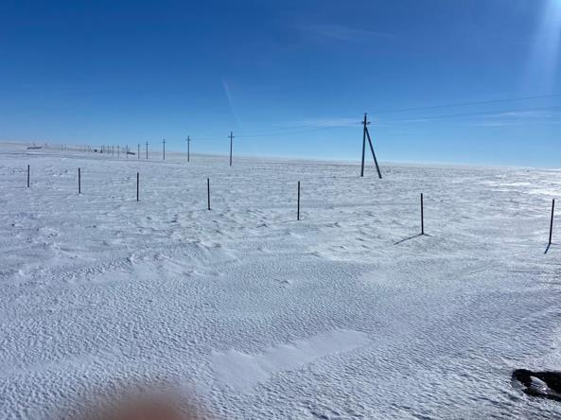

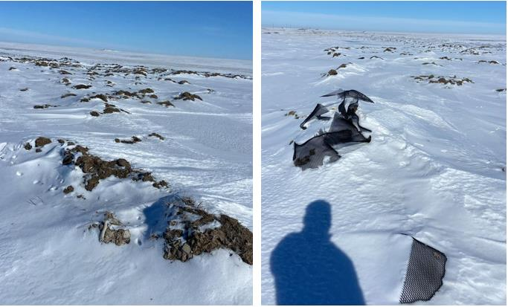

      Сур. 1.17 – 1.19: Тасқұдық полигонының морфологиялық құрамы

      Полигон қоршалмаған, ол бұрынғы карьердің орнында орналасқан, сондықтан қыста қоқыс қар астында мүлдем көрінбейді. Ауылдық округ аумағында 10 шаруа қожалығы (ШҚ) тіркелген. ҚҚҚ полигоны орналасқан аумақта қорықтар, сәулет ескерткіштері, санитарлық тораптар, демалыс орындары және басқа да табиғатты қорғау объектілері жоқ.

      Полигон аудандағы екі ауылға қызмет көрсетеді: Алатау және Тасқұдық. Ауылдарда қоқыс жинайтын контейнерлер орнатылмаған. Тұрғындар тұрмыстық қатты тұрмыстық қалдықтар полигонына кіре алмағандықтан қалдықтарды уақытша өз аулаларында сақтайды, содан кейін арнайы техникалар арқылы қалдықтарды полигонға тасымалдайды. Ауылдардың көшелері таза, бірақ ауылдардың шетінде рұқсат етілмеген қоқыс тастайтын орындар бар. Ауданда ҚҚҚ жинау, шығару, тасымалдау, сұрыптау және қайта өңдеуге жарамды материалдарды жинаумен айналысатын мердігер ұйымдар жоқ. Соңғы 3 жылда (2021-2023) қалдықтарды өңдеуге бөлінген қаражат туралы ақпарат жоқ.

**6. Талдыбұлақ ауылдық округі**

**Нысанның атауы:** Талдыбұлақ ауылының коммуналдық қатты қалдықтар (КҚҚ) полигоны.

**Мақсаты:** тұтыну қалдықтарын жинау орыны.

**Орналасқан жері.** Қолданыстағы тұрмыстық қалдықтар полигоны Батыс Қазақстан облысы, Сырым ауданы, Талдыбұлақ а.о., Талдыбұлақ ауылы аумағында орналасқан. Учаскенің жалпы ауданы 16.04.2008 ж. кадастрлық нөмірі 08:122:043:130, уақытша өтеулі (ұзақ мерзімді, қысқа мерзімді) жер пайдалану (жалдау) құқығы туралы заңға сәйкес – 2,0 га. Жер категориясы – елді мекендердің жерлері. Полигон аумағы барлық жағынан бос жерлермен шектеседі. Ең жақын тұрғын үйлер (Талдыбұлақ ауылы) ТҚҚ полигонынан 1 км-ден астам қашықтықта орналасқан.

      Пайдалануға берілген жылы: **2008 ж.**

**Полигон параметрлері: төртбұрышты 200×100.**

      Қоқыстарды нығыздалған күйінде сақтау биіктігі – **5 м.**

**Сыйымдылығы:** 100000 м3 нығыздалған қалдықтар (25000 тонна).

**Жинақталған қалдықтардың мөлшері:** 01.01.2024 жылғы жағдайы бойынша 10000 м3 қалдық жиналған.

**Әсер ету аймағы (санитариялық-қорғаныш аймағы)** 1000 м болатын I санаттағы объектілерге жатады.

      Ауылдық округ аумағында тағы бір полигон – Қазақстан ауылы бар. Учаскенің жалпы ауданы 16.04.2008 ж. кадастрлық нөмірі 08:122:043:131 уақытша өтеулі (ұзақ мерзімді, қысқа мерзімді) жер пайдалану (жалдау) құқығы туралы заңға сәйкес 1,0 га. Жер категориясы – Елді мекендердің жерлері. Түгендеу кезінде полигонға жету мүмкіндігі болмаған.

      Бұл қоқыс шығаратын нысанды КҚҚ полигоны деп сипаттауға келмейді, себебі бұл шын мәнінде қоқыс үйіндісі және "КҚҚ полигоны" ретінде жіктеуге болатын инженерлік құрылым емес. Қолданыстағы КҚҚ полигоны (қоқыс үйіндісі) Қазақстан Республикасы Денсаулық сақтау министрінің 2020 жылғы 25 желтоқсандағы № ҚР ДСМ-331/2020 жарғысымен бекітілген "Өндіріс және тұтыну қалдықтарын жинауға, пайдалануға, қолдануға, залалсыздандыруға, тасымалдауға, сақтауға және орналастыруға қойылатын санитариялық-эпидемиологиялық талаптар" санитарлық қағидаларының талаптарына және қоқыстарды көму бойынша экологиялық стандарттарға сәйкес келмейді:

      ➢қоршаған ортаға әсерді бағалау (бұдан әрі – ҚОӘБ) бар полигон салу және экология, санитарлық-эпидемиологиялық қадағалау және т.б. саласындағы мемлекеттік органдармен келісу жобасы жоқ;

      ➢синтетикалық немесе сазды өткізбейтін экран жоқ;

      ➢келіп түсетін қалдық массасын есепке алатын таразылар жоқ;

      ➢полигон аумағы қоршалмаған және қақпа орнатылмаған;

      ➢коммуналдық қалдықтарды өндірістік, медициналық және қауіпті және улы қалдықтардың басқа түрлерімен бірге жинау;

      ➢полигонда тегістеу, тығыздау және топырақтың оқшаулағыш қабатын төсеу жүргізілмейді, қалдықтар үйінділермен төгіліп, сол қалпында орналастырылады;

      ➢ағынды суларды және полигон газдарын (соның ішінде метанды) жинау жүйесі жоқ;

      ➢полигонды бақылау жүйесі жоқ;

      ➢КҚҚ бөлек жинау және/немесе сұрыптау жүйесі дамымаған;

      ➢қалдықтар алдын ала өңдеусіз көміледі.

      Көзбен шолып тексеру негізінде құрылған полигондардың морфологиялық құрамы облыста полигон аумағында орналастыру үшін қалдықтарды қабылдау орнында бөлек жинау және/немесе қолмен сұрыптау жүйесі жоқ екенін көрсетеді ( сур. 1.20-1.22): әртүрлі пластмасса, шыны, қалайы, картон, қаптама, тоқыма қалдықтары, ағаш қалдықтары, шина қалдықтары, құрылыс қалдықтары, шифер сынықтары, шөп, күл және шлак қосылған көң және т.б. әсіресе ауылдық жерлерде қайта пайдалануға болады.

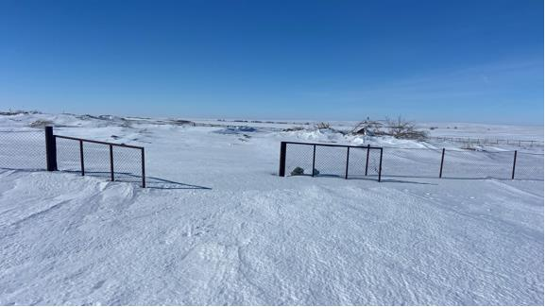

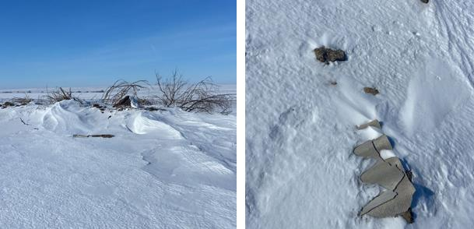

      Сур. 1.20 – 1.22: Талдыбұлақ полигонының морфологиялық құрамы

      Ауылдық округ аумағында 14 шаруа қожалығы (ШҚ) тіркелген. ҚҚҚ полигондары орналасқан аумақта қорықтар, сәулет ескерткіштері, санитарлық тораптар, демалыс аймақтары және басқа да табиғатты қорғау объектілері жоқ.

      Ауылдарда қоқыс жинайтын контейнерлер орнатылмаған. Тұрғындар тұрмыстық қатты тұрмыстық қалдықтар полигонына кіре алмағандықтан, өз аулаларында уақытша қалдықтарды сақтайды, содан кейін арнайы техника арқылы қалдықтарды полигонға тасымалдайды. Ауылдардың көшелері таза, бірақ ауылдардың шетінде рұқсат етілмеген қоқыс үйінділері бар. Ауданда ТҚҚ жинау, шығару, тасымалдау, сұрыптау, қайта өңдеуге жарамды материалдарды жинаумен айналысатын мердігерлер жоқ. Соңғы 3 жылда (2021-2023) қалдықтарды өңдеуге бөлінген қаражат туралы ақпарат жоқ

**7. Жетікөл ауылдық округі**

**Нысанның атауы:** Жетікөл ауылының коммуналдық қатты қалдықтар (КҚҚ) полигоны.

**Мақсаты:** тұтыну қалдықтарын жинау орыны.

**Орналасқан жері.** Қолданыстағы тұрмыстық қалдықтар полигоны Батыс Қазақстан облысы, Сырым ауданы, Жетікөл а.о., Жетікөл ауылында орналасқан. Учаскенің жалпы ауданы 16.04.2008 ж., кадастрлық нөмірі 08:122:024:279 уақытша өтеулі (ұзақ мерзімді, қысқа мерзімді) жер пайдалану (жалдау) құқығы туралы заңға сәйкес 1,0 га. Жер категориясы – елді мекендердің жерлері. Полигон аумағы барлық жағынан бос жерлермен шектеседі. Ең жақын тұрғын үйлер (Жетікөл ауылы) ТҚҚ полигонынан 1 км-ден астам қашықтықта орналасқан.

      Пайдалануға берілген жылы: **2008 ж.**

**Полигон параметрлері: төртбұрышты 100×100.**

      Қоқыстарды нығыздалған күйінде сақтау биіктігі – **5 м**.

**Сыйымдылығы:** 50000 м3 нығыздалған қалдықтар (12500 тонна).

**Жинақталған қалдықтардың мөлшері:** 01.01.2024 жылғы жағдайы бойынша 10000 м3 қалдық жиналған.

**Әсер ету аймағы (санитариялық-қорғаныш аймағы)** 1000 м болатын I санаттағы объектілерге жатады.

      Ауылдық округ аумағында тағы бір полигон – Қосарал полигоны бар. Учаскенің жалпы ауданы 16.04.2008 ж. кадастрлық нөмірі 08:122:024:280, уақытша өтеулі (ұзақ мерзімді, қысқа мерзімді) жер пайдалану (жалдау) құқығы туралы заңға сәйкес – 1,0 га. Жер категориясы – елді мекендердің жерлері. Түгендеу кезінде полигонға жету мүмкіндігі болмаған.

      Бұл қоқыс шығаратын нысанды КҚҚ полигоны деп сипаттауға келмейді, себебі бұл шын мәнінде қоқыс үйіндісі және "КҚҚ полигоны" ретінде жіктеуге болатын инженерлік құрылым емес. Қолданыстағы КҚҚ полигоны (қоқыс үйіндісі) Қазақстан Республикасы Денсаулық сақтау министрінің 2020 жылғы 25 желтоқсандағы № ҚР ДСМ-331/2020 жарғысымен бекітілген "Өндіріс және тұтыну қалдықтарын жинауға, пайдалануға, қолдануға, залалсыздандыруға, тасымалдауға, сақтауға және орналастыруға қойылатын санитариялық-эпидемиологиялық талаптар" санитарлық қағидаларының талаптарына және қоқыстарды көму бойынша экологиялық стандарттарға сәйкес келмейді:

      ➢қоршаған ортаға әсерді бағалау (бұдан әрі – ҚОӘБ) бар полигон салу және экология, санитарлық-эпидемиологиялық қадағалау және т.б. саласындағы мемлекеттік органдармен келісу жобасы жоқ;

      ➢синтетикалық немесе сазды өткізбейтін экран жоқ;

      ➢келіп түсетін қалдық массасын есепке алатын таразылар жоқ;

      ➢тұтыну қалдықтарының қозғалысын есепке алу журналы жүргізілмейді;

      ➢полигон аумағы қоршалмаған және қақпа орнатылмаған;

      ➢коммуналдық қалдықтарды өндірістік, медициналық және қауіпті және улы қалдықтардың басқа түрлерімен бірге жинау;

      ➢полигонда тегістеу, тығыздау және топырақтың оқшаулағыш қабатын төсеу жүргізілмейді, қалдықтар үйінділермен төгіліп, сол қалпында орналастырылады;

      ➢ағынды суларды және полигон газдарын (соның ішінде метанды) жинау жүйесі жоқ;

      ➢полигонды бақылау жүйесі жоқ;

      ➢КҚҚ бөлек жинау және/немесе сұрыптау жүйесі дамымаған;

      ➢қалдықтар алдын ала өңдеусіз көміледі.

      Көзбен шолып тексеру негізінде құрылған полигондардың морфологиялық құрамы облыста полигон аумағында орналастыру үшін қалдықтарды қабылдау орнында бөлек жинау және/немесе қолмен сұрыптау жүйесі жоқ екенін көрсетеді (сур. 1.23-1.26): әртүрлі пластмасса, шыны, қалайы, картон, қаптама, тоқыма қалдықтары, ағаш қалдықтары, шина қалдықтары, құрылыс қалдықтары, шифер сынықтары, шөп, күл және шлак қосылған көң және т.б. әсіресе ауылдық жерлерде қайта пайдалануға болады.

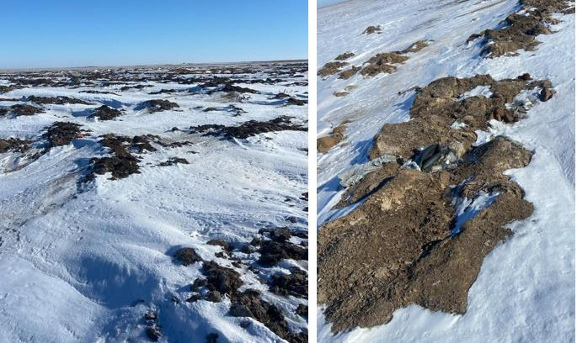

      Сур. 1.23 – 1.24: Жетікөл полигонының морфологиялық құрамы

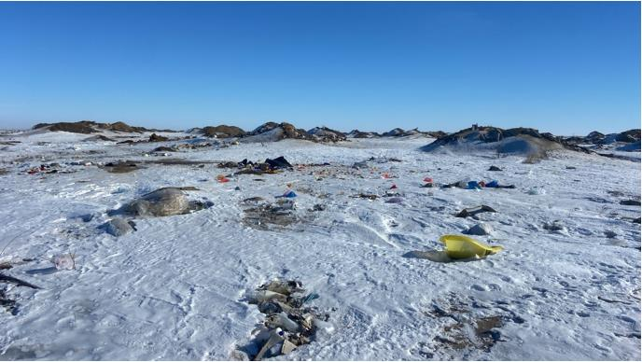

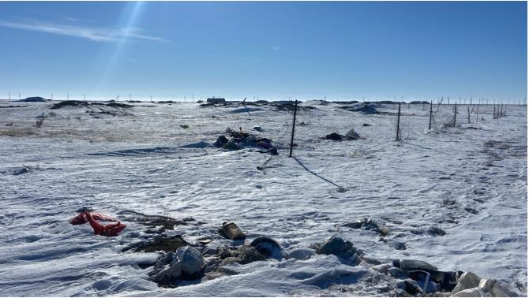

      Сур. 1.25-1.26: Қосарал полигонының морфологиялық құрамы

      Ауылдық округ аумағында 33 шаруа қожалығы (ШҚ) тіркелген. ҚҚҚ полигоны орналасқан аумақта қорықтар, сәулет ескерткіштері, санитарлық тораптар, демалыс орындары және басқа да табиғатты қорғау объектілері жоқ.

      Ауылдарда қоқыс жинайтын контейнерлер орнатылмаған. Тұрғындар тұрмыстық қатты тұрмыстық қалдықтар полигонына жете алмағандықтан, өз аулаларында уақытша қалдықтарды сақтайды, содан кейін арнайы техника арқылы қалдықтарды полигонға тасымалдайды. Ауылдардың көшелері таза, бірақ ауылдардың шетінде рұқсат етілмеген қоқыс үйінділері бар. Ауданда ТҚҚ жинау, шығару, тасымалдау, сұрыптау, қайта өңдеуге жарамды материалдарды жинаумен айналысатын мердігерлер жоқ. Соңғы 3 жылда (2021-2023) қалдықтарды өңдеуге бөлінген қаражат туралы ақпарат жоқ.

**8. Сарыой ауылдық округі**

**Нысанның атауы:** Шағырлыой ауылының коммуналдық қатты қалдықтар (КҚҚ) полигоны.

**Мақсаты:** тұтыну қалдықтарын жинау орыны.

**Орналасқан жері.** Қолданыстағы тұрмыстық қалдықтар полигоны Батыс Қазақстан облысы, Сырым ауданы, Сарой ауылы, Шағырлыой ауылында орналасқан. Учаскенің жалпы ауданы 16.04.2008 ж. кадастрлық нөмірі 08:122:011:045 уақытша өтеулі (ұзақ мерзімді, қысқа мерзімді) жер пайдалану (жалдау) құқығы туралы заңға сәйкес 2,0 га. Жер категориясы – елді мекендердің жерлері. Полигон аумағы барлық жағынан бос жерлермен шектеседі. Ең жақын тұрғын үйлер (Шағырлыой ауылы) ТҚҚ полигонынан 1 км-ден астам қашықтықта орналасқан.

      Пайдалануға берілген жылы: **2008 ж.**

**Полигон параметрлері: төртбұрышты 200×100.**

      Қоқыстарды нығыздалған күйінде сақтау биіктігі – **5 м.**

**Сыйымдылығы:** 100000 м3 нығыздалған қалдықтар (25000 тонна).

**Жинақталған қалдықтардың мөлшері:** 01.01.2024 жылғы жағдайы бойынша 20000 м3 қалдық жиналған.

**Әсер ету аймағы (санитариялық-қорғаныш аймағы)** 1000 м болатын I санаттағы объектілерге жатады.

      Ауылдық округ аумағында тағы бір полигон – Көздіқара ауылы (Жаңақоныс ауылы) бар. Учаскенің жалпы ауданы 16.04.2008 ж. кадастрлық нөмірі 08:122:011:047 уақытша өтеулі (ұзақ мерзімді, қысқа мерзімді) жер пайдалану (жалдау) құқығы туралы заңға сәйкес 2,0 га құрайды. Жер категориясы – елді мекендердің жерлері. Түгендеу кезінде ауа райы қолайсыздығына байланысты Көздіқара ауылының полигонына жету мүмкін болмады.

      Бұл қоқыс шығаратын нысанды КҚҚ полигоны деп сипаттауға келмейді, себебі бұл шын мәнінде қоқыс үйіндісі және "КҚҚ полигоны" ретінде жіктеуге болатын инженерлік құрылым емес. Қолданыстағы КҚҚ полигоны (қоқыс үйіндісі) Қазақстан Республикасы Денсаулық сақтау министрінің 2020 жылғы 25 желтоқсандағы № ҚР ДСМ-331/2020 жарғысымен бекітілген "Өндіріс және тұтыну қалдықтарын жинауға, пайдалануға, қолдануға, залалсыздандыруға, тасымалдауға, сақтауға және орналастыруға қойылатын санитариялық-эпидемиологиялық талаптар" санитарлық қағидаларының талаптарына және қоқыстарды көму бойынша экологиялық стандарттарға сәйкес келмейді:

      ➢қоршаған ортаға әсерді бағалау (бұдан әрі – ҚОӘБ) бар полигон салу және экология, санитарлық-эпидемиологиялық қадағалау және т.б. саласындағы мемлекеттік органдармен келісу жобасы жоқ;

      ➢синтетикалық немесе сазды өткізбейтін экран жоқ;

      ➢келіп түсетін қалдық массасын есепке алатын таразылар жоқ;

      ➢Бейбарсы полигонының аумағы толық қоршалмаған және қақпа орнатылмаған;

      ➢коммуналдық қалдықтарды өндірістік, медициналық және қауіпті және улы қалдықтардың басқа түрлерімен бірге жинау;

      ➢полигонда тегістеу, тығыздау және топырақтың оқшаулағыш қабатын төсеу жүргізілмейді, қалдықтар үйінділермен төгіліп, сол қалпында орналастырылады;

      ➢ағынды суларды және полигон газдарын (соның ішінде метанды) жинау жүйесі жоқ;

      ➢полигонды бақылау жүйесі жоқ;

      ➢КҚҚ бөлек жинау және/немесе сұрыптау жүйесі дамымаған;

      ➢қалдықтар алдын ала өңдеусіз көміледі.

      Көзбен шолып тексеру негізінде құрылған полигондардың морфологиялық құрамы облыста полигон аумағында орналастыру үшін қалдықтарды қабылдау орнында бөлек жинау және/немесе қолмен сұрыптау жүйесі жоқ екенін көрсетеді ( сур. 1.27-1.30): әртүрлі пластмасса, шыны, қалайы, картон, қаптама, тоқыма қалдықтары, ағаш қалдықтары, шина қалдықтары, құрылыс қалдықтары, шифер сынықтары, шөп, күл және шлак қосылған көң және т.б. әсіресе ауылдық жерлерде қайта пайдалануға болады.

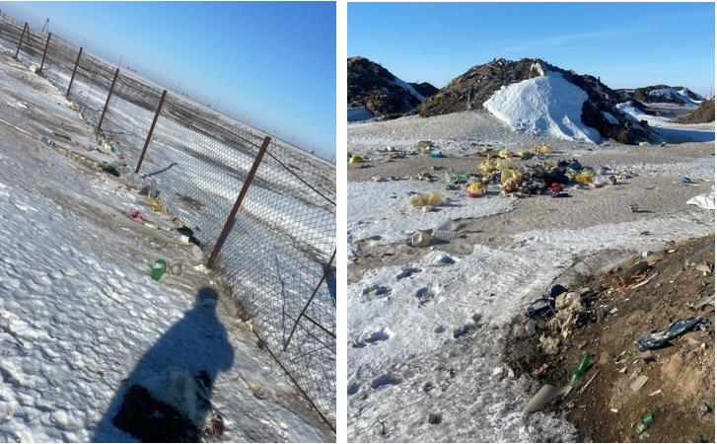

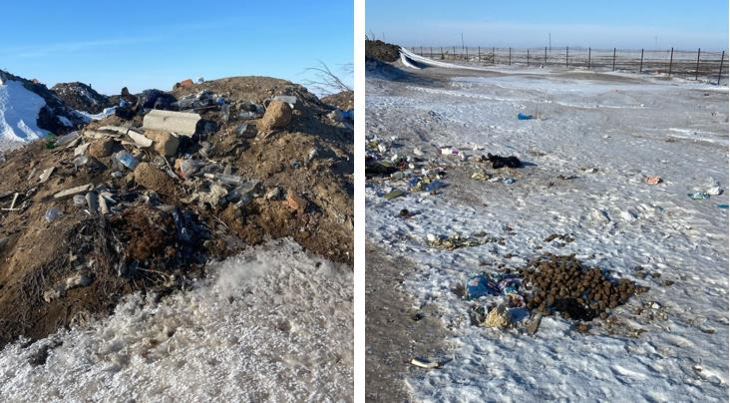

      Сур. 1.27 – 1.30 Шағырлыой полигонының морфологиялық құрамы

      Ауылдық округте 26 шаруа қожалығы тіркелген. ҚҚҚ полигондары орналасқан аумақта қорықтар, сәулет ескерткіштері, санитарлық тораптар, демалыс аймақтары және басқа да табиғатты қорғау объектілері жоқ.

      Ауылдарда қоқыс жинайтын контейнерлер орнатылмаған. Тұрғындар тұрмыстық қатты тұрмыстық қалдықтар полигонына кіре алмағандықтан, өз аулаларында уақытша қалдықтарды сақтайды, содан кейін арнайы техника арқылы қалдықтарды полигонға тасымалдайды. Ауылдардың көшелері таза, бірақ ауылдардың шетінде рұқсат етілмеген қоқыс үйіндәлері бар. Ауданда ТҚҚ жинау, шығару, тасымалдау, сұрыптау, қайта өңдеуге жарамды материалдарды жинаумен айналысатын мердігерлер жоқ. Соңғы 3 жылда (2021-2023) қалдықтарды өңдеуге бөлінген қаражат туралы ақпарат жоқ.

**9. Бұлан ауылдық округі**

**Нысанның атауы:** Бұлан ауылының коммуналдық қатты қалдықтар (КҚҚ) полигоны.

**Мақсаты:** тұтыну қалдықтарын жинау орыны.

**Орналасқан жері.** Қолданыстағы тұрмыстық қалдықтар полигоны Батыс Қазақстан облысы, Сырым ауданы, Бұлан а.о., Бұлан ауылында орналасқан. Уақытша өтеулі (ұзақ мерзімді, қысқа мерзімді) жер пайдалану (жалдау) құқығы туралы заңға сәйкес учаскенің жалпы ауданы 2,0 га (кадастрлық нөмірі 08:122:057:078 16.04.2008). Жер категориясы – елді мекендердің жерлері. Полигон аумағы барлық жағынан бос жерлермен шектеседі. Ең жақын тұрғын үйлер (Бұлан ауылы) ТҚҚ полигонынан 1 км-ден астам қашықтықта орналасқан.

      Пайдалануға берілген жылы: **2008 ж.**

**Полигон параметрлері: төртбұрышты 200×100.**

      Қоқыстарды нығыздалған күйінде сақтау биіктігі – **5 м.**

**Сыйымдылығы:** 100000 м3 нығыздалған қалдықтар (25000 тонна).

**Жинақталған қалдықтардың мөлшері:** 01.01.2024 жылғы жағдайы бойынша 20000 м3 қалдық жиналған.

**Әсер ету аймағы (санитариялық-қорғаныш аймағы)** 1000 м болатын I санаттағы объектілерге жатады.

      Ауылдық округ аумағында тағы бір полигон – Жамбыл ауылы бар. Учаскенің жалпы ауданы уақытша өтеулі (ұзақ мерзімді, қысқа мерзімді) жер пайдалану (жалдау) құқығы туралы заңға сәйкес 2,0 га (кадастрлық нөмірі 08:122:057:079 16.04.2008). Жердің санаты – елді мекендердің жері. Ауа райының қолайсыздығына байланысты Жамбыл ауылының полигонына түгендеу жұмыстарын іске асыру мүмкін болмады.

      Бұл қоқыс шығаратын нысанды КҚҚ полигоны деп сипаттауға келмейді, себебі бұл шын мәнінде қоқыс үйіндісі және "КҚҚ полигоны" ретінде жіктеуге болатын инженерлік құрылым емес. Қолданыстағы КҚҚ полигоны (қоқыс үйіндісі) Қазақстан Республикасы Денсаулық сақтау министрінің 2020 жылғы 25 желтоқсандағы № ҚР ДСМ-331/2020 жарғысымен бекітілген "Өндіріс және тұтыну қалдықтарын жинауға, пайдалануға, қолдануға, залалсыздандыруға, тасымалдауға, сақтауға және орналастыруға қойылатын санитариялық-эпидемиологиялық талаптар" санитарлық қағидаларының талаптарына және қоқыстарды көму бойынша экологиялық стандарттарға сәйкес келмейді:

      ➢қоршаған ортаға әсерді бағалау (бұдан әрі – ҚОӘБ) бар полигон салу және экология, санитарлық-эпидемиологиялық қадағалау және т.б. саласындағы мемлекеттік органдармен келісу жобасы жоқ;

      ➢синтетикалық немесе сазды өткізбейтін экран жоқ;

      ➢келіп түсетін қалдық массасын есепке алатын таразылар жоқ;

      ➢тұтыну қалдықтарының қозғалысын есепке алу журналы жүргізілмейді;

      ➢коммуналдық қалдықтарды өндірістік, медициналық және қауіпті және улы қалдықтардың басқа түрлерімен бірге жинау;

      ➢полигонда тегістеу, тығыздау және топырақтың оқшаулағыш қабатын төсеу жүргізілмейді, қалдықтар үйінділермен төгіліп, сол қалпында орналастырылады;

      ➢ағынды суларды және полигон газдарын (соның ішінде метанды) жинау жүйесі жоқ;

      ➢полигонды бақылау жүйесі жоқ;

      ➢КҚҚ бөлек жинау және/немесе сұрыптау жүйесі дамымаған;

      ➢қалдықтар алдын ала өңдеусіз көміледі.

      Көзбен шолып тексеру негізінде құрылған полигондардың морфологиялық құрамы облыста полигон аумағында орналастыру үшін қалдықтарды қабылдау орнында бөлек жинау және/немесе қолмен сұрыптау жүйесі жоқ екенін көрсетеді (сур. 1.31-1.32): әртүрлі пластмасса, шыны, қалайы, картон, қаптама, тоқыма қалдықтары, ағаш қалдықтары, шина қалдықтары, құрылыс қалдықтары, шифер сынықтары, шөп, күл және шлак қосылған көң және т.б. әсіресе ауылдық жерлерде қайта пайдалануға болады.

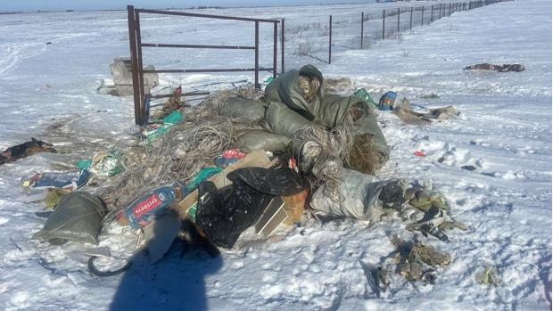

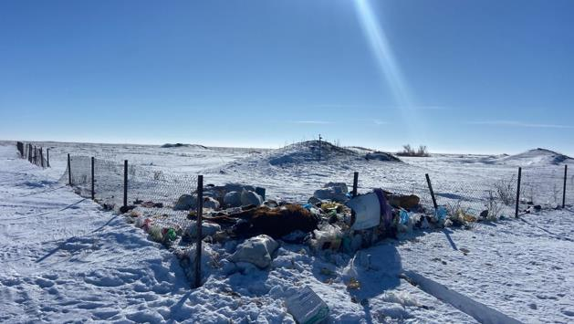

      Сур. 1.31 – 1.32: Бұлан полигонының морфологиялық құрамы

      Ауылдық округте 13 шаруа қожалығы тіркелген. КҚҚ полигондары орналасқан аумақта қорықтар, сәулет ескерткіштері, санитарлық тораптар, демалыс аймақтары және басқа да табиғатты қорғау объектілері жоқ.

      Ауылдарда қоқыс жинайтын контейнерлер орнатылмаған. Тұрғындар тұрмыстық қатты тұрмыстық қалдықтар полигонына жете алмағандықтан, өз аулаларында уақытша қалдықтарды сақтайды, содан кейін арнайы техника арқылы қалдықтарды полигонға тасымалдайды. Ауылдардың көшелері таза, бірақ ауылдардың шетінде рұқсат етілмеген қоқыс тастар бар. Ауданда КҚҚ жинау, шығару, тасымалдау, сұрыптау, қайта өңдеуге жарамды материалдарды жинаумен айналысатын мердігерлер жоқ. Соңғы 3 жылда (2021-2023) қалдықтарды өңдеуге бөлінген қаражат туралы ақпарат жоқ.

**10. Бұлдырты ауылдық округі**

**Нысанның атауы:** Бұлдырты ауылының коммуналдық қатты қалдықтар (КҚҚ) полигоны.

**Мақсаты:** тұтыну қалдықтарын жинау орыны.

**Орналасқан жері.** Қолданыстағы тұрмыстық қалдықтар полигоны Батыс Қазақстан облысы, Сырым ауданы, Бұлдырты а.о., Бұлдырты ауылының батысына қарай 1,5 шақырым жерде орналасқан. Уақытша өтеулі (ұзақ мерзімді, қысқа мерзімді) жер пайдалану (жалдау) құқығы туралы заңға сәйкес учаскенің жалпы ауданы 5,0 га (кадастрлық нөмірі 08:122:016:090 16.04.2008). Жер категориясы – елді мекендердің жерлері. Полигон аумағы барлық жағынан бос жерлермен шектеседі. Ең жақын тұрғын үйлер (Бұлдырты ауылы) КҚҚ полигонынан 1,5 шақырымнан астам қашықтықта орналасқан. Бұлдырты өзені полигоннан батысқа қарай 2 км-ден астам жерде ағып жатыр.

      Пайдалануға берілген жылы: **2008 ж.**

**Полигон параметрлері: төртбұрышты 500×100.**

      Қоқыстарды нығыздалған күйінде сақтау биіктігі – **5 м.**

**Сыйымдылығы:** 250000 м3 нығыздалған қалдықтар (62500 тонна).

**Жинақталған қалдықтардың мөлшері:** 01.01.2024 жылғы жағдайы бойынша 40600 м3 қалдық жиналған.

**Әсер ету аймағы (санитариялық-қорғаныш аймағы)** 1000 м болатын I санаттағы объектілерге жатады.

      Ауылдық округ аумағында тағы үш полигон – Көгеріс, Қарақұдық және Аққұдық ауылдары бар. Әрбір учаскенің жалпы ауданы 16.04.2008ж. уақытша өтеулі (ұзақ мерзімді, қысқа мерзімді) жер пайдалану (жалдау) құқығы туралы актілерге сәйкес 1,0 гектарды құрайды (кадастрлық нөмірі 08:122:016:091; 08:122:016:092; 08:122:016:093). Жердің санаты – елді мекендердің жері. Түгендеу кезінде Бұлдырты, Көгеріс, Қарақұдық, Аққұдық ауылдарындағы қоқыс алаңдарына ауа райының қолайсыздығынан жол болмаған. Дегенмен, Бұлдырты полигонының фотосуреттерін аудан әкімі ұсынды.

      Бұл қоқыс шығаратын нысанды КҚҚ полигоны деп сипаттауға келмейді, себебі бұл шын мәнінде қоқыс үйіндісі және "КҚҚ полигоны" ретінде жіктеуге болатын инженерлік құрылым емес. Қолданыстағы КҚҚ полигоны (қоқыс үйіндісі) Қазақстан Республикасы Денсаулық сақтау министрінің 2020 жылғы 25 желтоқсандағы № ҚР ДСМ-331/2020 жарғысымен бекітілген "Өндіріс және тұтыну қалдықтарын жинауға, пайдалануға, қолдануға, залалсыздандыруға, тасымалдауға, сақтауға және орналастыруға қойылатын санитариялық-эпидемиологиялық талаптар" санитарлық қағидаларының талаптарына және қоқыстарды көму бойынша экологиялық стандарттарға сәйкес келмейді:

      ➢қоршаған ортаға әсерді бағалау (бұдан әрі – ҚОӘБ) бар полигон салу және экология, санитарлық-эпидемиологиялық қадағалау және т.б. саласындағы мемлекеттік органдармен келісу жобасы жоқ;

      ➢синтетикалық немесе сазды өткізбейтін экран жоқ;

      ➢келіп түсетін қалдық массасын есепке алатын таразылар жоқ;

      ➢тұтыну қалдықтарының қозғалысын есепке алу журналы жүргізілмейді;

      ➢коммуналдық қалдықтарды өндірістік, медициналық және қауіпті және улы қалдықтардың басқа түрлерімен бірге жинау;

      ➢полигонда тегістеу, тығыздау және топырақтың оқшаулағыш қабатын төсеу жүргізілмейді, қалдықтар үйінділермен төгіліп, сол қалпында орналастырылады;

      ➢ағынды суларды және полигон газдарын (соның ішінде метанды) жинау жүйесі жоқ;

      ➢полигонды бақылау жүйесі жоқ;

      ➢КҚҚ бөлек жинау және/немесе сұрыптау жүйесі дамымаған;

      ➢қалдықтар алдын ала өңдеусіз көміледі.

      Көзбен шолып тексеру негізінде құрылған полигондардың морфологиялық құрамы облыста полигон аумағында орналастыру үшін қалдықтарды қабылдау орнында бөлек жинау және/немесе қолмен сұрыптау жүйесі жоқ екенін көрсетеді (сур. 1.33-1.35): әртүрлі пластмасса, шыны, қалайы, картон, қаптама, тоқыма қалдықтары, ағаш қалдықтары, шина қалдықтары, құрылыс қалдықтары, шифер сынықтары, шөп, күл және шлак қосылған көң және т.б. әсіресе ауылдық жерлерде қайта пайдалануға болады.

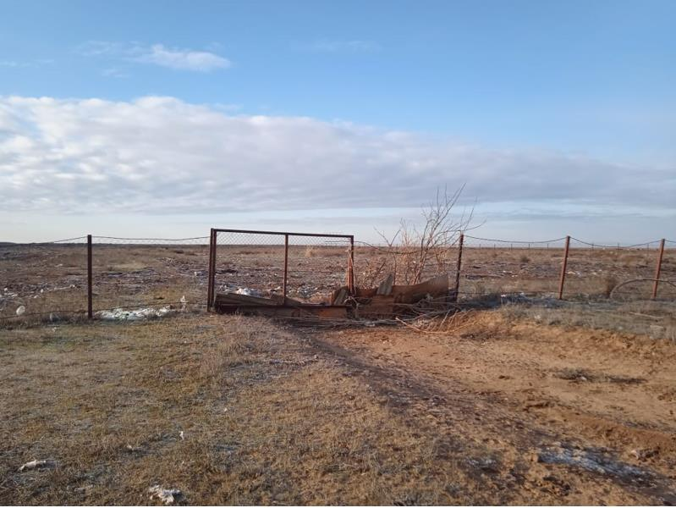

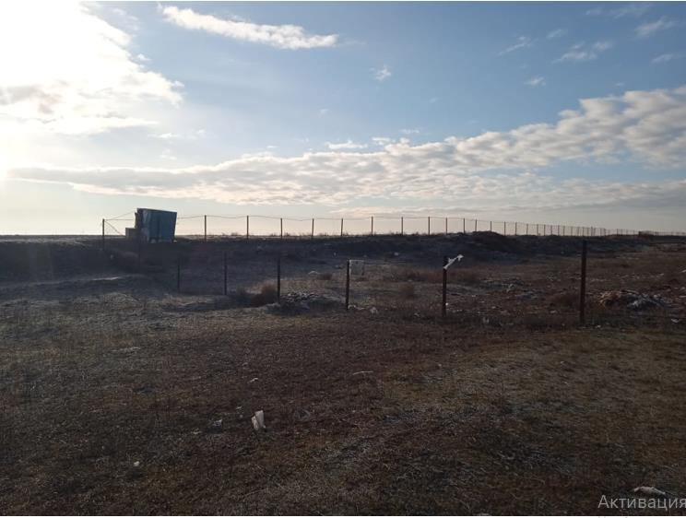

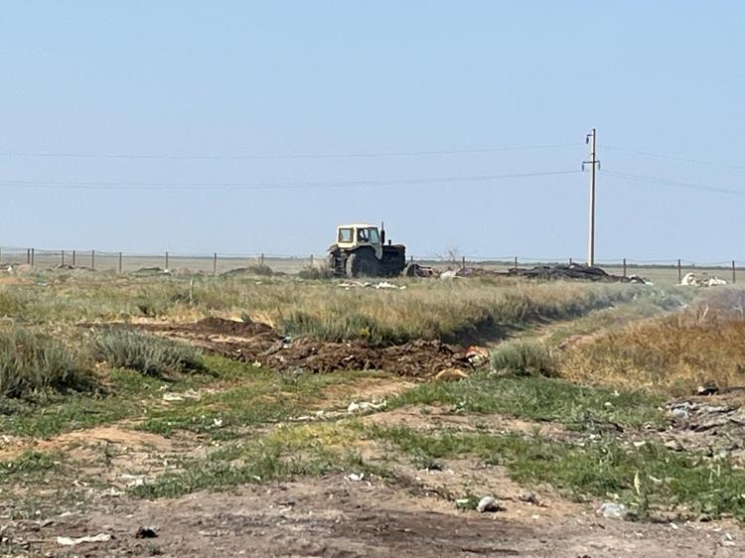

      Сур. 1.33 – 1.35 Бұлдырты полигонының Морфологиялық құрамы

      Ауылдық округте 76 шаруа қожалығы тіркелген. ҚҚҚ полигондары орналасқан аумақта қорықтар, сәулет ескерткіштері, санитарлық тораптар, демалыс аймақтары және басқа да табиғатты қорғау объектілері жоқ.

      Ауылдарда қоқыс жинайтын контейнерлер орнатылмаған. Тұрғындар тұрмыстық қатты тұрмыстық қалдықтар полигонына кіре алмағандықтан, өз аулаларында уақытша қалдықтарды сақтайды, содан кейін арнайы техника арқылы қалдықтарды полигонға тасымалдайды. Ауылдардың көшелері таза, бірақ ауылдардың шетінде рұқсат етілмеген қоқыс үйінділері бар. Ауданда ТҚҚ жинау, шығару, тасымалдау, сұрыптау, қайта өңдеуге жарамды материалдарды жинаумен айналысатын мердігерлер жоқ. Соңғы 3 жылда (2021-2023) қалдықтарды өңдеуге бөлінген қаражат туралы ақпарат жоқ.

**11. Жосалы ауылдық округі**

      Жосалы ауылдық округі аумағында Қоңыр және Тамды ауылдарының маңында 2 полигон бар. Әр учаскенің жалпы ауданы 16.04.2008ж. 08:122:029:262 және 08:122:029:263 кадастрлық нөмірлері бар уақытша өтеулі (ұзақ мерзімді, қысқа мерзімді) жер пайдалану (жалдау) құқығы туралы актілерге сәйкес тиісінше 2,0 га және 1,0 га құрайды. Жер санаты - елді мекендердің жерлері. Түгендеу кезінде Қоңыр, Тамды ауылдарындағы қоқыс алаңдарына ауа райының қолайсыздығынан жол болмаған.

      Әкімдердің айтуынша, полигондардағы жағдай жоғарыда келтірілгендей.

      Ауылдық округте 35 шаруа қожалығы тіркелген. ҚҚҚ полигондары орналасқан аумақта қорықтар, сәулет ескерткіштері, санитарлық тораптар, демалыс аймақтары және басқа да табиғатты қорғау объектілері жоқ.

      Ауылдарда қоқыс жинайтын контейнерлер орнатылмаған. Тұрғындар тұрмыстық қатты тұрмыстық қалдықтар полигонына кіре алмағандықтан, өз аулаларында уақытша қалдықтарды сақтайды, содан кейін арнайы техника арқылы қалдықтарды полигонға тасымалдайды. Ауылдардың көшелері таза, бірақ ауылдардың шетінде рұқсат етілмеген қоқыс үйінділері бар. Ауданда ТҚҚ жинау, шығару, тасымалдау, сұрыптау, қайта өңдеуге жарамды материалдарды жинаумен айналысатын мердігерлер жоқ. Соңғы 3 жылда (2021-2023) қалдықтарды өңдеуге бөлінген қаражат туралы ақпарат жоқ.

**12. Шолақанқатын ауылдық округі**

      Шолақаңқатын ауылдық округі аумағында Тоғанас ауылдарының жанында 1 полигон бар. Жалпы ауданы 4,0 га полигонға уақытша өтеулі (ұзақ мерзімді, қысқа мерзімді) жер пайдалану (жалдау) құқығы туралы актілерге сәйкес Аңқаты, Қарағанды, Құспанкөл, Тоғанас ауылдарынан қатты тұрмыстық қалдықтар жиналады. кадастрлық нөмірлері 08:122:054:165 16 сәуір 2008 ж. Жер категориясы - елді мекендердің жерлері. Түгендеу кезінде ауа райының қолайсыздығына байланысты Тоғанас ауылының полигонына кіру мүмкіндігі болмаған.

      Әкімдердің айтуынша, полигондардағы жағдай жоғарыда келтірілгендей.

      Ауылдық округте 34 шаруа қожалығы тіркелген. КҚҚ полигондары орналасқан аумақта қорықтар, сәулет ескерткіштері, санитарлық тораптар, демалыс аймақтары және басқа да табиғатты қорғау объектілері жоқ.

      Ауылдарда қоқыс жинайтын контейнерлер орнатылмаған. Тұрғындар тұрмыстық қатты тұрмыстық қалдықтар полигонына кіре алмағандықтан, өз аулаларында уақытша қалдықтарды сақтайды, содан кейін арнайы техника арқылы қалдықтарды полигонға тасымалдайды. Ауылдардың көшелері таза, бірақ ауылдардың шетінде рұқсат етілмеген қоқыс үйінділері бар. Ауданда ТҚҚ жинау, шығару, тасымалдау, сұрыптау, қайта өңдеуге жарамды материалдарды жинаумен айналысатын мердігерлер жоқ. Соңғы 3 жылда (2021-2023) қалдықтарды өңдеуге бөлінген қаражат туралы ақпарат жоқ.

**1.2 Коммуналдық қалдықтардың жағдайын талдау**

      Халықаралық практикада ТҚҚ үш бөлікке жіктелген, олар ТҚҚ ортақ құрамына кіретін, бірақ өңдеу және/немесе көму тәсіліне қарай өзара ерекшеленетін үш "қалдық легіне" сәйкес келеді.

      1. Коммуналдық қалдықтар (тамақ қалдықтары; қағаз және картон, оның ішінде орау материалдарын қоса алғанда, пластмассалар, орау материалдарын қоса алғанда; шыны, фарфор, фаянс және саз қалдықтары; бау-бақша қалдықтары, ағаш қалдықтары; тоқыма; сүйектер; былғары, резеңке; металл қалдықтары).

      2. Қауіпті ТҚҚ – адамның тыныс-тіршілігінің нәтижесінде қалыптасатын тұтыну қалдықтары, сондай-ақ қалыптасу сипаты осыған ұқсас, өзінің құрамы мен қасиетіне қарай қауіпті қалдықтарға жатқызылуы мүмкін өндіріс қалдықтары. Оларға мынадай қалдықтар жатқызылады:

      ✓пайдаланылған батареялар мен аккумуляторлар;

      ✓пайдаланылған электр жабдығы мен электронды жабдық;

      ✓құрамында сынап бар қалдықтар (люминесцентті лампалар мен термометрлер);

      ✓медициналық және ветеринариялық қалдықтар;

      ✓тұрмыстық химия қалдықтары;

      ✓құрамында асбест бар қалдықтар;

      ✓адамның тыныс-тіршілігінің нәтижесінде қалыптасатын басқа да қауіпті қалдықтар.

      3. Басқа ТҚҚ – қауіпті болып табылмайтын, бірақ жинау, шығару және кәдеге жарату үшін бірінші лектен өзгеше тәсілдерді қолдану талап етілетіндіктен, аралас қалдықтарға жатқызуға болмайтын қалдықтар. "Басқа ТҚҚ" мынадай қалдықтар жатқызылады:

      ✓құрылыс қалдықтары;

      ✓ірі габаритті қалдықтар;

      ✓кәдеге жаратуға жататын автомобильдер;

      ✓пайдаланылған автомобиль шиналары;

      ✓сарқынды суларды өңдеуден қалған қалдықтар строительные отходы;

      Қазіргі уақытта республикадағы ТҚҚ-ның мардымсыз бөлігі ғана (әртүрлі бағалау бойынша 3%-дан 5%-ға дейін) кәдеге жаратылатынын талдау көрсетіп отыр. Тиісінше, қалған қалдықтар полигондарға орналастырылады, бұл ретте олардың құрамындағы қайталама материалдық ресурстар жоғалып кетеді.

**Опасные бытовые отходы**

      Қазіргі уақытта Қазақстан Республикасында қауіпті тұрмыстық қалдықтардың қалыптасу және оларды халықтан жинау көлемін қандай да бір есепке алу жүргізілмейді. Бұған медицина мекемелерінде жиналатын медициналық қалдықтарды есепке алудың қатысы жоқ. Дегенмен, қауіпті қалдықтар, әдетте, халықтан, кәсіпорындар мен ұйымдардан жиналатын ТҚҚ-ның жалпы массасының шамамен 1%-ын құрайтынын әлемдік тәжірибе көрсетіп отыр.

*Пайдаланылған батареялар мен аккумуляторлар.* Қазақстанда қауіпті тұрмыстық қалдықтардың осы түрін жинау мен арнайы өңдеудің қандай да бір орталықтандырылған жүйесі жоқ. Атап айтқанда, кез келген үлгідегі пайдаланылған аккумуляторлар мен батареяларды кәдеге жарату үшін өндірушінің кеңейтілген жауапкершілігінің жүйесі құрылмаған, бұл көбінесе, тиісті нормативтік құқықтық базаның болмауына байланысты. Осылайша, қалдықтардың бұл түрі, негізінен, ТҚҚ-ның ортақ легімен жиналады және қазіргі полигондарға не үйінділерге көмуге түседі.

      Алайда, пайдаланылған автомобиль (қорғасын) аккумуляторларын жинайтын реттелмейтін стихиялы нарық бар. Бұл ретте жиналған аккумуляторлар бейберекет тәсілмен, көбінесе еңбек пен денсаулықты қорғау қағидалары бұзыла отырып өңделеді және кейіннен түсті металдардың бөліп алынған құнды фракциялары қайта балқытуға түседі.

*Пайдаланылған электр жабдығы мен электронды жабдық.* Қауіпті қалдықтардың бұл түрінде орын алған жағдай жалпы пайдаланылған аккумуляторлар мен батареяларда байқалып отырған жағдайға ұқсас. Сондай-ақ электр аспаптары мен тұрмыстық техниканың жекелеген түрлерін қабылдау және бейберекет өңдеу бойынша шектеулі стихиялы нарық бар, негізінен оның мақсаты – түсті және қымбат бағалы металдарды алу. Өндірушілер мен өнім берушілердің жабдық пен техниканы кәдеге жарату үшін кеңейтілген жауапкершілігінің жүйесі жолға қойылмаған.

*Құрамында сынап бар қалдықтар (люминесцентті лампалар мен термометрлер).* Құрамында сынап бар қалдықтардың өз ерекшелігі бар. Атап айтсақ, кейіннен қайта өңдеу (демеркуризация) мақсатында ұйымдар мен мекемелерде құрамында сынап бар (люминесцентті) лампаларды және медицина мекемелерінде сынапты термометрлерді жинау жүйесі жолға қойылған. Сонымен бірге Қазақстанда құрамында сынап бар қалдықтарды өңдейтін және/немесе қайта өңдейтін кемінде 16 кәсіпорын жұмыс істейді, олардың ішінде 8 кәсіпорын демеркуризациямен айналысады. Алайда, халықтан құрамында сынап бар қалдықтарды жинау жүйесі жоқ, оның бір себебі – тиісті нормативтік құқықтық базаның, сондай-ақ осы қалдықтарды қабылдау пункттерінің болмауында. Осылайша, бұл қалдықтар халықтан ТҚҚ-ның жалпы легіне түседі.

*Медициналық және ветеринариялық қалдықтар.* Жоғарыда атап өтілгендей, қалдықтардың осы түрін есепке алу, жинау және кейіннен өңдеу жүйесі медициналық және ветеринариялық мекемелер үшін ғана жолға қойылған. Бұл жүйе Қазақстан Республикасы Денсаулық сақтау министрлігінің қарамағында. Алайда, халықтан медициналық және ветеринариялық қалдықтарды жинау жүйесі жоқ, оған тиісті нормативтік құқықтық базаның, сондай-ақ осы қалдықтарды қабылдау пункттерінің болмауы себеп болып отыр. Осылайша, бұл қалдықтар халықтан ТҚҚ-ның жалпы легіне түседі.

*Тұрмыстық химия қалдықтары.* Халық үшін де, кәсіпорындар мен ұйымдар үшін де тұрмыстық қауіпті қалдықтардың бұл түрін жинау мен кәдеге жаратудың жолға қойылған жүйесі жоқ. Мұнда да осы қалдықтарды жинауды, өңдеуді (жоюды) және көмуді регламенттейтін нормативтік құқықтық база жоқ. Соның салдарынан тұрмыстық химияның бұл қалдықтары ТҚҚ-ның жалпы легіне түседі.

*Құрамында асбест бар қалдықтар.* Соңғы жылдары Қазақстан Республикасында қалдықтардың осы түріне қатысты өзгерістер болып жатыр. Атап айтқанда, нормативтік құқықтық базаға құрамында асбест бар қалдықтарды есепке алуға қойылатын талаптарды қатаңдататын және оны регламенттейтін өзгерістер енгізілуде. Алайда, бұл қалдықтарды жинау және өңдеу не көму тұрғысынан елеулі өзгерістер әлі бола қойған жоқ. Атап айтқанда, бұл қалдықтарды бөлек жинау және уақытша сақтау жүйесі жолға қойылмаған, оларды есепке алу жүргізілмейді және оларды өңдеу не көму үшін арнайы объектілер жоқ.

*Қауіпті қалдықтарды жинау мен көму жүйесінің түйінді проблемалары.*

      Жоғарыда баяндалғанды қорытындылай келе, тұрмыстық қауіпті қалдықтармен жұмыс істеу саласында қазіргі кезде мынадай түйінді проблемаларды бөліп көрсетуге болады:

      ➢тұрмыстық қауіпті қалдықтарды есепке алу жүйесінің болмауы;

      ➢бөлек жинаудың жолға қойылған жүйесінің мүлдем дерлік болмауы;

      ➢құрамында сынап бар тұрмыстық қалдықтарды қоспағанда, қауіпті тұрмыстық қалдықтарды өңдеу не жою жөніндегі кәсіпорындар мен объектілердің болмауы;

      ➢қауіпті тұрмыстық қалдықтарды көметін арнайы объектілердің болмауы;

      ➢есепке алу, жинау, өңдеу, жою және көму саласындағы нормативтік құқықтық базаның дамымауы;

      ➢пайдаланылған қауіпті тұрмыстық қалдықтарды кәдеге жарату үшін өндірушілер мен өнім берушілердің кеңейтілген жауапкершілігінің болмауы.

**Басқа тұрмыстық қалдықтар.**

      Қауіпті тұрмыстық қалдықтар сияқты, қазіргі уақытта Қазақстан Республикасында басқа тұрмыстық қалдықтардың қалыптасу және оны халықтан жинау көлемін қандай да бір есепке алу жүргізілмейді. Құрылыс қалдықтары мен ірі габаритті қалдықтар халықтан, кәсіпорындар мен ұйымдардан жиналатын ТҚҚ-ның жалпы массасының шамамен 5%-ын құрайтынын әлемдік тәжірибе көрсетіп отыр.

      Тұтастай алғанда, қалдықтардың бұл түрін бөлек жинау жүйесі жолға қойылмағанын атап өтуге болады, атап айтқанда, халықтан мұндай қалдықтарды жинайтын орталықтандырылған пункттер жоқ. Сондай-ақ оларды қайта өңдейтін арнайы кәсіпорындар да жоқ.

      Төменде басқа тұрмыстық қалдықтардың әрбір түрі үшін бөлек-бөлек ағымдағы жағдайдың ерекшеліктері қысқаша келтірілген.

      Ниже вкратце приведены особенности текущей ситуации для каждого из типов иных бытовых отходов в отдельности.

*Құрылыс қалдықтары.* Ерекшеліктері жоқ.

*Ірі габаритті қалдықтар.* Басқа тұрмыстық қалдықтардың бұл түрі үшін жинаудың шектеулі стихиялы нарығы бар, оның мақсаты – құнды құрамдас бөліктерін (мысалы, ескі жиһаздан сүректі) алу.

*Кәдеге жаратылуға тиіс автомобильдер* Қазақстан экономикасының дамуымен бірге автомобиль паркі де ұлғайып келеді, пайдаланылған автомобильдердің де саны артып келеді.

      Қазіргі уақытта пайдаланылған автомобильдерді қайта өңдеуге қойылатын талаптар заңнамалық тұрғыдан реттелмейді. Пайдаланылған автомобильдерді қайта өңдеу жөніндегі ресми кәсіпорындар жоқ. Сонымен қатар, басқа тұрмыстық қалдықтардың осы түрін металл сынықтары ретінде қабылдайтын шектеулі стихиялы нарық бар.

*Пайдаланылған автомобиль шиналары.* Автомобиль паркінің өсуі жаңа қалдықтардың, оның ішінде тозған шиналардың қалыптасуына әкеп соқтыратыны сөзсіз. Облыстардың аумақтарында тозған шиналар әртүрлі көлемде жинақталған, бұлар қазіргі уақытта қалдықтар пайда болған жерлерде, стихиялы үйінділерде ашық және жабық тәсілдермен сақталады.

      2012 жылы "Қалдықтар. Автокөлік шиналары. Жұмыс істеу кезіндегі қауіпсіздік талаптары" атты Қазақстан Республикасының 2187-2012 ҚР СТ ұлттық стандарты қабылданды, онда қалдықтарды сақтаудың, тасымалдаудың, кәдеге жаратудың және өңдеуді нақты тәртібі айқындалған.

      Использованные автомобильные шины Рост автомобильного парка неизменно ведет к образованию новых отходов, в том числе изношенных шин. По территориям областей в различной концентрации накоплены изношенные шины, которые в настоящее время находятся на хранении открытым и закрытым способами у образователей отходов, на стихийных свалках. Қазақстанда басқа тұрмыстық қалдықтардың осы түрін қайта өңдеу жөнінде инфрақұрылым бар. Астана, Алматы, Шымкент, Қызылорда қалаларында тозған шиналар мен резеңке-техникалық қалдықтарды қайта өңдеуді жүзеге асыратын кәсіпорындар жұмыс істейді. Сонымен қатар, пайдаланылған автомобиль шиналарының көпшілігі санкцияланбай өртеледі және полигондарға көміледі. Тозған шиналарды регенерат, құрылыс мақсатындағы және техникалық мақсаттағы материалдар өндірісі үшін қайталама шикізат ретінде пайдалану үлесін ұлғайту қажет.

*Сарқынды суларды өңдеуден қалған қалдықтар.* Басқа тұрмыстық қалдықтардың бұл түрі өзінің қалыптасу табиғаты жағынан жоғарыда қарастырылған ТҚҚ түрлерінің бәрінен өзгешеленеді. Өзгеше айтқанда, бұл қалдықтар өнеркәсіптік қалдықтар санатына жатқызылады, өйткені елді мекендердің кәріздік тазарту құрылыстарында (бұдан әрі – КТҚ) тұрмыстық сарқынды суларды тазарту процесінде пайда болады. Тұрмыстық қалдықтарды қайта өңдеу тұрғысынан КТҚ-дан шығатын қалдықтардың екі түрі қызығушылық тудырады: бастапқы тұндырғыштарда жиналатын органикалық фракция және аэротенктерден алынатын пайдаланылған активті тұнба. Қазіргі уақытта Қазақстан Республикасында бұл қалдықтар өңделмейді. Бұл Шымкент қаласына қатысты емес, мұндағы кәсіпорындардың бірінде өзгелерімен қатар КТҚ шөгіндісін анаэробты ыдырататын қондырғы салу көзделетін инвестициялық жоба іске асырылуда.

      Су-кәріз секторының басқа кәсіпорындарына КТҚ-дан шыққан қалдықтар не шөгіндіні кептіруге және сақтауға арналған арнайы алаңдарға (тұнба алаңдары) жинақталатын, не кейіннен тыңайтқыш ретінде пайдалану үшін жеке және заңды тұлғаларға сатылатын практика тән. Кәдеге жаратудың соңғы тәсілі заңды болып табылмайтынын атап өту керек, өйткені санитариялық-эпидемиологиялық талаптарға сәйкес КТҚ-дан алынған шөгіндіні техникалық дақылдар мен жем-шөп дақылдарын өсіру үшін ғана тыңайтқыш ретінде пайдалануға болады. Алайда, су-кәріз секторының кәсіпорындарында КТҚ-дан алынған шөгіндінің соңғы пайдаланылуын бақылау мүмкіндігі жоқ.

      Сонымен қатар, МБӨ технологияларын, яғни биогаз өндіру және кейіннен "жасыл" электр энергиясын өндіру мақсатында анаэробты ыдырату технологияларын пайдаланатын ТҚҚ өңдеу жөніндегі зауыттарда КТҚ-дан алынған қалдықтардың органикалық фракцияларын өңдеу әлеуеті бар.

      Басқа тұрмыстық қалдықтарды жинау мен кәдеге жарату жүйесінің түйінді проблемалары қауіпті тұрмыстық қалдықтардың проблемасына ұқсас. Атап айтқанда, осы қалдықтардың қалыптасу көлемін есепке алу жүйесі жоқ, оларды бөлек жинау жолға қойылмаған, оларды қайта өңдеу жөніндегі қуаттар жоқ, осы салада құқықтық реттеу жолға қойылмаған және соңғысы, басқа тұрмыстық қалдықтарды, атап айтқанда қаптама материалдарын кәдеге жарату үшін өндірушілер мен өнім берушілердің кеңейтілген жауапкершілігінің жүйесі жоқ.

**КҚББ іске асырылуын талдау**

|  |  |
| --- | --- |
| *Позитивті факторлар:*  1. Бұл сектор әлемдік тәжірибеде зерттелген – оны жаңғыртудың дәлелденген технологиялары мен шешімдері бар.  2. Нарық әлеуетті инвесторлар мен жеке қаржыландыру көздері үшін ашық.  3. "Жасыл" энергетиканы дамыту үшін қатты тұрмыстық қалдықтарды пайдаланудың бар әлеуеті.  4. КТҚ-дан алынған қайталама ресурстарды пайдалану әлеуеті. | *Теріс факторлар:*  1. Жинау жүйесі дамымаған, негізінен КҚҚ бөлек жинау.  2. Республиканың барлық дерлік аумағында қалдықтарды алдын ала өңдеусіз көму.  3. Қалдықтарды қайта өңдеу және кәдеге жарату көлемінің төмендігі.  4. Қолданыстағы қатты тұрмыстық қалдықтарды орналастыру орындарының санитарлық ережелерге және экологиялық талаптарға сәйкес келмеуі. |
| *Мүмкіндіктер:*  1. КҚҚ жинау мен сұрыптаудың тиімді жүйесі.  2. ТҚҚ басқару жүйесіне аймақтық тәсілді енгізу.  3. Қалдықтарды өңдеу және кәдеге жарату көлемін ұлғайту.  4. КҚҚ жинаудың, тасымалдаудың және өңдеудің маңызды және үнемді құралдарына қол жеткізу.  5. Аудан аймағында полигондарды рекультивациялау.  6. Халықаралық стандарттарға сәйкес келетін КҚҚ полигондарын салу.  7. Жер учаскелерін қатты тұрмыстық қалдықтарды ластаудан және қоқыстан босату, ауыл шаруашылығы жерлерін қалпына келтіру, жер ресурстарын ұтымды пайдалану. | *Қатерлер:*  1. Қалдықтардың жинақталған аймақтарында күрделі экологиялық жағдайлардың пайда болуы.  2. Шығарылатын қалдықтар көлемінің еселеп артуы.  3. Климаттың өзгеруіне әсер ететін қолданыстағы полигондардың ауаны ластауы.  4. Белгілі бір аумақта ғана тіршілік етуге тән өсімдіктер мен жануарлардың әртүрлі түрлерінің жойылуы.  5. Ауыл шаруашылығына жарамды жерлердің қысқаруы.  6. Барлық тірі организмдерде әртүрлі аурулардың дамуы. |

**1.3 Коммуналдық қалдықтармен жұмыс істеу қызметтері саласындағы тарифтердің нормативтік базасы**

      Батыс Қазақстан облысы Сырым аудандық мәслихатының 2023 жылғы 9 тамыздағы №7-2 шешімімен Сырым ауданы бойынша қатты тұрмыстық қалдықтарды жинау, тасымалдау, сұрыптау және шығару бойынша халыққа арналған тарифтер бекітілді:

      Кесте 1.3

      Сырым ауданы бойынша халық үшін тұрмыстық қатты қалдықтарды жинауға, тасымалдауға, сұрыптауға және көмуге арналған тарифтер

|  |  |  |
| --- | --- | --- |
| Атауы | Есептік бірлік | Теңге (қосылған құн салығысыз) |
| Жайлы үйлер | Бір тұрғыннан, айына | - |
| Жайлы емес үйлер | Бір тұрғыннан, айына | 210,0 |
| Бір бірлігіне (көлеміне) жылдық тариф | 1 м3 | 2135,6 |

      Облыста аудан аумақтарын санитарлық тазалау және коммуналдық қалдықтармен жұмыс істеу қызметтерін көрсету саласында бір кәсіпкер бар: "Ернұр" ЖШС.

      Сырым ауданының барлық ауылдық округтерінде қайта өңделетін материалдарды қабылдайтын пункттер жоқ. Төменде облыс орталығы – Орал қаласындағы қайта өңдеуге жарайтын қоқыстарды қабылдайтын пункттер орналасқан:

|  |  |  |  |  |  |
| --- | --- | --- | --- | --- | --- |
| **№** | **Мекеменің атауы** | **Қызмет түрі** | **Соңғы нәтиже** | **Мекеменің мекен-жайы** | **Байланысу** |
| **1** | **2** | **3** | **4** | **5** | **6** |
| 1 | ЖШС "Жанк полимер" | картонды жинау және сату |  | БҚО, Орал | +7 (775) 370-88-88 |
| 2 | ЖК "Куксова Е.М." | макулатураны жинау және сату |  | БҚО, Орал | +7 (701) 426-20-95 |
| 3 | ЖК "Батыс-КНК" | макулатураны жинау және сату және пластик пен полиэтиленді өңдеу | Плиткалар, тротуарлар | БҚО, Орал | +7 (701) 588-78-92 |
| 4 | ЖК "Глухова Л.М." | макулатураны, пластмассаны, полиэтиленді жинау және сату |  | БҚО, Орал | +7 (701) 850-71-71 |
| 5 | ЖК "Усенов А." | макулатураны қайта өңдеу, | Дәретхана қағазы | БҚО, Орал | +7 (701) 521-28-42 |
| 6 | ЖШС "ТД "Кама Казахстан" | пайдаланылған автомобиль шиналарын және басқа да резеңке бұйымдарды өңдеу | Балалар және спорт алаңдарына арналған резеңке жабындар | БҚО, Орал |  |
| 7 | ЖШС "Туранпромресурс" | пластик қалдықтарын қайта өңдеу | гранулалар | БҚО, Орал, Герольд Бельгер к-сі, 105/1 | +7 (777) 468-19-67, eco-zheruyik.kz |
| 8 | АҚ "Талап" | құрамында сынап бар шамдар мен құрылғыларды қайта өңдеу |  | БҚО, Орал |  |
| 9 | ЖШС "Мего-Жазира" | құрамында сынап бар шамдар мен құрылғыларды қайта өңдеу |  | БҚО, Орал | +7 (777) 807-79-91 |
| 10 | ЖШС "Уральская торгово-промыш-ленная компания" | пластмасса мен полиэтиленді қайта өңдеу | гранулалар | БҚО, Орал |  |
| 11 | ЖК "Recycle BSF" | тамақ қалдықтарын қайта өңдеу | зоогумус | БҚО, Орал | +7 (701) 220-25-01 |
| 12 | ЖК "Минжасаров Н" | ас майын өңдеу | Кір сабын | БҚО, Орал | +7 (777) 616-59-37 |
| 13 | ЖШС "GreenService Company" | пластмасса мен полиэтиленді қайта өңдеу | брусчатка | БҚО, Орал | +7 (708) 435-03-41 |
| 14 | ЖШС "Урал КиТ" | Пайдаланылған тұрмыстық техника мен кеңсе техникасын жинау және сату |  | БҚО, Орал | +7 (777) 979-74-31 |
| 15 | ЖК "Экогород" | қалдықтардың әртүрлі түрлерін жинау, тасымалдау және кәдеге жарату бойынша қызметтердің толық кешені |  | БҚО, Орал Желаево (промзона) | +7 775-300-9460 ecogorod.zko@mail.ru |
| 16 | УральскШина | Резеңке қалдықтарын кәдеге жарату | автомобиль шиналары | БҚО, Орал Желаево (пром-зона) 41/1 | +7 (7112) 25-07-93, +7 (777) 075-08-08, uralskshina.kz; |
| 17 | Пункт приема металлолома | Металлоломды кәдеге асыру |  | БҚО, Жанқала а., Айтқұлов к-сі, 16А | +7 (702) 535-35-33, +7 (707) 313-10-07 |
| 18 | Аксай Втормет | жинау орны, қалдықтарды шығар |  | БҚО, поселок Зачаганск, ул. 7-й километр 4/3 | +7 (705) 390-55-42 |
| 19 | Орал Таза Сервис | қалдықтарды жою орталықтары, қалдықтарды шығару және қайта өңдеу |  | БҚО, Орал, Ульяна Громова к-сі, 2/2 | +7 (7112) 21-39-82, +7 (7112) 24-17-74, +7 (7112) 21-13-37, ots.kz |
| 20 | Пласт Сервис + | Қалдықтарды жою |  | БҚО, Орал, Әбілхайыр хан д-лы, 2/9 | +7 (778) 277-61-61 |
| 21 | Ural Car City-GUBER Service | Металлолом қабылдау пункті, қоқысы қайта өңдеу |  | БҚО, Орал, Желаево (пром-зона) 41/1 |  |
| 22 | Аксай Втормет | қалдықтарды шығару, арнайы техниканы жөндеу |  | БҚО, Орал Желаево (пром-зона) 23/2 |  |
| 23 | Icm Recycling | Қалдықтарды жою, катализаторларды қабылдау |  | БҚО, Орал, Ихсанов к-сі, 2/1 | +7 (702) 364-69-61, +7 (708) 435-03-74 |
| 24 | Пункт приема и переработки | Қалдықтарды жою |  | БҚО, Орал, Сәкен Гумаров к-сі, 14/1 |  |
| 25 | Дала-Экос |  |  | БҚО, Орал, Дина Нұрпейісова к-сі, 12/1 | sp.dala-ecos.kz |
| 26 | ВторМет-Урал |  |  | БҚО, Орал, ул. Куныскерей, 5 |  |
| 27 | БатысВторМет |  |  | БҚО, Орал промзона Желаево, 20/2 |  |
| 28 | Промломторг | Қалдықтарды қабылдау пункті |  | БҚО, Орал, Жеңіс к-сі, 129 |  |
| 29 | КазМеталл СТ | қабылдау пункті |  | БҚО, Орал, Григорий Потанин к-сі, 14А |  |
| 30 | Пункт приема радиодеталей |  |  | БҚО, Орал, Шмидт Айталиев к-сі, 8/1В |  |
| 31 | ALTRA auto | Қайта өңдеу;  Резина қалдықтарын қайта өңдеу |  | БҚО, Орал, Шолохов к-сі, 20/2 |  |

**2. ҚОЙЫЛҒАН МАҚСАТТАР, МІНДЕТТЕР ЖӘНЕ МЕЖЕЛІ КӨРСЕТКІШТЕР**

|  |  |
| --- | --- |
| Бағдарламаның мақсаты | Қатты тұрмыстық қалдықтарды жинау, тасымалдау, кәдеге жарату, қайта өңдеу және көму бойынша көрсетілетін қызметтер кешенінің тиімділігін, сенімділігін, экологиялық және әлеуметтік қолайлылығын арттыру, қатты тұрмыстық қалдықтарды қайта өңдеу үлесін арттыру, сондай-ақ қалдықтарды қауіпсіз көмуді қамтамасыз ету. |
| Бағдарламаның міндеттері | 1. Коммуналдық қалдықтарды (қауіпті, көлемді, автокөлік және басқалар) түзілу көзіне бөлек жинауды кеңінен енгізу.  2. Санитарлық және экологиялық нормаларға сәйкес келмейтін қолданыстағы ҚҚҚ полигондарын рекультивациялау.  3. КҚҚ жинау және тасымалдау жүйесін жаңғырту.  4. Тұрмыстық қатты қалдықтар полигондарының жұмыс істеп тұрғандарын қалпына келтіру және санитариялық қағидалардың заманауи талаптарына сай келетін, тұрмыстық қатты қалдықтарды қабылдау, сұрыптау, өңдеу және көму инфрақұрылымы күрделі жаңаларын салу.  5. Тұрмыстық қатты қалдықтарды өңдеуді "жасыл" экономиканы дамыту қағидаттары мен тұжырымдамасы шеңберінде және соларға сәйкес өңдеуді енгізіп, жүйелі түрде өрістету.  6. ТҚҚ бөлек жинау жүйесін жетілдіру. |
| Мерзімдері және бағдарламаны іске асыру кезеңдері | 2024 - 2028 жылдар |
| Межелі көрсеткіштер | 1) Тұрмыстық қатты қалдықтарды түзілу көзінде бөлек жинауды енгізу – 100 %;  2) КҚҚ жинау және тасымалдау жүйесін жаңғырту – 100 %;  3) Қайта өңделетін материалдарды (макулатура, пластмасса, шыны, ағаш, металл сынықтары, электр жабдықтары, шиналар және т.б.) жинау пункттерін ұйымдастыру. Тендер өткізу – 100 %.  4) КҚҚ өңдеу қондырғыларын енгізу (50%);  5) Санитарлық және экологиялық нормаларға сәйкес келмейтін қолданыстағы КҚҚ полигондарын рекультивациялау (30 %). |
| Қаржыландыру көздері | Жергілікті бюджет,  Жеке инвестиция,  Республикалық бюджет |

      Бағдарламаны іске асыру жөніндегі іс-шаралар мынадай базалық қағидаттарға сәйкес әзірленген:

      қалдықтармен тұрақты жұмыс істеу қағидаты, ол қалдықтармен жүргізілетін барлық операцияларды тиісті бақылауды қамтамасыз етуге, қалдықтарды көмуге байланысты қоршаған ортаға келтірілетін зиянды қысқа, орта және ұзақ мерзімді перспективада төмендетуге арналған;

      "ластаушы төлейді" қағидаты – қоршаған ортаның ластануына жауапты адам қоршаған ортаның қолайлы жағдайын қамтамасыз ету үшін қалдықтармен жұмыс істеу бойынша мемлекеттік органдар мақұлдаған шығыстарды көтеруі тиіс;

      ашықтық және айқындылық қағидаты – көрсетілетін қызметтерге ашық тендерлерді біртіндеп орнықты енгізу, берілетін конкурстық ұсыныстарды ашық бағалау және нормалар мен стандарттарды әділ қолдану;

      қалдықтармен жұмыс істеу және оларды өңдеу технологияларының иерархиясы қағидаты;

      барынша жақсы қолжетімді және шығынды әрі тиімді технологияларды енгізу қағидаты;

      өңделетін қуаттардың қалдықтардың қалыптасу көзіне жақын орналасуы қағидаты.

      

**3. МАҚСАТҚА ЖЕТУДІҢ ЖОЛДАРЫ, НЕГІЗГІ БАҒЫТТАРЫ ЖӘНЕ ТИІСТІ ШАРАЛАР**

      Қол жеткізу жолдары мен шаралар жүйесі қалдықтарды басқару жүйесін жетілдіруге бағытталған ұйымдастырушылық, ғылыми-техникалық, технологиялық, сондай-ақ экономикалық шараларды қамтуы мүмкін.

**3.1 КҚҚ басқару жөніндегі шетелдік оң тәжірибеге шолу**

      ТҚҚ басқару саласында жоғары стандарттарға қол жеткізген елдердің қатарына, ең алдымен Еуропа Одағының елдері жатады. Еуропа Одағының (бұдан әрі – ЕО) елдерінде ТҚҚ-мен жұмыс істеу саласын реттеу Директивалардың негізінде жүргізіледі. Директиваға сәйкес қатысушы мемлекеттер орынды қағидаларға және қалдықтарды басқару әдістеріне сәйкес иерархияны сақтауға тиіс.

      Бұл ретте, басымдықтардың мынадай ұғымдары айқындалады:

      ▪қалдықтардың қалыптасуын болдырмау: қалдықтардың санын және олардың қоршаған ортаға немесе адам денсаулығына келеңсіз әсерін немесе осы заттың құрамындағы зиянды заттардың санын қысқарту үшін зат қалдыққа айналғанға дейін шара қолдану қажет;

      ▪қайтадан пайдалану: одан кейін затты ол арналған мақсатта қайтадан пайдалануға болатын кез келген әрекет;

      ▪қайтадан пайдалануға дайындау: қалдыққа айналған өнімдерді немесе өнімдердің құрауыштарын одан кейін қосымша өңдемей пайдалануға болатын тестілеу, тазарту немесе жөндеу;

      ▪қайта өңдеу: қандай да бір мақсатта пайдалану үшін қалдықтарды бұйымдарға, материалдарға немесе заттарға қайтадан өңдеу (энергия немесе отын алуды қоспағанда);

      ▪көму: қалдықтарды ауаға, жерге немесе суға орналастыру, тіпті бұл әрекет материалдық ресурстарды немесе энергияны алудың қайталама салдары ретінде болса да.

      Иерархиядан көрініп тұрғандай, қалдықтарды бұйымдар, материалдар немесе заттар өндірісі үшін пайдаланудың қалдықтарды энергия немесе отын алу үшін пайдаланудың алдында зор басымдығы бар. Қалдықтарды жинаумен, тасымалдаумен және қайта өңдеумен айналысатын компанияның меншік нысанына қарамастан, ЕО елдерінде қалдықтармен жұмыс істеудің барлық дерлік схемаларында қалдықтарды тікелей олар қалыптасатын жерлерде (үй қожалықтарында, өндірісте, офистік үй-жайларда және т.б.) бастапқы сұрыптау көзделеді. ЕО елдерінде 2015 жылға қарай тым болмағанда қағазға, пластмассаға, шыны мен металға қатысты бөлек жинауды енгізу мүмкін болды.

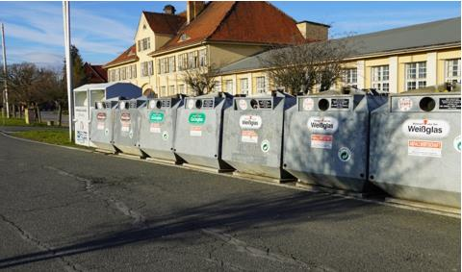

      Сур. 3.1 Германияда қоқыстарды бөлек жинау

      Органикалық қалдықтар да бөлек жиналып, қорда өндіру мен биоыдырату үшін пайдалануға жіберілуге тиіс.

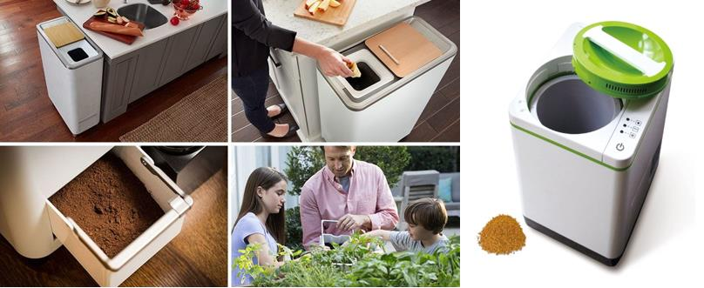

      Сур.3.2 Үйде компост жасау әдісі.Азық-түлік қалдықтарын компост салатын шелек.

      Қалдықтарды сұрыптаудың неғұрлым жиі кездесетін нұсқаларында қауіпті және қауіпсіз қалдықтарға бөлу көзделеді. Қауіпті қалдықтар бөлек жиналып, арнайы жинау пункттеріне жіберілуге тиіс, сол жерден олар арнайы компанияларға өңдеуге жіберіледі. Жеке тұлғалар, әдетте, қауіпті қалдықтарды жинау пункттеріне өздері әкеледі.

      Өнеркәсіптік кәсіпорындар үшін жинауды тікелей өндірісте ұйымдастыруға болады. Қалдықтардың қалған түрлері үшін (мысалы, гальваникалық элементтер) өңдеуші компаниялар қоғамдық жерлерде, мысалы, супермаркеттерде жинау пункттерін ұйымдастыра алады. Халықтың назарын аудару үшін жинауға арналған ыдыстар ашық түстермен боялады, олардың қатарына қалдықтардың тиісті түрлерімен жұмыс істеу туралы ақпараты бар стенділер орналастырылуы мүмкін.

      Қалған қауіпсіз қалдықтардан ірі габаритті қалдықтар бөліп алынады: тұрмыстық және офистік техника, құрылыс қоқысы, жиһаз және т.б. Бұл қалдықтар, әдетте, арнайы жинау пункттеріне шығарылады, онда олардың негізгі элементтері (мысалы, тоңазытқыштардан фреон) алынып, кейіннен арнайы компаниялар оларды қайта өңдеуді және/немесе кәдеге жаратуды жүзеге асырады.

      Көрсетілген Директиваға сәйкес полигондар көмілетін қалдықтардың түріне қарай үшке бөлінеді: қауіпті қалдықтарға арналған полигондар, қауіпсіз қалдықтарға арналған полигондар, инертті қалдықтарға арналған полигондар. ТҚҚ қауіпсіз қалдықтарға арналған полигондарға көміледі. Қауіпсіз қалдықтарға арналған полигондарға топырақты, жерасты және жерүсті суларды қорғау (жерді оқшаулау, фильтратты жинау және залалсыздандыру, геологиялық тосқауыл), жер бетін оқшаулау, үйінді газын жинау, биологиялық қайта қопсыту, мониторинг, түсетін қалдықтарды бақылау, қалдықтарды тығыздау, оңалту (объектіні күтіп ұстау және мониторингтеудің 30 жыл мерзімге арналған бағдарламасын іске асыру), рұқсат және басқалары бойынша талаптар қойылады.

      Шет елдердің бәрінде белгілі бір шамада тауарлар мен қаптама өндірушісінің өздері нарыққа айналымға енгізген осы тауарлар мен қаптаманың тіршілік циклі үшін кеңейтілген жауапкершілік (ӨКЖ) қағидаты іске асырылады. ЕО елдерінде қаптама мен қаптама материалдарына қойылатын міндетті талаптар енгізілген, онсыз өнімді ЕО бірыңғай нарығына шығаруға болмайды:

      ✓қаптаманың көлемі мен массасы тауардың сақталуы мен тұтынушының қауіпсіздігін қамтамасыз етуі үшін ең аз қажетті болуға тиіс;

      ✓қаптаманың құрамына қауіпті заттардың ең аз көлемі ғана кіруі тиіс (атап айтқанда, қорғасын, кадмий, сынап пен хром қамтылуының шекті жол берілетін нормалары белгіленуге тиіс);

      ✓физикалық қасиеті мен дизайны жағынан қаптама бірнеше мәрте пайдалануы үшін, ал қызмет мерзімі аяқталғаннан кейін қайталама айналымға енгізу үшін жарамды болуға тиіс. Яғни пайдаланылған қаптама тауар өніміне қайта өңделуге және/немесе энергетикалық мақсаттарда рекуперациялануға тиіс;

      ✓өнім өндірісі кезінде бастапқы шикізат пайызын азайту, қайталама шикізатты пайдалану мүмкіндіктерін іздестіру.

      Сондай-ақ ЕО елдерінде осы сектор бойынша халықпен белсенді жұмыс жүргізіледі. Осылайша, ЕО-да жұмыс істейтін негізгі қағидат – "ластаушы төлейді".

**3.2 Бағдарламаны іске асыру кезеңдері**

**Бағдарламаны іске асырудың кезеңдік тәсілі.**

      1-кезең – пилоттық, 2024 – 2028 жылдар. Бұл кезеңде ТҚҚ басқару бойынша өңірлік бағдарламаларды дайындау, Бағдарламаны іске асыру тетіктері мен қағидаттарын пилоттық енгізу көзделеді. Халықпен тығыз жұмыс істеу.

      Ауданда 17 қатты тұрмыстық қалдықтар полигоны бар. Демек, жалпы саны 18530 адам тұратын 12 ауылдық округі және 375-ке жуық шаруа қожалығы жұмыс істеп тұрған облыста 17 сынақ полигоны жұмыс істейді, бұл облыстың барлық дерлік ауылдарында. Қолданыстағы барлық полигондар Қазақстан Республикасы заңнамасының экологиялық талаптары мен санитарлық нормаларына сәйкес келмейді. Алғабас ауылындағы ТҚҚ полигоны шығыс жағынан айнала өтетін Көпіранқаты өзеніне өте жақын, шамамен 40-50 метр қашықтықта орналасқан. Қазақстан Республикасының Су кодексіне сәйкес бұған жол берілмейді, Алғабас ТҚҚ полигоны су объектісінің су қорғау аймағы мен белдеуінде орналасқаны белгілі болды. Бұл полигонды бірінші кезекте қалпына келтіру қажет. Сонымен қатар, бір уақытта 2 полигон жұмыс істейтін 5 ауылдық округ бар, мысалы, 5 полигон (Жырақұдық, Жамбыл, Қазақстан, Қосарал, Тамды ауылдары) бар, оларды жою (рекультивациялау) қажет, 1 ауылдық округке 1 полигон болуы тиіс. Жымпиты а.о. басқа 11 ауданның барлығында қатты тұрмыстық қалдықтарды жинаумен, тасымалдаумен, сұрыптаумен, кәдеге жаратумен және кәдеге жаратумен айналысатын мердігер ұйым жоқ, соның салдарынан қалдықтардың қозғалысын есепке алу және бақылау жүргізілмейді. Сондай-ақ суық мезгілде полигондар мен ауылдарға қол жетімділік жоқ, бұл КҚҚ қалдықтарын басқару бойынша жұмысты айтарлықтай бұзады. Әр ауданға жол тазалау, қатты тұрмыстық қалдықтарды тасымалдау және жинау үшін арнайы техника сатып алу қажет.

      Келешекте қолданыстағы 15 полигонның орнына Қазақстан Республикасы заңнамасының экологиялық және санитарлық талаптарына сәйкес келетін 3-4 КҚҚ өткізу пункті мен 1-2 жаңа КҚҚ полигонын салу орынды деп санаймыз. Құрылыс кезінде қызмет көрсететін елді мекендерден қысқа қашықтықта орналасқан 3-5 полигонды (полигондарды) пайдалануда қалду ұсынылады. Қазақстан Республикасы заңнамасының талаптарына сәйкес келмейтін барлық полигондардың қалған бөлігі рекультивациялануы және жойылуы тиіс.

**Тұрғындармен өзара іс-қимыл жасау және коммуникация шаралары.**

      ТҚҚ басқаруда кең жұртшылықты хабардар ету үлкен рөл атқарады. Хабардар ету ТҚҚ басқару жүйесін жоспарлауға ең ерте кезеңде енгізілетін болады.

      Қысқа мерзімді перспективада негізгі көңіл ТҚҚ басқарудың тиімді жүйесі болуының маңыздылығы жөніндегі міндеттерге шоғырланатын болады:

      ✓қалдықтармен қате жұмыс істеудің теріс әсерін талқылау;

      ✓қалдықтармен жұмыс істеу саласындағы сәтті практикалық тәжірибені танымал ету;

      ✓ауданда қалдықтармен жұмыс істеу жүйесінің танылуы (қоқыс контейнерлерінде/қалдықтарды жинау сауаттары мен машиналарда логотиптің бейнеленуі);

      ✓Бағдарламаның міндеттеріне қол жеткізу үшін жұртшылықтың және жүйенің басқа да қатысушыларының міндеттерін айқындау;

      ✓бөлек жинау мен қайталама материалдық ресурстарды пайдалану артықшылықтарын көрсету

      ✓қалдықтармен жұмыс істеу жүйесіндегі өзгерістер және осындай өзгерістердің мақсаттары туралы халықты уақтылы хабардар ету;

      ✓қалдықтармен жұмыс істеудің тиімді жұмыс істеп тұрған жүйесіне қажетті инвестициялар жөнінде хабардар болуды арттыру.

      Мүдделі жұртшылықтың түйінді топтарына:

      ▪тұрғындарға (жұмыс істейтін және жұмыс істемейтін (үй шаруашылығындағы әйелдер, зейнеткерлер, балалар, жұмыссыздар);

      ▪мұғалімдерге, волонтерлерге, белсенділер топтары мен мемлекеттік емес ұйымдарға бірінші кезектегі назар аударылатын болады.

      Жұртшылықты хабардар ету жөніндегі іс-шаралар қалдықтармен жұмыс істеу бойынша тұрғындармен ақпараттық жұмыс жасау жоспарында көзделіп, мыналарды қамтиды:

      ✓жергілікті газеттердегі жарияланымдар;

      ✓мектептерде, кең жұртшылық арасында тарату үшін материалдық ресурстарды қайта пайдалану туралы ақпараттық материалдар;

      ✓жасыл қалдықтарды үйде компостирлеу туралы кітапшалар;

      ✓оқушылар мен студенттердің полигондарға танысу үшін баруларын ұйымдастыру;

      ✓оқушылар арасында қалдықтар тақырыбына суреттер, фотосуреттер конкурстары;

      ✓оқушыларға, студенттер мен мемлекеттік емес ұйымдарға арналған "Мен тұратын жердегі қалдықтар" тақырыбында интерактивті семинарлар өткізу.

**Қалдықтарды жинау және тасымалдау.**

      Бағдарламада алға қойылған мақсаттарды іске асыру ТҚҚ жинау және шығару бойынша көрсетілетін қызметтер сапасын:

      1) КҚҚ уақтылы шығаруды қамтамасыз ету үшін контейнерлер мен қоқыс тасығыштар паркін жаңарту, іргелес аумақтардың ластануын болдырмау, контейнерлік алаңдардың эстетикалық түрін сақтау;

      2) ТҚҚ бөлек жинауды енгізу;

      3) ТҚҚ-ның қауіпті және басқа түрлерін бөлек жинау арқылы арттыруды болжайды.

      Алға қойылған міндетті шешу үшін техникалық базаны арттыру, атап айтқанда контейнерлік алаңдарды салу, жиналатын қалдықтардың көлемі мен ерекшелігіне байланысты контейнерлерді сатып алу және олардың дизайнын әзірлеу, қоқыс тасығыштар мен басқа да қажетті техника паркін жаңарту жөніндегі іс-шаралар орындалатын болады. Ауылдық елді мекендерде коммуналдық қалдықтарды жинауды ұйымдастыру өңделуге немесе көмілуге тиіс қалдықтарды өңірлік сұрыптау орталықтарына немесе полигондарға қайта бағыттау арқылы ауыстырып тиеу пункттерін құру арқылы жүзеге асырылады.

      Тасымалдау станциясы - қоқыс жинайтын көліктер жақын маңдағы өндірілетін орындардан қатты тұрмыстық қалдықтарды тасымалдайтын пункт. Қалдықтарды тасымалдау станциясында қалдықтар шағын көліктерден түсіріліп, үлкенірек контейнерлерді ұзақ қашықтыққа тасымалдайтын үлкенірек мамандандырылған көліктерге тасымалданады. Тасымалдау әдетте одан әрі орналастыру үшін полигонға немесе қалдықтарды өңдеушіге дейін жүзеге асырылады.

      Қалдықтарды жергілікті көліктерден үлкенірек қоқыс тасымалдайтын көліктерге немесе көліктің басқа түрлеріне тасымалдау 100 шақырымнан астам қашықтағы қоқыс алаңдарына тасымалдау құнын төмендетеді. Бұл белгілі бір аумақта қоқыс жинау жұмыстарына тағайындалған көліктерді, қоқыс таситын көліктерді және олардың бригадаларын белгіленген аумақтағы жинау жұмыстарына уақыт бөлу үшін босатады. Қалдықтарды тасымалдау станциялары қатты тұрмыстық қалдықтарды үнемді тасымалдаудың негізгі құрамдас бөлігі болып табылады.

      Қалдықтарды тасымалдау станциясы қалай жұмыс істейді:

      Қалдықтарды тасымалдау станциясындағы әдеттегі процестерге қоқыс машиналарын түсіру, қажетсіз заттарды тексеру және шығару (мысалы, автомобиль аккумуляторлары, шиналар, үйінді қалдықтар), тығыздау жабдығы арқылы қалдықтарды нығыздау және үлкен көліктерге тасымалдау жатады.

|  |  |
| --- | --- |
|  |  |
| Эстакададан қалдықтарды тиеу | Қалдықтарды конвейер арқылы тиеу |

      Сонымен қатар, қалдықтарды тасымалдау станциясы қалдықтарды тасымалдау желісінің жұмысына арналған жабдықпен жабдықталуы мүмкін, мысалы, ірі көлемдегі қалдықтарға арналған ұсақтағышпен, эстакадамен, пандуспен немесе қалдықтарға қол жеткізуге және үлкенірек контейнерлерге тасымалдауға арналған конвейері бар шұңқырмен немесе пресстер (қалдықтарды түсіру әдісіне байланысты), қалдықтарды нығыздауға арналған пресс-нығыздағыштар. Сондай-ақ қалдықтарды тасымалдау станциясында шелек тиегіш немесе грейфер қондырғысы болуы мүмкін. Елді мекендердің жанында қоқыс тасымалдау станцияларының орналасуы сұрақтар тудыруы мүмкін. Сондықтан қалдықтарды тасымалдау станцияларына қойылатын талаптар бар, олардың орындалуы осы типтегі нысандардың толық жұмыс істеуін қамтамасыз ете алады.

**Коммуналдық қалдықтарды "қалыптасу көзінен" бөлек жинауды енгізу**

      "Қалыптасу көзінен" бөлек жинауды енгізу үшін бөлек жинауды енгізудің мынадай қадамдары көзделеді:

**1-қадам.** Биологиялық ыдырайтын (тамақ және жасыл) коммуналдық қалдықтарды "қалыптасу көзінен" бөлек жинау енгізілетін өңірде осындай қалдықтарды көмгенге дейін оларды өңдеу жүйесі бар болған жағдайда, осындай қалдықтарды жинауға арналған жеке, таңбаланған контейнерді орнату арқылы енгізу. Атап айтқанда бұл – шарушылық қожалықтар.

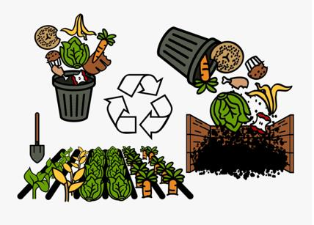

      Сур. 3.3 Биологиялық ыдырайтын (азық-түлік және жасыл) коммуналдық қалдықтарды басқару жүйесі

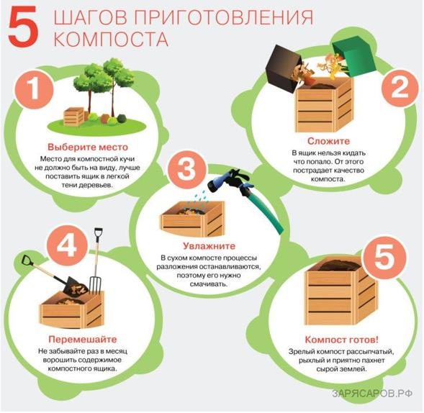

      Сур. 3.4 Өсімдіктерді ұрықтандыру үшін үйде компост дайындауға арналған қадамдық нұсқаулар

**2-қадам.** Қаптамалар мен шыны ыдысты өндірушінің немесе импорттаушының одан әрі пайдалануын немесе өңдеуін қамтамасыз ету үшін оны жинаудың тиімді жүйесін ұйымдастыру мақсатында қаптамалар мен шыны ыдыстың кепіл құнын енгізу.

**3-қадам.** Қоғамдық орындарда қайталама материалдарды бөлек жинауды енгізу. Қоғамдық орындарда қайталама материалдық ресурстар (қағаз/қатырма қағаз, пластмасса, шыны, металл) үшін қосымша контейнерлерді орнату.

**4-қадам.** "Қалыптасу көзінен" қайталама материалдарды бөлек жинауды контейнерлік алаңда қайталама материалдық ресурстар (қағаз/қатырма қағаз, пластмасса, шыны, металл) үшін қосымша контейнерлерді орнату арқылы енгізу, бұл ретте барлық қайталама шикізат бір контейнерде орналастырылады. Ол үшін тұрғындардың оларды тез сәйкестендіруі үшін көлемі кемінде 1,1 текше метр, боялған және таңбаланған контейнерлерді пайдалану қажет.

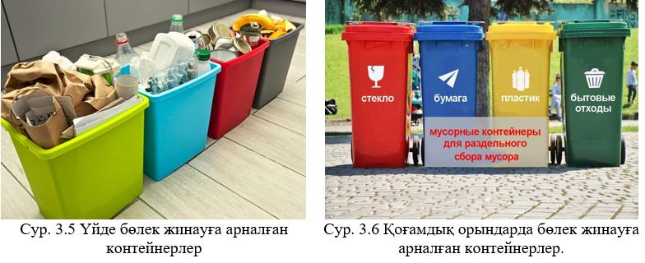

**Қауіпті тұрмыстық қалдықтарды жинау жүйесін жасау**

      Осы бағыттағы жұмыс мынадай тетік бойынша жүргізіледі:

      ➢батарейкалар, құрамында сынап бар шамдар, электрондық және электр жабдықтары секілді қауіпті тұрмыстық қалдықтарды жинау пункттерін құру (ЖАО). Осындай қалдықтарды жинау пункттері қоғамдық орындарда құрылатын болады және тұрғындар онда осындай қалдықтарды дербес жеткізетін болады. Бұл ретте, осындай қалдықтар түрлерін қабылдайтын стационарлық пункттерді көрсетілген шамдарды сатуды жүзеге асыратын дүкендерде (дүкендер бөлімдерінде, сауда нүктелерінде) не пәтер иелерінің кооперативтері (ПИК) аумағында құруға болады. Шамдарды қабылдайтын стационарлық пункттердің орналасу орындары мен санын айқындаған кезде олардың тұрғындар үшін қолжетімді мен ыңғайлы болуы ескерілуі тиіс. Шамдарды жинаудың стационарлық пункттерінің бөгде адамдардың қолы жетпейтін жеке кіреберістері болуы тиіс

      ➢шамдарды қабылдау пункттерін шамдарды жинауға арналған арнайы контейнерлердің қажетті мөлшерімен қамтамасыз ету, бұл ретте шамдарды уақытша сақтау пункттерін қажетті құжаттарды ресімдеп, тиісті қорытындылар мен рұқсаттар алып, құру;

      ➢істен шыққан энергия үнемдеуші, құрамында сынап бар шамдарды қабылдаудың ұйымдастырылған пункттері туралы тұрғындардың хабардар болуын және олармен қауіпсіз жұмыс істеуді насихаттауды қамтамасыз ету.

      Көрсетілген іс-шараларды іске асыру үшін жергілікті атқарушы органдар шамдарды жинау, уақытша сақтау, кәдеге жаратуға әкету жөніндегі жұмыстар мен көрсетілетін қызметтердің "Мемлекеттік сатып алу туралы" Қазақстан Республикасының Заңына сәйкес орындалуын қамтамасыз етеді. Бұл ретте, конкурстық құжаттамада және жұмыстарды орындауға, қызметтерді көрсетуге арналған мемлекеттік сатып алу туралы шартта мынадай талаптар көзделеді:

      ✓өңір тұрғындарынан және бюджеттік ұйымдардан жинау;

      ✓қызмет көрсетілетін елді мекендердің атауын, өңірлік тиесілігін, шамдарды қабылдау пункттерінің саны мен орналасу орындарын көрсете отырып, олардың саны;

      ✓шамдарды жинаудың стационарлық пункттерінен жиналған шамдарды шығару кезеңділігі;

      ✓ауылдық елді мекендерде, қалаларда аулаларды машинамен аралап, шамдарды жинауға арналған мобильді пункттерді ұйымдастыру; бару кезеңділігін белгілеу;

      ✓шамдарды қауіпсіз сақтауды, тасымалдауды және кәдеге жаратуды қамтамасыз ету;

      ✓Қазақстан Республикасы заңнамасының талаптарын сақтау;

      ✓оны беру мерзімдері мен кезеңділігін көрсете отырып, орындалған жұмыс туралы есеп беру.

      Шамдарды жинау, сақтау, тасымалдау және кәдеге жарату қауіпсіздігі мен талаптарының сақталуын бақылауды жергілікті атқарушы органдар, сондай-ақ экологиялық және санитариялық қызметтер жүзеге асырады.

**Басқа тұрмыстық қалдықтарды жинау жүйелерін құру**

      Бұл бағыттағы жұмыс ірі габаритті қалдықтарды мамандандырылған контейнерлік алаңдарға орналастыру үшін орындар дайындауға және оларды тұрақты шығаруды ұйымдастыруға бағытталатын болады. Бұл орындар оларды тасымалдауды халық өз бетімен жүзеге асыра алмайтын ірі габаритті қалдықтарға арналады. Сондай-ақ, мұндай қалдықтар бір аймаққа кемінде бір қабылдау пункті тығыздығымен салынатын қабылдау пункттерінде жиналады деп көзделеді.

**Қалдықтарды өңдеу**

      Қалдықтарды өңдеу технологияларын енгізу жөніндегі халықаралық тәжірибеге және қалдықтарды басқару бойынша ЕО қағидаттарының иерархиясына негізделе отырып, Бағдарламаның мақсаттарын іске асыру қалдықтарды өңдеудің орталықтандырылған объектілерін салу арқылы жүргізіледі, онда мыналар жүзеге асырылады:

      ➢қайталама шикізатты алып, жиналған ТҚҚ фракцияларын сұрыптау;

      ➢ТҚҚ биологиялық ыдырайтын фракцияларын аэробтық немесе анаэробтық өңдеу. ТҚҚ-нің биологиялық ыдырайтын фракцияларын КТҚ тұнбасымен бірге өңдеу ұсынылады;

      ➢ТҚҚ-дың өңделмейтін бөлігінен қалдықтардан алынатын отын өндіру (RDF) – мүмкін болған жағдайда, ТҚҚ көмілуін барынша азайту мақсатында, отынның бұл түрін цемент зауыттары мен ЖЭО-ға бағыттау.

      Тұрмыстық қалдықтардың қауіпті түрлері өнеркәсіптік қауіпті қалдықтарға арналған мамандандырылған құрылғыларға жіберіледі.

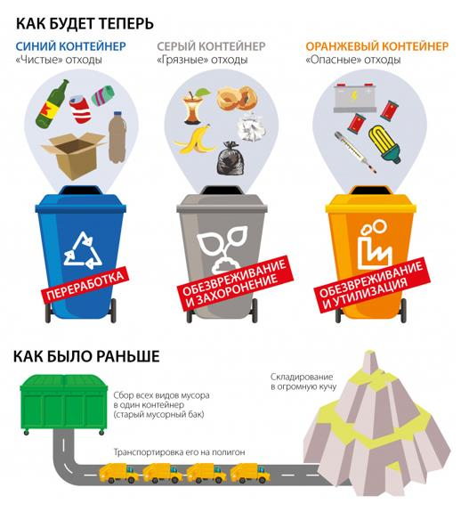

**Негізгі ауыл шаруашылығы қалдықтарын өңдеу тәсілдерінің мысалдары.**

*Көңді өңдеудің бірінші жолы:*

      Орталық, Шығыс және Оңтүстік Қазақстанның ауыл тұрғындарының күнделікті тәжірибесінде, негізінен, табиғи газ жоқ аймақтарда тезек өндірісі байқалады. Тезек – сабанмен араласқан, ұсақ брикеттерге сығымдалған және кептірілген, отын ретінде пайдаланылатын көң (мысалы, пеште қыздыру немесе тамақ пісіру үшін жағылады). Көңнің тезегі жанғанда жағымды түтін шығарады, жақсы жанады, қоршаған ортаға зиян келтірмейді, ең бастысы, олар үшін көп ақша төлеудің қажеті жоқ, сонымен қатар көңді қайда қою керектігі туралы ойланудың қажеті жоқ, өйткені Қазақстан Республикасының экологиялық кодексіне сәйкес, көңді ТҚҚ полигондарында сақтауға тыйым салынады. Сиырлары, қойлары, тіпті тауықтары барлар өздері жасай алады. Бәлкім, өткен ғасырдың 70-жылдары толығымен дерлік көмірге ауыстырылған бұл балама отын тағы да назар аударуға тұрарлық және кейбіреулер үшін отынның бірден-бір көзіне айналуы мүмкін.

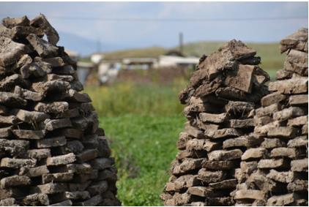

*Көңді өңдеудің екінші жолы:*

      Биоотын немесе биогаз – әртүрлі органикалық заттармен, соның ішінде көңмен қоректенетін арнайы микроорганизмдердің (бактериялар мен архейлер) әрекеті нәтижесінде алынатын әртүрлі газдардың қоспасы. Оны алғаннан кейін көң немесе қоқыс құрамында калий, азот, фосфор және топырақ түзуші қышқылдары бар жоғары сапалы тыңайтқышқа айналады.

      Көңді биоотынға өңдеудің артықшылықтары айқын::

      ✓парниктік газдар шығынын азайту;

      ✓қалпына келмейтін отынды тұтынуды азайту;

      ✓экскременттерді гельминттерден, сондай-ақ әртүрлі қоздырғыштардан тазалау;

      ✓ас үй қалдықтарын қайта өңдеу мүмкіндігі;

      ✓өнімділіктің әртүрлі көлемдегі осындай қондырғыларды орындау мүмкіндігі.

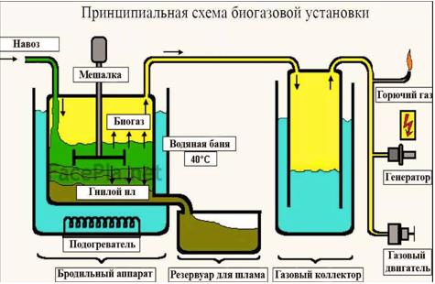

**Қалдықтарды кәдеге жарату.**

      Іске асырылуы қайталама материалдарды пайдалануды ынталандыру, сондай-ақ қосылған құны жоғары тауарларды қайталама шикізаттан өндіру арқылы орындалады. Мұндай кәдеге жарату орталықтары өңірлік қоқыс өңдеу зауыттарының құрамдас бөлігі ретінде де, сол сияқты дербес кәсіпорындар ретінде де бола алады.

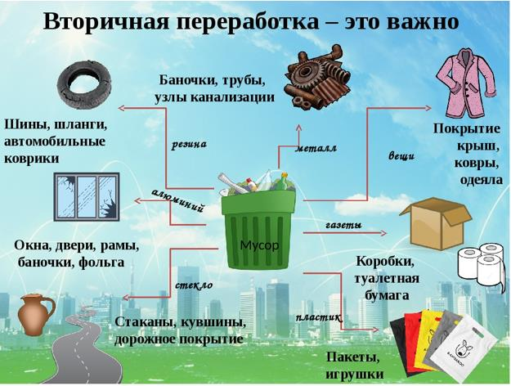

**Қалдықтарды көму**

      Бағдарламаны іске асыру мақсаттарына қол жеткізу үшін қалдықтарды көму:

      ➢ТҚҚ өңірлік полигондарын салу;

      ➢ауылдық аумақтарға қызмет көрсету үшін шағын полигондар салу;

      ➢қолданыстағы ТҚҚ полигондары/қоқыс үйінділері орналасқан жерлерді кезең-кезеңмен қопсыту және қалпына келтіру. Жұмыстар құрылыспен және жаңа полигондарды пайдалануға енгізумен қатар жүргізіледі;

      ➢рұқсат етілмеген қоқыс үйінділерімен күрес арқылы жүргізілетін болады.

      ТҚҚ өңірлік полигондары осы саладағы озық халықаралық тәжірибені ескере отырып құрылатын болады.

**4. ҚАЖЕТТІ РЕСУРСТАР МЕН ҚАРЖЫЛАНДЫРУДЫҢ КӨЗДЕРІ**

      Бағдарламаны қаржыландыру көздері жергілікті бюджет, оның ішінде. Қазақстан Республикасының Экологиялық кодексінің 29-бабына сәйкес тікелей шетелдік және отандық инвестициялар, отандық, халықаралық қаржылық экономикалық ұйымдардың немесе донор елдердің гранттары, екінші деңгейдегі банктердің қарыздары және Қазақстан Республикасының заңнамасында тыйым салынбаған өзге де көздер болуы мүмкін.

      Бағдарламаны кезең-кезеңімен іске асыруға сәйкес Бағдарламаны бюджеттік қаржыландыру белгіленеді:

|  |  |  |
| --- | --- | --- |
| Қаржыландыру көзі | Өлш. бірлік | 1 кезең пилоттық,  2024 – 2028 жылдар. |
| Бюджеттік қаржыландыру | % | 50 % |
| Бюджеттен тыс қаржыландыру | % | 50 % |

      Бюджеттік қаржыландыру үлесінің серпіні ТҚҚ секторының қаржылық-экономикалық жағдайы мен рентабельділігінің біртіндеп жақсаруын болжайды. Осы процесті қолдау үшін барлық деңгейдегі бюджеттер Бағдарламаны іске асырудың алғашқы пилоттық кезеңінде барлық инвестициялық қажеттіліктердің 50 %-на дейін ТҚҚ секторын жаңғыртуға едәуір қаржыларын береді.

**5. ҚАЛДЫҚТАРДЫ БАСҚАРУ БАҒДАРЛАМАСЫН ЖҮЗЕГЕ АСЫРУ БОЙЫНША іс-шаралар ЖОСПАРЫ**

      "Коммуналдық қалдықтарды басқару бағдарламасын әзірлеу бойынша жергілікті атқарушы органдарға арналған әдістемелік нұсқаулықтар" 3-тарауына сәйкес (Қазақстан Республикасы Экология, геология және табиғи ресурстар министрінің міндетін атқарушының 2023 жылғы 18 мамырдағы бұйрығымен бекітілген 154п):

      13-тармақ. Бағдарлама оны іске асыру жөніндегі іс-шаралар жоспарын іске асыру арқылы іске асырылады.

      14-тармақ. Бағдарламаның іске асырылуын бақылауды тұрақты негізде жергілікті атқарушы орган басшысының коммуналдық қалдықтармен жұмыс істеу саласындағы мемлекеттік саясатты іске асыруға жауапты орынбасары жүзеге асырады. Бағдарламаның іске асырылуын бақылау оны іске асыру жөніндегі іс-шаралар жоспарының орындалуын бақылау негізінде жүзеге асырылады.

      15-тармақ. Жергілікті атқарушы орган халықты және халықты ақпараттандыру мақсатында өзінің аралық интернет-ресурсында Бағдарламаның іске асырылуы туралы есептерді жарты жылда бір рет ағымдағы есепті жылдың 15 шілдесіне дейін және жыл сайын 30 қаңтарға дейін жариялайды. келесі жылы. Есепте іске асырылған іс-шаралардың сипаттамасы, қол жеткізілген нәтижелер, іске асыруға бағытталған қаржылық ресурстардың нақты шығындары, сондай-ақ есепті кезеңде жоспарланған іс-шаралардың орындалмауының және (немесе) нәтижелердің болмауының себептері көрсетіледі.

      Төмендегі 5.1-кестеде Батыс Қазақстан облысының Сырым ауданы бойынша аймақтық коммуналдық қалдықтарды басқару бағдарламасын іске асыру бойынша іс-шаралар жоспары көрсетілген.

**2024-2028 жж. БҚО Сырым ауданының коммуналдық қалдықтарды басқару жөніндегі аймақтық бағдарламасын іске асыру бойынша ІС-ШАРАЛАР ЖОСПАРЫ**

|  |  |  |  |  |  |  |  |
| --- | --- | --- | --- | --- | --- | --- | --- |
| **№** | **Іс-шаралар** | **Көрсеткіш (сапасы/саны)** | **Аяқтау формасы** | **Орындауға жауапты** | **Орындау мерзімі** | **Болжалды шығындар, теңге** | **Қаржыландыру көздері** |
| **1** | **2** | **3** | **4** | **5** | **6** | **7** | **8** |
| **Батыс Қазақстан облысы, Сырым ауданы** |
| 1 | Аудан аумағын қатты тұрмыстық қалдықтарды басқару саласында бірлескен қызмет көрсету үшін шартты 3-5 учаскеге (жақын аудандарды қамтитын) бөлу | | Жерді ұтымды пайдалану. Қазақстан Республикасының табиғатты қорғау заңнамасының талаптарын сақтау | Жерді қалпына келтіру, ауыл шаруашылығы жерлерін қайтару | "Сырым аудандық тұрғын үй-коммуналдық шаруашылық, жолаушылар көлігі және автомобиль жолдары бөлімі" мемлекеттік мекемесінің басшысы | 2024 жыл | - | Жергілікті бюджет |
| 2 | Рекультивациялау үшін ең алдымен қосу қажет полигон учаскелерін анықтау: (ауылдар: Алғабас, Жыраққұдық, Жамбыл, Қазақстан, Қосарал, Тамды). | | 2024 жыл | - | Жергілікті бюджет |
| 3 | Тұрмыстық қатты қалдықтарды түзілу көзінде бөлек жинауды енгізу | | Полигондағы қатты тұрмыстық қалдықтарды шығару көлемін азайту. 1-пункт, 5-тармақ, 27-тарау, 365 бап ҚР Экологиялық кодексі. Шикізатты ұтымды пайдалану | Қатты тұрмыстық қалдықтарды құрғақ (макулатура, пластмасса, шыны, металл және т.б.) және ылғалды (тамақ қалдықтары) фракцияларға сұрыптау. Ауыл шаруашылығында отын немесе тыңайтқыш түрінде күнделікті өмірде қайта өңдеу үшін ҚҚҚ пайдалану және т.б. | 2024-2028 жылдар | 10 млн. теңге | Жергілікті бюджет,  Жеке инвестициялар,  Республикалық бюджет |
| 4 | ТҚҚ жинау және тасымалдау жүйесін жаңғырту | | Бір техникаға 50 млн. теңге |
| 5 | Қайта өңделетін материалдарды (макулатура, пластмасса, шыны, ағаш, металл сынықтары, электр жабдықтары, шиналар және т.б.) жинау пункттерін ұйымдастыру. Тендер өткізу. | | 100 млн. теңге |
| 6 | ҚҚҚ өңдеу қондырғыларын енгізу. | | Шикізатты ұтымды пайдалану | Қайта өңдеуге болатын материалдар | 100 млн. теңге |
| **Жымпиты ауылдық округі** |
| 1 | Полигонды рекультивациялау бойынша жобалық құжаттаманы әзірлеу (ҚОӘБ қоршаған ортаға әсерді бағалаумен егжей-тегжейлі жоба) және оны экология, санитарлық эпидемиология және т.б. саласындағы уәкілетті мемлекеттік органдармен келісу. | | Қазақстан Республикасының табиғатты қорғау заңнамасының талаптарын сақтау | ҚОӘБ-мен жұмыс жобасы, Мемлекеттік экологиялық сараптама (МЭҚ) қорытындысы, санитарлық-эпидемиологиялық қорытынды (СЭҚ); Қоршаған ортаға эмиссияға рұқсат | Қоршаған ортаны қорғауға жауапты тұлға | 2024-2028 жылдар | 10 млн. | Жергілікті бюджет,  Жеке инвестициялар, |
| 2 | Округтің елді мекендерінде құрғақ және сұйық тұрмыстық қалдықтарды бөлек сақтауға арналған бетон алаңдарын ұйымдастыру және контейнерлер орнату. | | Елді мекендер шегінде рұқсат етілмеген полигондарды жою | Тұрмыстық қалдықтарды уақытша реттелген қалпы сұрыптап сақтау | Қоршаған ортаны қорғауға жауапты тұлға | 2024 жыл | 10 млн. | Жергілікті бюджет |
| 3 | Тұрмыстық қалдықтарды тікелей полигонда сұрыптауды ұйымдастыру. | | Полигондағы КҚҚ шығару көлемін азайту. ҚР Экологиялық кодексі 1-пункт, 5-тармақ, 27-тарау, 365 бап. | Қатты тұрмыстық қалдықтарды құрғақ (макулатура, пластмасса, шыны, металл және т.б.) және ылғалды (тамақ қалдықтары) фракцияларға сұрыптау. Ауыл шаруашылығында отын немесе тыңайтқыш түрінде күнделікті өмірде қайта өңдеу үшін ҚҚҚ пайдалану және т.б. | Қоршаған ортаны қорғауға жауапты тұлға | 2024 жыл | 5 млн. | Жергілікті бюджет,  Жеке инвестициялар |
| 4 | Органикалық коммуналдық қалдықтарды бөлек жинауды және оларды қалпына келтіруді ынталандыру, оның ішінде компосттау арқылы. Жергілікті тұрғындар арасында коммуналдық қалдықтарды бөлек сақтау қажеттілігі туралы түсіндіру жұмыстарын жүргізу | | Әрдайым | 10 млн. |
| 6 | Полигонға түсетін қалдықтардың морфологиялық құрамын визуалды бақылау және полигонға түсетін қатты тұрмыстық қалдықтардың әрбір партиясының құжаттамасын тексеру. Қатты қалдықтардың құрамын және белгілі бір қалдықтарды полигондарға шығаруға тыйым салуды қадағалаңыз | | ҚР заңнамасын сақтау. ҚР Экологиялық кодексінің 352 және 354 баптарының 25-тарауы, 3 пункт | Заңға сәйкес тәртіппен сақтау | Полигон мастері | Әрдайым | 1,2 млн. теңге /жыл | Жергілікті бюджет |
| 7 | Өндірістік экологиялық бақылауға сәйкес қоршаған ортаға әсер ету мониторингін жүргізу | | ҚР Экологиялық кодексінің 355-бап 25-бөлім | Полигонды пайдаланудың қоршаған ортаға әсерін бағалау | Қоршаған ортаны қорғауға жауапты тұлға | Жыл сайын 2-3 кв. | 1 млн. теңге /жыл | Жергілікті бюджет |
| 8 | Полигонның санитарлық-қорғау аймағының аумағын ұшатын қоқыстардан тазарту. | | Қоршаған ортаны қорғау | Полигонға жақын аумақтарды таза ұстау | Қоршаған ортаны қорғауға жауапты тұлға | Ай сайын | 500 мың теңге /жыл | Жергілікті бюджет |
| 9 | Қайта өңделетін материалдарды (макулатура, пластмасса, шыны, ағаш, металл сынықтары, электр жабдықтары, шиналар және т.б.) жинау пункттерін ұйымдастыру. Тендер өткізу. | | Шикізатты ұтымды пайдалану | Қайта өңдеуге болатын материалдар | Қоршаған ортаны қорғауға жауапты тұлға | 2024-2028 жылдар | 10 млн.теңге | Жергілікті бюджет,  Жеке инвестициялар |
| 10 | Елді мекендерде және полигондарда коммуналдық қалдықтарды рұқсатсыз жағудың алдын алу және жолын кесу. | | ҚР заңнамасын сақтау.  ҚР Экологиялық кодексі 1-пункт, 5-тармақ, 27-тарау, 365 бап. | Қоршаған ортаның ластануының алдын алу. | Қоршаған ортаны қорғауға жауапты тұлға | Әрдайым | - | Жергілікті бюджет |
| 11 | Полигондарды жабу, мелиорациялау, қоршаған ортаға әсер ету мониторингі және жабылғаннан кейінгі ластануды бақылау жөніндегі тарату қорын құру | | ҚР заңнамасын сақтау. ҚР Экологиялық кодексі 1-пункт, 16-тармақ, 25-тарау, 350 бап. | Аудандық жерлерді қалпына келтіруге қаражат жинақтау | Қоршаған ортаны қорғауға жауапты тұлға | 2024-2028 жылдар | 500 мың теңге/жыл | Жергілікті бюджет |
| **Алғабас ауылдық округі** |
| 1 | Полигонды рекультивациялау бойынша жобалық құжаттаманы әзірлеу (ҚОӘБ қоршаған ортаға әсерді бағалаумен егжей-тегжейлі жоба) және оны экология, санитарлық эпидемиология және т.б. саласындағы уәкілетті мемлекеттік органдармен келісу. (Алғабас, Жаңаөңір, Сасықкөл) | Қазақстан Республикасының табиғатты қорғау заңнамасының талаптарын сақтау | | ҚОӘБ-мен жұмыс жобасы, Мемлекеттік экологиялық сараптама (МЭҚ) қорытындысы, санитарлық-эпидемиологиялық қорытынды (СЭҚ); Қоршаған ортаға эмиссияға рұқсат | Қоршаған ортаны қорғауға жауапты тұлға | 2024-2026 жылдар | 30 млн. | Жергілікті бюджет,  Жеке инвестициялар |
| 2 | Жобалық құжаттама бойынша Алғабас Полигонын рекультивациялау жұмыстарын жүргізу. | Жерді қалпына келтіру, ауыл шаруашылығы жерлерін қайтару | 2027-2028 жылдар | 15 млн. |
| 3 | Округтің елді мекендерінде құрғақ және сұйық тұрмыстық қалдықтарды бөлек сақтауға арналған бетон алаңдарын ұйымдастыру және контейнерлер орнату. | Елді мекендер шегінде рұқсат етілмеген полигондарды жою | | Тұрмыстық қалдықтарды уақытша реттелген қалпы сұрыптап сақтау | Қоршаған ортаны қорғауға жауапты тұлға | 2024 жыл | 10 млн. | Жергілікті бюджет |
| 4 | Тұрмыстық қалдықтарды тікелей полигонда сұрыптауды ұйымдастыру. | Полигондағы КҚҚ шығару көлемін азайту. ҚР Экологиялық кодексі 1-пункт, 5-тармақ, 27-тарау, 365 бап. | | Қатты тұрмыстық қалдықтарды құрғақ (макулатура, пластмасса, шыны, металл және т.б.) және ылғалды (тамақ қалдықтары) фракцияларға сұрыптау. Ауыл шаруашылығында отын немесе тыңайтқыш түрінде күнделікті өмірде қайта өңдеу үшін ҚҚҚ пайдалану және т.б. | Қоршаған ортаны қорғауға жауапты тұлға | 2024 год | 5 млн. | Жергілікті бюджет,  Жеке инвестициялар |
| 5 | Органикалық коммуналдық қалдықтарды бөлек жинауды және оларды қалпына келтіруді ынталандыру, оның ішінде компосттау арқылы. Жергілікті тұрғындар арасында коммуналдық қалдықтарды бөлек сақтау қажеттілігі туралы түсіндіру жұмыстарын жүргізу | Әрдайым | 10 млн. |
| 6 | Полигонға түсетін қалдықтардың морфологиялық құрамын визуалды бақылау және полигонға түсетін қатты тұрмыстық қалдықтардың әрбір партиясының құжаттамасын тексеру. Қатты қалдықтардың құрамын және белгілі бір қалдықтарды полигондарға шығаруға тыйым салуды қадағалаңыз | ҚР заңнамасын сақтау. ҚР Экологиялық кодексінің 352 және 354 баптарының 25-тарауы, 3 пункт | | Заңға сәйкес тәртіппен сақтау | Полигон мастері | Әрдайым | 1,2 млн. теңге /жыл | Жергілікті бюджет |
| 7 | Өндірістік экологиялық бақылауға сәйкес қоршаған ортаға әсер ету мониторингін жүргізу | ҚР Экологиялық кодексінің 355-бап 25-бөлім | | Полигонды пайдаланудың қоршаған ортаға әсерін бағалау | Қоршаған ортаны қорғауға жауапты тұлға | Жыл сайын 2-3 кв. | 1 млн. теңге /жыл | Жергілікті бюджет |
| 8 | Полигонның санитарлық-қорғау аймағының аумағын ұшатын қоқыстардан тазарту. | Қоршаған ортаны қорғау | | Полигонға жақын аумақтарды таза ұстау | Қоршаған ортаны қорғауға жауапты тұлға | Ай сайын | 500 мың теңге /жыл | Жергілікті бюджет |
| 9 | Қайта өңделетін материалдарды (макулатура, пластмасса, шыны, ағаш, металл сынықтары, электр жабдықтары, шиналар және т.б.) жинау пункттерін ұйымдастыру. Тендер өткізу. | Шикізатты ұтымды пайдалану | | Қайта өңдеуге болатын материалдар | Қоршаған ортаны қорғауға жауапты тұлға | 2024-2028 жылдар | 10 млн.теңге | Жергілікті бюджет,  Жеке инвестициялар |
| 10 | Елді мекендерде және полигондарда коммуналдық қалдықтарды рұқсатсыз жағудың алдын алу және жолын кесу. | ҚР Экологиялық кодексі 1-пункт, 5-тармақ, 27-тарау, 365 бап. | | Қоршаған ортаның ластануының алдын алу. | Қоршаған ортаны қорғауға жауапты тұлға | Әрдайым | - | Жергілікті бюджет |
| 11 | Полигондарды жабу, мелиорациялау, қоршаған ортаға әсер ету мониторингі және жабылғаннан кейінгі ластануды бақылау жөніндегі тарату қорын құру | ҚР заңнамасын сақтау. ҚР Экологиялық кодексі 1-пункт, 16-тармақ, 25-тарау, 350 бап. | | Аудандық жерлерді қалпына келтіруге қаражат жинақтау | Қоршаған ортаны қорғауға жауапты тұлға | 2024-2028 жылдар. | 500 мың теңге/жыл | Жергілікті бюджет |
| **Аралтөбе ауылдық округі** |
| 1 | Полигонды рекультивациялау бойынша жобалық құжаттаманы әзірлеу (ҚОӘБ қоршаған ортаға әсерді бағалаумен егжей-тегжейлі жоба) және оны экология, санитарлық эпидемиология және т.б. саласындағы уәкілетті мемлекеттік органдармен келісу. | | Қазақстан Республикасының табиғатты қорғау заңнамасының талаптарын сақтау | ҚОӘБ-мен жұмыс жобасы, Мемлекеттік экологиялық сараптама (МЭҚ) қорытындысы, санитарлық-эпидемиологиялық қорытынды (СЭҚ); Қоршаған ортаға эмиссияға рұқсат | Қоршаған ортаны қорғауға жауапты тұлға | 2024-2028 жылдар | 10 млн. | Жергілікті бюджет,  Жеке инвестициялар |
| 3 | Округтің елді мекендерінде құрғақ және сұйық тұрмыстық қалдықтарды бөлек сақтауға арналған бетон алаңдарын ұйымдастыру және контейнерлер орнату. | | Елді мекендер шегінде рұқсат етілмеген полигондарды жою | Тұрмыстық қалдықтарды уақытша реттелген қалпы сұрыптап сақтау | Қоршаған ортаны қорғауға жауапты тұлға | 2024 жыл | 10 млн. | Жергілікті бюджет |
| 4 | Тұрмыстық қалдықтарды тікелей полигонда сұрыптауды ұйымдастыру. | | Полигондағы КҚҚ шығару көлемін азайту. ҚР Экологиялық кодексі 1-пункт, 5-тармақ, 27-тарау, 365 бап. | Қатты тұрмыстық қалдықтарды құрғақ (макулатура, пластмасса, шыны, металл және т.б.) және ылғалды (тамақ қалдықтары) фракцияларға сұрыптау. Ауыл шаруашылығында отын немесе тыңайтқыш түрінде күнделікті өмірде қайта өңдеу үшін ҚҚҚ пайдалану және т.б.. | Қоршаған ортаны қорғауға жауапты тұлға | 2024 жыл | 5 млн. | Жергілікті бюджет,  Жеке инвестициялар |
| 5 | Органикалық коммуналдық қалдықтарды бөлек жинауды және оларды қалпына келтіруді ынталандыру, оның ішінде компосттау арқылы. Жергілікті тұрғындар арасында коммуналдық қалдықтарды бөлек сақтау қажеттілігі туралы түсіндіру жұмыстарын жүргізу | | Әрдайым | 10 млн. |
| 6 | Полигонға түсетін қалдықтардың морфологиялық құрамын визуалды бақылау және полигонға түсетін қатты тұрмыстық қалдықтардың әрбір партиясының құжаттамасын тексеру. Қатты қалдықтардың құрамын және белгілі бір қалдықтарды полигондарға шығаруға тыйым салуды қа | | ҚР заңнамасын сақтау. ҚР Экологиялық кодексінің 352 және 354 баптарының 25-тарауы, 3 пункт | Заңға сәйкес тәртіппен сақтау | Полигон мастері | Әрдайым | 1,2 млн. теңге /жыл | Жергілікті бюджет |
| 7 | Өндірістік экологиялық бақылауға сәйкес қоршаған ортаға әсер ету мониторингін жүргізу | | ҚР Экологиялық кодексінің 355-бап 25-бөлім | Полигонды пайдаланудың қоршаған ортаға әсерін бағалау | Қоршаған ортаны қорғауға жауапты тұлға | Жыл сайын 2-3 кв. | 1 млн. теңге /жыл | Жергілікті бюджет |
| 8 | Полигонның санитарлық-қорғау аймағының аумағын ұшатын қоқыстардан тазарту. | | Қоршаған ортаны қорғау | Полигонға жақын аумақтарды таза ұстау | Қоршаған ортаны қорғауға жауапты тұлға Қоршаған ортаны қорғауға жауапты тұлға | Ай сайын | 500 мың теңге /жыл | Жергілікті бюджет |
| 9 | Қайта өңделетін материалдарды (макулатура, пластмасса, шыны, ағаш, металл сынықтары, электр жабдықтары, шиналар және т.б.) жинау пункттерін ұйымдастыру. Тендер өткізу. | | Шикізатты ұтымды пайдалану | Қайта өңдеуге болатын материалдар | Қоршаған ортаны қорғауға жауапты тұлға | 2024-2028 жылдар | 10 млн.теңге | Жергілікті бюджет,  Жеке инвестициялар |
| 10 | Елді мекендерде және полигондарда коммуналдық қалдықтарды рұқсатсыз жағудың алдын алу және жолын кесу. | | ҚР Экологиялық кодексі 1-пункт, 5-тармақ, 27-тарау, 365 бап. | Қоршаған ортаның ластануының алдын алу. | Қоршаған ортаны қорғауға жауапты тұлға | Әрдайым | - | Жергілікті бюджет |
| 11 | Полигондарды жабу, мелиорациялау, қоршаған ортаға әсер ету мониторингі және жабылғаннан кейінгі ластануды бақылау жөніндегі тарату қорын құру | | ҚР заңнамасын сақтау. ҚР Экологиялық кодексі 1-пункт, 16-тармақ, 25-тарау, 350 бап. | Аудандық жерлерді қалпына келтіруге қаражат жинақтау | Қоршаған ортаны қорғауға жауапты тұлға | 2024-2028 жылдар. | 500 мың теңге/жыл | Жергілікті бюджет |
| **Бұлан ауылдық округі** |
| 1 | Полигонды рекультивациялау бойынша жобалық құжаттаманы әзірлеу (ҚОӘБ қоршаған ортаға әсерді бағалаумен егжей-тегжейлі жоба) және оны экология, санитарлық эпидемиология және т.б. саласындағы уәкілетті мемлекеттік органдармен келісу. (Бұлан, Жамбыл ) | | Қазақстан Республикасының табиғатты қорғау заңнамасының талаптарын сақтау | ҚОӘБ-мен жұмыс жобасы, Мемлекеттік экологиялық сараптама (МЭҚ) қорытындысы, санитарлық-эпидемиологиялық қорытынды (СЭҚ); Қоршаған ортаға эмиссияға рұқсат | Қоршаған ортаны қорғауға жауапты тұлға | 2024-2026 жылдар | 10 млн. | Жергілікті бюджет,  Жеке инвестициялар |
| 2 | Жобалық құжаттама бойынша Бұлан Полигонын рекультивациялау жұмыстарын жүргізу | | Жерді қалпына келтіру, ауыл шаруашылығы жерлерін қайтару |  | 2027-2028 жылдар | 15 млн. |
| 3 | Округтің елді мекендерінде құрғақ және сұйық тұрмыстық қалдықтарды бөлек сақтауға арналған бетон алаңдарын ұйымдастыру және контейнерлер орнату. | | Елді мекендер шегінде рұқсат етілмеген полигондарды жою | Тұрмыстық қалдықтарды уақытша реттелген қалпы сұрыптап сақтау | Қоршаған ортаны қорғауға жауапты тұлға | 2024 жыл | 10 млн. | Жергілікті бюджет |
| 4 | Тұрмыстық қалдықтарды тікелей полигонда сұрыптауды ұйымдастыру. | | Полигондағы КҚҚ шығару көлемін азайту. ҚР Экологиялық кодексі 1-пункт, 5-тармақ, 27-тарау, 365 бап. | Қатты тұрмыстық қалдықтарды құрғақ (макулатура, пластмасса, шыны, металл және т.б.) және ылғалды (тамақ қалдықтары) фракцияларға сұрыптау. Ауыл шаруашылығында отын немесе тыңайтқыш түрінде күнделікті өмірде қайта өңдеу үшін ҚҚҚ пайдалану және т.б.. | Қоршаған ортаны қорғауға жауапты тұлға | 2024 жыл | 5 млн. | Жергілікті бюджет,  Жеке инвестициялар |
| 5 | Органикалық коммуналдық қалдықтарды бөлек жинауды және оларды қалпына келтіруді ынталандыру, оның ішінде компосттау арқылы. Жергілікті тұрғындар арасында коммуналдық қалдықтарды бөлек сақтау қажеттілігі туралы түсіндіру жұмыстарын жүргізу | | Әрдайым | 10 млн. |
| 6 | Полигонға түсетін қалдықтардың морфологиялық құрамын визуалды бақылау және полигонға түсетін қатты тұрмыстық қалдықтардың әрбір партиясының құжаттамасын тексеру. Қатты қалдықтардың құрамын және белгілі бір қалдықтарды полигондарға шығаруға тыйым салуды қа | | ҚР заңнамасын сақтау. ҚР Экологиялық кодексінің 352 және 354 баптарының 25-тарауы, 3 пункт | Заңға сәйкес тәртіппен сақтау | Полигон мастері | Әрдайым | 1,2 млн. теңге /жыл | Жергілікті бюджет |
| 7 | Өндірістік экологиялық бақылауға сәйкес қоршаған ортаға әсер ету мониторингін жүргізу | | ҚР Экологиялық кодексінің 355-бап 25-бөлім | Полигонды пайдаланудың қоршаған ортаға әсерін бағалау | Қоршаған ортаны қорғауға жауапты тұлға | Жылсайын 2-3 кв. | 1 млн. теңге /жыл | Жергілікті бюджет |
| 8 | Полигонның санитарлық-қорғау аймағының аумағын ұшатын қоқыстардан тазарту. | | Қоршаған ортаны қорғау | Полигонға жақын аумақтарды таза ұстау | Қоршаған ортаны қорғауға жауапты тұлға | ежемесячно | 500 тыс. теңге /год | Жергілікті бюджет |
| 9 | Қайта өңделетін материалдарды (макулатура, пластмасса, шыны, ағаш, металл сынықтары, электр жабдықтары, шиналар және т.б.) жинау пункттерін ұйымдастыру. Тендер өткізу | | Шикізатты ұтымды пайдалану | Қайта өңдеуге болатын материалдар | Қоршаған ортаны қорғауға жауапты тұлға | 2024-2028 года | 10 млн.теңге | Жергілікті бюджет,  Жеке инвестициялар |
| 10 | Елді мекендерде және полигондарда коммуналдық қалдықтарды рұқсатсыз жағудың алдын алу және жолын кесу. | | ҚР Экологиялық кодексі 1-пункт, 5-тармақ, 27-тарау, 365 бап. | Қоршаған ортаның ластануының алдын алу. | Қоршаған ортаны қорғауға жауапты тұлға | Әрдайым | - | Жергілікті бюджет |
| 11 | Полигондарды жабу, мелиорациялау, қоршаған ортаға әсер ету мониторингі және жабылғаннан кейінгі ластануды бақылау жөніндегі тарату қорын құру | | ҚР заңнамасын сақтау. ҚР Экологиялық кодексі 1-пункт, 16-тармақ, 25-тарау, 350 бап. | Аудандық жерлерді қалпына келтіруге қаражат жинақтау | Қоршаған ортаны қорғауға жауапты тұлға | 2024-2028 жылдар. | 500 тыс. теңге/год | Жергілікті бюджет |
| Бұлдырты ауылдық округі | | | | | | | | |
| 1 | Полигонды рекультивациялау бойынша жобалық құжаттаманы әзірлеу (ҚОӘБ қоршаған ортаға әсерді бағалаумен егжей-тегжейлі жоба) және оны экология, санитарлық эпидемиология және т.б. саласындағы уәкілетті мемлекеттік органдармен келісу (Бұлдырты, Аққұдық, Қарақұдық, Көгеріс) | | Қазақстан Республикасының табиғатты қорғау заңнамасының талаптарын сақтау | ҚОӘБ-мен жұмыс жобасы, Мемлекеттік экологиялық сараптама (МЭҚ) қорытындысы, санитарлық-эпидемиологиялық қорытынды (СЭҚ); Қоршаған ортаға эмиссияға рұқсат | Қоршаған ортаны қорғауға жауапты тұлға | 2024-2026 жылдар | 30 млн. | Жергілікті бюджет,  Жеке инвестициялар |
| 2 | Жобалық құжаттама бойынша полигондарды рекультивациялау жұмыстарын жүргізу (Аққұдық, Қарақұдық, Көгеріс) | | Жерді қалпына келтіру, ауыл шаруашылығы жерлерін қайтару | 2027-2028 жылдар | 30 млн. |
| 3 | Округтің елді мекендерінде құрғақ және сұйық тұрмыстық қалдықтарды бөлек сақтауға арналған бетон алаңдарын ұйымдастыру және контейнерлер орнату. | | Елді мекендер шегінде рұқсат етілмеген полигондарды жою | Тұрмыстық қалдықтарды уақытша реттелген қалпы сұрыптап сақтау | Қоршаған ортаны қорғауға жауапты тұлға | 2024 жыл | 10 млн. | Жергілікті бюджет |
| 4 | Тұрмыстық қалдықтарды тікелей полигонда сұрыптауды ұйымдастыру. | | Уменьшение объемов  захоронения ТБО на полигоне. Гл. 27 ст. 365 п. 5 пп. 1 Экологического кодекса РК | Қатты тұрмыстық қалдықтарды құрғақ (макулатура, пластмасса, шыны, металл және т.б.) және ылғалды (тамақ қалдықтары) фракцияларға сұрыптау. Ауыл шаруашылығында отын немесе тыңайтқыш түрінде күнделікті өмірде қайта өңдеу үшін ҚҚҚ пайдалану және т.б.. | Қоршаған ортаны қорғауға жауапты тұлға | 2024 год | 5 млн. | Жергілікті бюджет,  Жеке инвестициялар |
| 5 | Органикалық коммуналдық қалдықтарды бөлек жинауды және оларды қалпына келтіруді ынталандыру, оның ішінде компосттау арқылы. Жергілікті тұрғындар арасында коммуналдық қалдықтарды бөлек сақтау қажеттілігі туралы түсіндіру жұмыстарын жүргізу | | Әрдайым | 10 млн. |
| 6 | Полигонға түсетін қалдықтардың морфологиялық құрамын визуалды бақылау және полигонға түсетін қатты тұрмыстық қалдықтардың әрбір партиясының құжаттамасын тексеру. Қатты қалдықтардың құрамын және белгілі бір қалдықтарды полигондарға шығаруға тыйым салуды қа | | ҚР заңнамасын сақтау. ҚР Экологиялық кодексінің 352 және 354 баптарының 25-тарауы, 3 пункт | Заңға сәйкес тәртіппен сақтау | Полигон мастері | Әрдайым | 1,2 млн. теңге /год | Жергілікті бюджет |
| 7 | Өндірістік экологиялық бақылауға сәйкес қоршаған ортаға әсер ету мониторингін жүргізу | | ҚР Экологиялық кодексінің 355-бап 25-бөлім | Полигонды пайдаланудың қоршаған ортаға әсерін бағалау | Қоршаған ортаны қорғауға жауапты тұлға | Жыл сайын 2-3 кв. | 1 млн. теңге /год | Жергілікті бюджет |
| 8 | Полигонның санитарлық-қорғау аймағының аумағын ұшатын қоқыстардан тазарту. | | Қоршаған ортаны қорғау | Полигонға жақын аумақтарды таза ұстау | Қоршаған ортаны қорғауға жауапты тұлға | Ай сайын | 500 мың теңге /жыл | Жергілікті бюджет |
| 9 | Қайта өңделетін материалдарды (макулатура, пластмасса, шыны, ағаш, металл сынықтары, электр жабдықтары, шиналар және т.б.) жинау пункттерін ұйымдастыру. Тендер өткізу. | | Шикізатты ұтымды пайдалану | Қайта өңдеуге болатын материалдар | Қоршаған ортаны қорғауға жауапты тұлға | 2024-2028 жылдар | 10 млн.теңге | Жергілікті бюджет,  Жеке инвестициялар |
| 10 | Елді мекендерде және полигондарда коммуналдық қалдықтарды рұқсатсыз жағудың алдын алу және жолын кесу. | | ҚР Экологиялық кодексі 1-пункт, 5-тармақ, 27-тарау, 365 бап. | Қоршаған ортаның ластануының алдын алу. | Қоршаған ортаны қорғауға жауапты тұлға | Әрдайым | - | Жергілікті бюджет |
| 11 | Полигондарды жабу, мелиорациялау, қоршаған ортаға әсер ету мониторингі және жабылғаннан кейінгі ластануды бақылау жөніндегі тарату қорын құру | | ҚР заңнамасын сақтау. ҚР Экологиялық кодексі 1-пункт, 16-тармақ, 25-тарау, 350 бап. | Аудандық жерлерді қалпына келтіруге қаражат жинақтау | Қоршаған ортаны қорғауға жауапты тұлға | 2024-2028 года. | 500 мың теңге/жыл  Әр полигон үшін | Жергілікті бюджет |
| **Елтай ауылдық округі** |
| 1 | Полигонды рекультивациялау бойынша жобалық құжаттаманы әзірлеу (ҚОӘБ қоршаған ортаға әсерді бағалаумен егжей-тегжейлі жоба) және оны экология, санитарлық эпидемиология және т.б. саласындағы уәкілетті мемлекеттік органдармен келісу. | | Қазақстан Республикасының табиғатты қорғау заңнамасының талаптарын сақтау | ҚОӘБ-мен жұмыс жобасы, Мемлекеттік экологиялық сараптама (МЭҚ) қорытындысы, санитарлық-эпидемиологиялық қорытынды (СЭҚ); Қоршаған ортаға эмиссияға рұқсат | Қоршаған ортаны қорғауға жауапты тұлға | 2024-2026 жылдар | 10 млн. | Жергілікті бюджет,  Жеке инвестициялар |
| 2 | Жобалық құжаттама бойынша рекультивациялау жұмыстарын жүргізу | | Қазақстан Республикасының табиғатты қорғау заңнамасының талаптарын сақтау | Жерді қалпына келтіру, ауыл шаруашылығы жерлерін қайтару | 2027-2028 жылдар | 30 млн. |
| 3 | Округтің елді мекендерінде құрғақ және сұйық тұрмыстық қалдықтарды бөлек сақтауға арналған бетон алаңдарын ұйымдастыру және контейнерлер орнату. | | Елді мекендер шегінде рұқсат етілмеген полигондарды жою | Тұрмыстық қалдықтарды уақытша реттелген қалпы сұрыптап сақтау | Қоршаған ортаны қорғауға жауапты тұлға | 2024 жыл | 10 млн. | Жергілікті бюджет |
| 4 | Тұрмыстық қалдықтарды тікелей полигонда сұрыптауды ұйымдастыру. | | Полигондағы КҚҚ шығару көлемін азайту. ҚР Экологиялық кодексі 1-пункт, 5-тармақ, 27-тарау, 365 бап. | Қатты тұрмыстық қалдықтарды құрғақ (макулатура, пластмасса, шыны, металл және т.б.) және ылғалды (тамақ қалдықтары) фракцияларға сұрыптау. Ауыл шаруашылығында отын немесе тыңайтқыш түрінде күнделікті өмірде қайта өңдеу үшін ҚҚҚ пайдалану және т.б.. | Қоршаған ортаны қорғауға жауапты тұлға | 2024 жыл | 5 млн. | Жергілікті бюджет,  Жеке инвестициялар |
| 5 | Органикалық коммуналдық қалдықтарды бөлек жинауды және оларды қалпына келтіруді ынталандыру, оның ішінде компосттау арқылы. Жергілікті тұрғындар арасында коммуналдық қалдықтарды бөлек сақтау қажеттілігі туралы түсіндіру жұмыстарын жүргізу | | Әрдайым | 10 млн. |
| 6 | Полигонға түсетін қалдықтардың морфологиялық құрамын визуалды бақылау және полигонға түсетін қатты тұрмыстық қалдықтардың әрбір партиясының құжаттамасын тексеру. Қатты қалдықтардың құрамын және белгілі бір қалдықтарды полигондарға шығаруға тыйым салуды қа | | ҚР заңнамасын сақтау. ҚР Экологиялық кодексінің 352 және 354 баптарының 25-тарауы, 3 пункт | Заңға сәйкес тәртіппен сақтау | Полигон мастері | Әрдайым | 1,2 млн. теңге /год | Жергілікті бюджет |
| 7 | Өндірістік экологиялық бақылауға сәйкес қоршаған ортаға әсер ету мониторингін жүргізу | | ҚР Экологиялық кодексінің 355-бап 25-бөлім | Полигонды пайдаланудың қоршаған ортаға әсерін бағалау | Қоршаған ортаны қорғауға жауапты тұлға | Жыл сайын 2-3 кв. | 1 млн. теңге /жыл | Жергілікті бюджет |
| 8 | Полигонның санитарлық-қорғау аймағының аумағын ұшатын қоқыстардан тазарту. | | Қоршаған ортаны қорғау | Полигонға жақын аумақтарды таза ұстау | Қоршаған ортаны қорғауға жауапты тұлға | Ай сайын | 500 мың теңге /жыл | Жергілікті бюджет |
| 9 | Қайта өңделетін материалдарды (макулатура, пластмасса, шыны, ағаш, металл сынықтары, электр жабдықтары, шиналар және т.б.) жинау пункттерін ұйымдастыру. Тендер өткізу. | | Шикізатты ұтымды пайдалану | Қайта өңдеуге болатын материалдар | Қоршаған ортаны қорғауға жауапты тұлға | 2024-2028 жылдар | 10 млн.теңге | Жергілікті бюджет,  Жеке инвестициялар |
| 10 | Елді мекендерде және полигондарда коммуналдық қалдықтарды рұқсатсыз жағудың алдын алу және жолын кесу. | | ҚР Экологиялық кодексі 1-пункт, 5-тармақ, 27-тарау, 365 бап. | Қоршаған ортаның ластануының алдын алу. | Қоршаған ортаны қорғауға жауапты тұлға | Әрдайым | - | Жергілікті бюджет |
| 11 | Полигондарды жабу, мелиорациялау, қоршаған ортаға әсер ету мониторингі және жабылғаннан кейінгі ластануды бақылау жөніндегі тарату қорын құру | | ҚР заңнамасын сақтау. ҚР Экологиялық кодексі 1-пункт, 16-тармақ, 25-тарау, 350 бап. | Аудандық жерлерді қалпына келтіруге қаражат жинақтау | Қоршаған ортаны қорғауға жауапты тұлға | 2024-2028 жылдар | 500 мың теңге/жыл  Әр полигон үшін | Жергілікті бюджет |
| Жетікөл ауылдық округі | | | | | | | | |
| 1 | Полигонды рекультивациялау бойынша жобалық құжаттаманы әзірлеу (ҚОӘБ қоршаған ортаға әсерді бағалаумен егжей-тегжейлі жоба) және оны экология, санитарлық эпидемиология және т.б. саласындағы уәкілетті мемлекеттік органдармен келісу. (Жетікөл, Қосарал) | | Қазақстан Республикасының табиғатты қорғау заңнамасының талаптарын сақтау | ҚОӘБ-мен жұмыс жобасы, Мемлекеттік экологиялық сараптама (МЭҚ) қорытындысы, санитарлық-эпидемиологиялық қорытынды (СЭҚ); Қоршаған ортаға эмиссияға рұқсат | Қоршаған ортаны қорғауға жауапты тұлға | 2024-2026 года | 15 млн. | Жергілікті бюджет,  Жеке инвестициялар |
| 2 | Жобалық құжаттама бойынша Қосарал Полигонын рекультивациялау жұмыстарын жүргізу. | | Жерді қалпына келтіру, ауыл шаруашылығы жерлерін қайтару | 2027-2028 года | 15 млн. |
| 3 | Округтің елді мекендерінде құрғақ және сұйық тұрмыстық қалдықтарды бөлек сақтауға арналған бетон алаңдарын ұйымдастыру және контейнерлер орнату. | | Елді мекендер шегінде рұқсат етілмеген полигондарды жою | Тұрмыстық қалдықтарды уақытша реттелген қалпы сұрыптап сақтау | Қоршаған ортаны қорғауға жауапты тұлға | 2024 жыл | 10 млн. | Жергілікті бюджет |
| 4 | Тұрмыстық қалдықтарды тікелей полигонда сұрыптауды ұйымдастыру. | | Полигондағы КҚҚ шығару көлемін азайту. ҚР Экологиялық кодексі 1-пункт, 5-тармақ, 27-тарау, 365 бап. | Қатты тұрмыстық қалдықтарды құрғақ (макулатура, пластмасса, шыны, металл және т.б.) және ылғалды (тамақ қалдықтары) фракцияларға сұрыптау. Ауыл шаруашылығында отын немесе тыңайтқыш түрінде күнделікті өмірде қайта өңдеу үшін ҚҚҚ пайдалану және т.б.. | Қоршаған ортаны қорғауға жауапты тұлға | 2024 жыл | 5 млн. | Жергілікті бюджет,  Жеке инвестициялар |
| 5 | Органикалық коммуналдық қалдықтарды бөлек жинауды және оларды қалпына келтіруді ынталандыру, оның ішінде компосттау арқылы. Жергілікті тұрғындар арасында коммуналдық қалдықтарды бөлек сақтау қажеттілігі туралы түсіндіру жұмыстарын жүргізу | | Әрдайым | 10 млн. |
| 6 | Полигонға түсетін қалдықтардың морфологиялық құрамын визуалды бақылау және полигонға түсетін қатты тұрмыстық қалдықтардың әрбір партиясының құжаттамасын тексеру. Қатты қалдықтардың құрамын және белгілі бір қалдықтарды полигондарға шығаруға тыйым салуды қа | | ҚР заңнамасын сақтау. ҚР Экологиялық кодексінің 352 және 354 баптарының 25-тарауы, 3 пункт | Заңға сәйкес тәртіппен сақтау | Полигон мастері | Әрдайым | 1,2 млн. теңге /жыл | Жергілікті бюджет |
| 7 | Өндірістік экологиялық бақылауға сәйкес қоршаған ортаға әсер ету мониторингін жүргізу | | ҚР Экологиялық кодексінің 355-бап 25-бөлім | Полигонды пайдаланудың қоршаған ортаға әсерін бағалау | Қоршаған ортаны қорғауға жауапты тұлға | Жыл сайын 2-3 кв. | 1 млн. теңге /жыл | Жергілікті бюджет |
| 8 | Полигонның санитарлық-қорғау аймағының аумағын ұшатын қоқыстардан тазарту. | | Қоршаған ортаны қорғау | Полигонға жақын аумақтарды таза ұстау | Қоршаған ортаны қорғауға жауапты тұлға | Ай сайын | 500 мың теңге /жыл | Жергілікті бюджет |
| 9 | Қайта өңделетін материалдарды (макулатура, пластмасса, шыны, ағаш, металл сынықтары, электр жабдықтары, шиналар және т.б.) жинау пункттерін ұйымдастыру. Тендер өткізу. | | Шикізатты ұтымды пайдалану | Қайта өңдеуге болатын материалдар | Қоршаған ортаны қорғауға жауапты тұлға | 2024-2028 жылдар | 10 млн.теңге | Жергілікті бюджет,  Жеке инвестициялар |
| 10 | Елді мекендерде және полигондарда коммуналдық қалдықтарды рұқсатсыз жағудың алдын алу және жолын кесу. | | ҚР Экологиялық кодексі 1-пункт, 5-тармақ, 27-тарау, 365 бап. | Қоршаған ортаның ластануының алдын алу. | Қоршаған ортаны қорғауға жауапты тұлға | Әрдайым | - | Жергілікті бюджет |
| 11 | Полигондарды жабу, мелиорациялау, қоршаған ортаға әсер ету мониторингі және жабылғаннан кейінгі ластануды бақылау жөніндегі тарату қорын құру | | ҚР заңнамасын сақтау. ҚР Экологиялық кодексі 1-пункт, 16-тармақ, 25-тарау, 350 бап. | Аудандық жерлерді қалпына келтіруге қаражат жинақтау | Қоршаған ортаны қорғауға жауапты тұлға | 2024-2028 жылдар. | 500 мың теңге/жыл  Әр полигон үшін | Жергілікті бюджет |
| Жосалы ауылдық округі | | | | | | | | |
| 1 | Полигонды рекультивациялау бойынша жобалық құжаттаманы әзірлеу (ҚОӘБ қоршаған ортаға әсерді бағалаумен егжей-тегжейлі жоба) және оны экология, санитарлық эпидемиология және т.б. саласындағы уәкілетті мемлекеттік органдармен келісу. (Қоңыр, Тамды) | | Қазақстан Республикасының табиғатты қорғау заңнамасының талаптарын сақтау | ҚОӘБ-мен жұмыс жобасы, Мемлекеттік экологиялық сараптама (МЭҚ) қорытындысы, санитарлық-эпидемиологиялық қорытынды (СЭҚ); Қоршаған ортаға эмиссияға рұқсат | Қоршаған ортаны қорғауға жауапты тұлға | 2024-2026 жылдар | 15 млн. | Жергілікті бюджет,  Жеке инвестициялар |
| 2 | Жобалық құжаттама бойынша полигонынның рекультивациялау жұмыстарын жүргізу (Тамды) | | Қазақстан Республикасының табиғатты қорғау заңнамасының талаптарын сақтау | Жерді қалпына келтіру, ауыл шаруашылығы жерлерін қайтару | 2027-2028 жылдар | 15 млн. |
| 3 | Округтің елді мекендерінде құрғақ және сұйық тұрмыстық қалдықтарды бөлек сақтауға арналған бетон алаңдарын ұйымдастыру және контейнерлер орнату. | | Елді мекендер шегінде рұқсат етілмеген полигондарды жою | Тұрмыстық қалдықтарды уақытша реттелген қалпы сұрыптап сақтау | Қоршаған ортаны қорғауға жауапты тұлға | 2024 жыл | 10 млн. | Жергілікті бюджет |
| 4 | Тұрмыстық қалдықтарды тікелей полигонда сұрыптауды ұйымдастыру. | | Полигондағы КҚҚ шығару көлемін азайту. ҚР Экологиялық кодексі 1-пункт, 5-тармақ, 27-тарау, 365 бап. | Қатты тұрмыстық қалдықтарды құрғақ (макулатура, пластмасса, шыны, металл және т.б.) және ылғалды (тамақ қалдықтары) фракцияларға сұрыптау. Ауыл шаруашылығында отын немесе тыңайтқыш түрінде күнделікті өмірде қайта өңдеу үшін ҚҚҚ пайдалану және т.б.. | Қоршаған ортаны қорғауға жауапты тұлға | 2024 жыл | 5 млн. | Жергілікті бюджет,  Жеке инвестициялар |
| 5 | Органикалық коммуналдық қалдықтарды бөлек жинауды және оларды қалпына келтіруді ынталандыру, оның ішінде компосттау арқылы. Жергілікті тұрғындар арасында коммуналдық қалдықтарды бөлек сақтау қажеттілігі туралы түсіндіру жұмыстарын жүргізу | | Әрдайым | 10 млн. |
| 6 | Полигонға түсетін қалдықтардың морфологиялық құрамын визуалды бақылау және полигонға түсетін қатты тұрмыстық қалдықтардың әрбір партиясының құжаттамасын тексеру. Қатты қалдықтардың құрамын және белгілі бір қалдықтарды полигондарға шығаруға тыйым салуды қа | | ҚР заңнамасын сақтау. ҚР Экологиялық кодексінің 352 және 354 баптарының 25-тарауы, 3 пункт | Заңға сәйкес тәртіппен сақтау | Полигон мастері | Әрдайым | 1,2 млн. теңге /жыл | Жергілікті бюджет |
| 7 | Өндірістік экологиялық бақылауға сәйкес қоршаған ортаға әсер ету мониторингін жүргізу | | ҚР Экологиялық кодексінің 355-бап 25-бөлім | Полигонды пайдаланудың қоршаған ортаға әсерін бағалау | Қоршаған ортаны қорғауға жауапты тұлға | Жыл сайын 2-3 кв. | 1 млн. теңге /год | Жергілікті бюджет |
| 8 | Полигонның санитарлық-қорғау аймағының аумағын ұшатын қоқыстардан тазарту. | | Қоршаған ортаны қорғау | Полигонға жақын аумақтарды таза ұстау | Қоршаған ортаны қорғауға жауапты тұлға | Ай сайын | 500 мың теңге /жыл | Жергілікті бюджет |
| 9 | Қайта өңделетін материалдарды (макулатура, пластмасса, шыны, ағаш, металл сынықтары, электр жабдықтары, шиналар және т.б.) жинау пункттерін ұйымдастыру. Тендер өткізу. | | Шикізатты ұтымды пайдалану | Қайта өңдеуге болатын материалдар | Қоршаған ортаны қорғауға жауапты тұлға | 2024-2028 жылдар | 10 млн.теңге | Жергілікті бюджет,  Жеке инвестициялар |
| 10 | Елді мекендерде және полигондарда коммуналдық қалдықтарды рұқсатсыз жағудың алдын алу және жолын кесу. | | ҚР Экологиялық кодексі 1-пункт, 5-тармақ, 27-тарау, 365 бап. | Қоршаған ортаның ластануының алдын алу. | Қоршаған ортаны қорғауға жауапты тұлға | Әрдайым | - | Жергілікті бюджет |
| 11 | Полигондарды жабу, мелиорациялау, қоршаған ортаға әсер ету мониторингі және жабылғаннан кейінгі ластануды бақылау жөніндегі тарату қорын құру | | ҚР заңнамасын сақтау. ҚР Экологиялық кодексі 1-пункт, 16-тармақ, 25-тарау, 350 бап. | Аудандық жерлерді қалпына келтіруге қаражат жинақтау | Қоршаған ортаны қорғауға жауапты тұлға | 2024-2028 жылдар | 500 мың теңге/жыл  Әр полигон үшін | Жергілікті бюджет |
| Қособа ауылдық округі | | | | | | | | |
| 1 | Полигонды рекультивациялау бойынша жобалық құжаттаманы әзірлеу (ҚОӘБ қоршаған ортаға әсерді бағалаумен егжей-тегжейлі жоба) және оны экология, санитарлық эпидемиология және т.б. саласындағы уәкілетті мемлекеттік органдармен келісу. (Жырақұдық, Қособа) | | Қазақстан Республикасының табиғатты қорғау заңнамасының талаптарын сақтау | ҚОӘБ-мен жұмыс жобасы, Мемлекеттік экологиялық сараптама (МЭҚ) қорытындысы, санитарлық-эпидемиологиялық қорытынды (СЭҚ); Қоршаған ортаға эмиссияға рұқсат | Қоршаған ортаны қорғауға жауапты тұлға | 2024-2026 жылдар | 10 млн. | Жергілікті бюджет,  Жеке инвестициялар |
| 2 | Жобалық құжаттама бойынша полигонынның рекультивациялау жұмыстарын жүргізу (Жырақұдық) | | Жерді қалпына келтіру, ауыл шаруашылығы жерлерін қайтару | 2027-2028 жылдар | 15 млн. |
| 3 | Округтің елді мекендерінде құрғақ және сұйық тұрмыстық қалдықтарды бөлек сақтауға арналған бетон алаңдарын ұйымдастыру және контейнерлер орнату. | | Елді мекендер шегінде рұқсат етілмеген полигондарды жою | Тұрмыстық қалдықтарды уақытша реттелген қалпы сұрыптап сақтау | Қоршаған ортаны қорғауға жауапты тұлға | 2024 жыл | 10 млн. | Жергілікті бюджет |
| 4 | Тұрмыстық қалдықтарды тікелей полигонда сұрыптауды ұйымдастыру. | | Полигондағы КҚҚ шығару көлемін азайту. ҚР Экологиялық кодексі 1-пункт, 5-тармақ, 27-тарау, 365 бап. | Қатты тұрмыстық қалдықтарды құрғақ (макулатура, пластмасса, шыны, металл және т.б.) және ылғалды (тамақ қалдықтары) фракцияларға сұрыптау. Ауыл шаруашылығында отын немесе тыңайтқыш түрінде күнделікті өмірде қайта өңдеу үшін ҚҚҚ пайдалану және т.б.. | Қоршаған ортаны қорғауға жауапты тұлға | 2024 жыл | 5 млн. | Жергілікті бюджет,  Жеке инвестициялар |
| 5 | Органикалық коммуналдық қалдықтарды бөлек жинауды және оларды қалпына келтіруді ынталандыру, оның ішінде компосттау арқылы. Жергілікті тұрғындар арасында коммуналдық қалдықтарды бөлек сақтау қажеттілігі туралы түсіндіру жұмыстарын жүргізу | | Әрдайым | 10 млн. |
| 6 | Полигонға түсетін қалдықтардың морфологиялық құрамын визуалды бақылау және полигонға түсетін қатты тұрмыстық қалдықтардың әрбір партиясының құжаттамасын тексеру. Қатты қалдықтардың құрамын және белгілі бір қалдықтарды полигондарға шығаруға тыйым салуды қа | | ҚР заңнамасын сақтау. ҚР Экологиялық кодексінің 352 және 354 баптарының 25-тарауы, 3 пункт | Заңға сәйкес тәртіппен сақтау | Полигон мастері | Әрдайым | 1,2 млн. теңге /жыл | Жергілікті бюджет |
| 7 | Өндірістік экологиялық бақылауға сәйкес қоршаған ортаға әсер ету мониторингін жүргізу | | ҚР Экологиялық кодексінің 355-бап 25-бөлім | Полигонды пайдаланудың қоршаған ортаға әсерін бағалау | Қоршаған ортаны қорғауға жауапты тұлға | Жыл сайын 2-3 кв. | 1 млн. теңге /год | Жергілікті бюджет |
| 8 | Полигонның санитарлық-қорғау аймағының аумағын ұшатын қоқыстардан тазарту. | | Қоршаған ортаны қорғау | Полигонға жақын аумақтарды таза ұстау | Қоршаған ортаны қорғауға жауапты тұлға | Ай сайын | 500 мың теңге /жыл | Жергілікті бюджет |
| 9 | Қайта өңделетін материалдарды (макулатура, пластмасса, шыны, ағаш, металл сынықтары, электр жабдықтары, шиналар және т.б.) жинау пункттерін ұйымдастыру. Тендер өткізу. | | Шикізатты ұтымды пайдалану | Қайта өңдеуге болатын материалдар | Қоршаған ортаны қорғауға жауапты тұлға | 2024-2028 жылдар | 10 млн.теңге | Жергілікті бюджет,  Жеке инвестициялар |
| 10 | Елді мекендерде және полигондарда коммуналдық қалдықтарды рұқсатсыз жағудың алдын алу және жолын кесу. | | ҚР Экологиялық кодексі 1-пункт, 5-тармақ, 27-тарау, 365 бап. | Қоршаған ортаның ластануының алдын алу. | Қоршаған ортаны қорғауға жауапты тұлға | Әрдайым | - | Жергілікті бюджет |
| 11 | Полигондарды жабу, мелиорациялау, қоршаған ортаға әсер ету мониторингі және жабылғаннан кейінгі ластануды бақылау жөніндегі тарату қорын құру | | ҚР заңнамасын сақтау. ҚР Экологиялық кодексі 1-пункт, 16-тармақ, 25-тарау, 350 бап. | Аудандық жерлерді қалпына келтіруге қаражат жинақтау | Қоршаған ортаны қорғауға жауапты тұлға | 2024-2028 жылдар. | 500 мың теңге/жыл  Әр полигон үшін | Жергілікті бюджет |
| Сарыой ауылдық округі | | | | | | | | |
| 1 | Полигонды рекультивациялау бойынша жобалық құжаттаманы әзірлеу (ҚОӘБ қоршаған ортаға әсерді бағалаумен егжей-тегжейлі жоба) және оны экология, санитарлық эпидемиология және т.б. саласындағы уәкілетті мемлекеттік органдармен келісу. (Шагырлой, Коздикара) | | Қазақстан Республикасының табиғатты қорғау заңнамасының талаптарын сақтау | ҚОӘБ-мен жұмыс жобасы, Мемлекеттік экологиялық сараптама (МЭҚ) қорытындысы, санитарлық-эпидемиологиялық қорытынды (СЭҚ); Қоршаған ортаға эмиссияға рұқсат | Қоршаған ортаны қорғауға жауапты тұлға | 2024-2026 жылдар | 15 млн. | Жергілікті бюджет,  Жеке инвестициялар |
| 2 | Жобалық құжаттама бойынша полигонынның рекультивациялау жұмыстарын жүргізу (Коздикара) | | Қазақстан Республикасының табиғатты қорғау заңнамасының талаптарын сақтау | Жерді қалпына келтіру, ауыл шаруашылығы жерлерін қайтару | Қоршаған ортаны қорғауға жауапты тұлға | 2027-2028 жылдар | 15 млн. | Жергілікті бюджет,  Жеке инвестициялар |
| 3 | Округтің елді мекендерінде құрғақ және сұйық тұрмыстық қалдықтарды бөлек сақтауға арналған бетон алаңдарын ұйымдастыру және контейнерлер орнату. | | Елді мекендер шегінде рұқсат етілмеген полигондарды жою | Тұрмыстық қалдықтарды уақытша реттелген қалпы сұрыптап сақтау | Қоршаған ортаны қорғауға жауапты тұлға | 2024 жыл | 10 млн. | Жергілікті бюджет |
| 4 | Тұрмыстық қалдықтарды тікелей полигонда сұрыптауды ұйымдастыру. | | Полигондағы КҚҚ шығару көлемін азайту. ҚР Экологиялық кодексі 1-пункт, 5-тармақ, 27-тарау, 365 бап. | Қатты тұрмыстық қалдықтарды құрғақ (макулатура, пластмасса, шыны, металл және т.б.) және ылғалды (тамақ қалдықтары) фракцияларға сұрыптау. Ауыл шаруашылығында отын немесе тыңайтқыш түрінде күнделікті өмірде қайта өңдеу үшін ҚҚҚ пайдалану және т.б.. | Қоршаған ортаны қорғауға жауапты тұлға | 2024 жыл | 5 млн. | Жергілікті бюджет,  Жеке инвестициялар |
| 5 | Органикалық коммуналдық қалдықтарды бөлек жинауды және оларды қалпына келтіруді ынталандыру, оның ішінде компосттау арқылы. Жергілікті тұрғындар арасында коммуналдық қалдықтарды бөлек сақтау қажеттілігі туралы түсіндіру жұмыстарын жүргізу | | Әрдайым | 10 млн. |
| 6 | Полигонға түсетін қалдықтардың морфологиялық құрамын визуалды бақылау және полигонға түсетін қатты тұрмыстық қалдықтардың әрбір партиясының құжаттамасын тексеру. Қатты қалдықтардың құрамын және белгілі бір қалдықтарды полигондарға шығаруға тыйым салуды қадағалау | | ҚР заңнамасын сақтау. ҚР Экологиялық кодексінің 352 және 354 баптарының 25-тарауы, 3 пункт | Заңға сәйкес тәртіппен сақтау | Полигон мастері | Әрдайым | 1,2 млн. теңге /жыл | Жергілікті бюджет |
| 7 | Өндірістік экологиялық бақылауға сәйкес қоршаған ортаға әсер ету мониторингін жүргізу | | ҚР Экологиялық кодексінің 355-бап 25-бөлім | Полигонды пайдаланудың қоршаған ортаға әсерін бағалау | Қоршаған ортаны қорғауға жауапты тұлға | Жыл сайын 2-3 кв. | 1 млн. теңге /жыл | Жергілікті бюджет |
| 8 | Полигонның санитарлық-қорғау аймағының аумағын ұшатын қоқыстардан тазарту. | | Қоршаған ортаны қорғау | Полигонға жақын аумақтарды таза ұстау | Қоршаған ортаны қорғауға жауапты тұлға | Ай сайын | 500 мың теңге /жыл | Жергілікті бюджет |
| 9 | Қайта өңделетін материалдарды (макулатура, пластмасса, шыны, ағаш, металл сынықтары, электр жабдықтары, шиналар және т.б.) жинау пункттерін ұйымдастыру. Тендер өткізу. | | Шикізатты ұтымды пайдалану | Қайта өңдеуге болатын материалдар | Қоршаған ортаны қорғауға жауапты тұлға | 2024-2028 жылдар | 10 млн.теңге | Жергілікті бюджет,  Жеке инвестициялар |
| 10 | Елді мекендерде және полигондарда коммуналдық қалдықтарды рұқсатсыз жағудың алдын алу және жолын кесу. | | ҚР Экологиялық кодексі 1-пункт, 5-тармақ, 27-тарау, 365 бап. | Қоршаған ортаның ластануының алдын алу. | Қоршаған ортаны қорғауға жауапты тұлға | Әрдайым | - | Жергілікті бюджет |
| 11 | Полигондарды жабу, мелиорациялау, қоршаған ортаға әсер ету мониторингі және жабылғаннан кейінгі ластануды бақылау жөніндегі тарату қорын құру | | ҚР заңнамасын сақтау. ҚР Экологиялық кодексі 1-пункт, 16-тармақ, 25-тарау, 350 бап. | Аудандық жерлерді қалпына келтіруге қаражат жинақтау | Қоршаған ортаны қорғауға жауапты тұлға | 2024-2028 жылдар | 500 мың теңге/жыл  Әр полигон үшін | Жергілікті бюджет |
| Талдыбұлақ ауылдық округі | | | | | | | | |
| 1 | Полигонды рекультивациялау бойынша жобалық құжаттаманы әзірлеу (ҚОӘБ қоршаған ортаға әсерді бағалаумен егжей-тегжейлі жоба) және оны экология, санитарлық эпидемиология және т.б. саласындағы уәкілетті мемлекеттік органдармен келісу. (Талдыбұлақ, Қазақстан) | | Қазақстан Республикасының табиғатты қорғау заңнамасының талаптарын сақтау | ҚОӘБ-мен жұмыс жобасы, Мемлекеттік экологиялық сараптама (МЭҚ) қорытындысы, санитарлық-эпидемиологиялық қорытынды (СЭҚ); Қоршаған ортаға эмиссияға рұқсат | Қоршаған ортаны қорғауға жауапты тұлға | 2024-2026 жылдар | 15 млн. | Жергілікті бюджет,  Жеке инвестициялар |
| 2 | Жобалық құжаттама бойынша полигонынның рекультивациялау жұмыстарын жүргізу (Қазақстан) | | Жерді қалпына келтіру, ауыл шаруашылығы жерлерін қайтару | 2027-2028 жылдар | 15 млн. |
| 3 | Округтің елді мекендерінде құрғақ және сұйық тұрмыстық қалдықтарды бөлек сақтауға арналған бетон алаңдарын ұйымдастыру және контейнерлер орнату. | | Елді мекендер шегінде рұқсат етілмеген полигондарды жою | Тұрмыстық қалдықтарды уақытша реттелген қалпы сұрыптап сақтау | Қоршаған ортаны қорғауға жауапты тұлға | 2024 жыл | 10 млн. | Жергілікті бюджет |
| 4 | Тұрмыстық қалдықтарды тікелей полигонда сұрыптауды ұйымдастыру. | | Полигондағы КҚҚ шығару көлемін азайту. ҚР Экологиялық кодексі 1-пункт, 5-тармақ, 27-тарау, 365 бап. | Қатты тұрмыстық қалдықтарды құрғақ (макулатура, пластмасса, шыны, металл және т.б.) және ылғалды (тамақ қалдықтары) фракцияларға сұрыптау. Ауыл шаруашылығында отын немесе тыңайтқыш түрінде күнделікті өмірде қайта өңдеу үшін ҚҚҚ пайдалану және т.б.. | Қоршаған ортаны қорғауға жауапты тұлға | 2024 жыл | 5 млн. | Жергілікті бюджет,  Жеке инвестициялар |
| 5 | Органикалық коммуналдық қалдықтарды бөлек жинауды және оларды қалпына келтіруді ынталандыру, оның ішінде компосттау арқылы. Жергілікті тұрғындар арасында коммуналдық қалдықтарды бөлек сақтау қажеттілігі туралы түсіндіру жұмыстарын жүргізу | | Әрдайым | 10 млн. |
| 6 | Полигонға түсетін қалдықтардың морфологиялық құрамын визуалды бақылау және полигонға түсетін қатты тұрмыстық қалдықтардың әрбір партиясының құжаттамасын тексеру. Қатты қалдықтардың құрамын және белгілі бір қалдықтарды полигондарға шығаруға тыйым салуды қа | | ҚР заңнамасын сақтау. ҚР Экологиялық кодексінің 352 және 354 баптарының 25-тарауы, 3 пункт | Заңға сәйкес тәртіппен сақтау | Полигон мастері | Әрдайым | 1,2 млн. теңге /жыл | Жергілікті бюджет |
| 7 | Өндірістік экологиялық бақылауға сәйкес қоршаған ортаға әсер ету мониторингін жүргізу | | ҚР Экологиялық кодексінің 355-бап 25-бөлім | Полигонды пайдаланудың қоршаған ортаға әсерін бағалау | Қоршаған ортаны қорғауға жауапты тұлға | Жыл сайын 2-3 кв. | 1 млн. теңге /год | Жергілікті бюджет |
| 8 | Полигонның санитарлық-қорғау аймағының аумағын ұшатын қоқыстардан тазарту. | | Қоршаған ортаны қорғау | Полигонға жақын аумақтарды таза ұстау | Қоршаған ортаны қорғауға жауапты тұлға | ай сайын | 500 мың теңге /жыл | Жергілікті бюджет |
| 9 | Қайта өңделетін материалдарды (макулатура, пластмасса, шыны, ағаш, металл сынықтары, электр жабдықтары, шиналар және т.б.) жинау пункттерін ұйымдастыру. Тендер өткізу. | | Шикізатты ұтымды пайдалану | Қайта өңдеуге болатын материалдар | Қоршаған ортаны қорғауға жауапты тұлға | 2024-2028 жылдар | 10 млн.теңге | Жергілікті бюджет,  Жеке инвестициялар |
| 10 | Елді мекендерде және полигондарда коммуналдық қалдықтарды рұқсатсыз жағудың алдын алу және жолын кесу. | | ҚР Экологиялық кодексі 1-пункт, 5-тармақ, 27-тарау, 365 бап. | Қоршаған ортаның ластануының алдын алу. | Қоршаған ортаны қорғауға жауапты тұлға | Әрдайым | - | Жергілікті бюджет |
| 11 | Полигондарды жабу, мелиорациялау, қоршаған ортаға әсер ету мониторингі және жабылғаннан кейінгі ластануды бақылау жөніндегі тарату қорын құру | | ҚР заңнамасын сақтау. ҚР Экологиялық кодексі 1-пункт, 16-тармақ, 25-тарау, 350 бап. | Аудандық жерлерді қалпына келтіруге қаражат жинақтау | Қоршаған ортаны қорғауға жауапты тұлға | 2024-2028 жылдар | 500 мың теңге/жыл  Әр полигон үшін | Жергілікті бюджет |
| Шолақанқатын ауылдық округі | | | | | | | | |
| 1 | Полигонды рекультивациялау бойынша жобалық құжаттаманы әзірлеу (ҚОӘБ қоршаған ортаға әсерді бағалаумен егжей-тегжейлі жоба) және оны экология, санитарлық эпидемиология және т.б. саласындағы уәкілетті мемлекеттік органдармен келісу. (Тоғанас) | | Қазақстан Республикасының табиғатты қорғау заңнамасының талаптарын сақтау | ҚОӘБ-мен жұмыс жобасы, Мемлекеттік экологиялық сараптама (МЭҚ) қорытындысы, санитарлық-эпидемиологиялық қорытынды (СЭҚ); Қоршаған ортаға эмиссияға рұқсат | Қоршаған ортаны қорғауға жауапты тұлға | 2024-2026 жылдар | 10 млн. | Жергілікті бюджет,  Жеке инвестициялар |
| 2 | Жобалық құжаттама бойынша Тоғанас Полигонын рекультивациялау жұмыстарын жүргізу | | Жерді қалпына келтіру, ауыл шаруашылығы жерлерін қайтару | 2027-2028 жылдар | 15 млн. |
| 3 | Округтің елді мекендерінде құрғақ және сұйық тұрмыстық қалдықтарды бөлек сақтауға арналған бетон алаңдарын ұйымдастыру және контейнерлер орнату. | | Елді мекендер шегінде рұқсат етілмеген полигондарды жою | Тұрмыстық қалдықтарды уақытша реттелген қалпы сұрыптап сақтау | Қоршаған ортаны қорғауға жауапты тұлға | 2024 жыл | 10 млн. | Жергілікті бюджет |
| 4 | Тұрмыстық қалдықтарды тікелей полигонда сұрыптауды ұйымдастыру. | | Полигондағы КҚҚ шығару көлемін азайту. ҚР Экологиялық кодексі 1-пункт, 5-тармақ, 27-тарау, 365 бап. | Қатты тұрмыстық қалдықтарды құрғақ (макулатура, пластмасса, шыны, металл және т.б.) және ылғалды (тамақ қалдықтары) фракцияларға сұрыптау. Ауыл шаруашылығында отын немесе тыңайтқыш түрінде күнделікті өмірде қайта өңдеу үшін ҚҚҚ пайдалану және т.б. | Қоршаған ортаны қорғауға жауапты тұлға | 2024 жыл | 5 млн. | Жергілікті бюджет,  Жеке инвестициялар |
| 5 | Органикалық коммуналдық қалдықтарды бөлек жинауды және оларды қалпына келтіруді ынталандыру, оның ішінде компосттау арқылы. Жергілікті тұрғындар арасында коммуналдық қалдықтарды бөлек сақтау қажеттілігі туралы түсіндіру жұмыстарын жүргізу | | Әрдайым | 10 млн. |
| 6 | Полигонға түсетін қалдықтардың морфологиялық құрамын визуалды бақылау және полигонға түсетін қатты тұрмыстық қалдықтардың әрбір партиясының құжаттамасын тексеру. Қатты қалдықтардың құрамын және белгілі бір қалдықтарды полигондарға шығаруға тыйым салуды қадағалау | | ҚР заңнамасын сақтау. ҚР Экологиялық кодексінің 352 және 354 баптарының 25-тарауы, 3 пункт | Заңға сәйкес тәртіппен сақтау | Полигон мастері | Әрдайым | 1,2 млн. теңге /жыл | Жергілікті бюджет |
| 7 | Өндірістік экологиялық бақылауға сәйкес қоршаған ортаға әсер ету мониторингін жүргізу | | ҚР Экологиялық кодексінің 355-бап 25-бөлім | Полигонды пайдаланудың қоршаған ортаға әсерін бағалау | Қоршаған ортаны қорғауға жауапты тұлға | Жыл сайын 2-3 кв. | 1 млн. теңге /жыл | Жергілікті бюджет |
| 8 | Полигонның санитарлық-қорғау аймағының аумағын ұшатын қоқыстардан тазарту. | | Қоршаған ортаны қорғау | Полигонға жақын аумақтарды таза ұстау | Қоршаған ортаны қорғауға жауапты тұлға | Ай сайын | 500 мың теңге /жыл | Жергілікті бюджет |
| 9 | Қайта өңделетін материалдарды (макулатура, пластмасса, шыны, ағаш, металл сынықтары, электр жабдықтары, шиналар және т.б.) жинау пункттерін ұйымдастыру. Тендер өткізу. | | Шикізатты ұтымды пайдалану | Қайта өңдеуге болатын материалдар | Қоршаған ортаны қорғауға жауапты тұлға | 2024-2028 жылдар | 10 млн.теңге | Жергілікті бюджет,  Жеке инвестициялар |
| 10 | Елді мекендерде және полигондарда коммуналдық қалдықтарды рұқсатсыз жағудың алдын алу және жолын кесу. | | ҚР Экологиялық кодексі 1-пункт, 5-тармақ, 27-тарау, 365 бап. | Қоршаған ортаның ластануының алдын алу. | Қоршаған ортаны қорғауға жауапты тұлға | Әрдайым | - | Жергілікті бюджет |
| 11 | Полигондарды жабу, мелиорациялау, қоршаған ортаға әсер ету мониторингі және жабылғаннан кейінгі ластануды бақылау жөніндегі тарату қорын құру | | ҚР заңнамасын сақтау. ҚР Экологиялық кодексі 1-пункт, 16-тармақ, 25-тарау, 350 бап. | Аудандық жерлерді қалпына келтіруге қаражат жинақтау | Қоршаған ортаны қорғауға жауапты тұлға | 2024-2028 жылдар. | 500 мың теңге/жыл  Әр полигон үшін | Жергілікті бюджет |

      Батыс Қазақстан облысы Сырым ауданының 2024-2028 жылдарға арналған материалдық-техникалық қамтамасыз ету қажеттілігінің жоспары

|  |  |  |  |  |  |  |  |
| --- | --- | --- | --- | --- | --- | --- | --- |
| **Ауылдық округтер** | **Ауылдар** | **Халық саны, адам** | **Контейнерлер саны** | **Контейнер алаңдарының саны** | **Қоқыс шығаратын көліктердің саны** | **Трактор жабдықтарының саны** | **Ескерту** |
| **№ п/п** | **Атауы** | **№ п/п** | **Название** |
| 1 | 2 | 3 | 4 | 5 | 6 | 7 | 8 | 9 | 10 |
| 1 | **Жымпиты** | 1 | Жымпиты | 6140 | 200 (бар) | 40 (бар) | 2 (бар) | 1 (бар.) | *1. Қолданыстағы жабдықтар (контейнерлер) мен машиналар (қоқыс шығаратын машиналар) сұрыптауды ескере отырып, ҚҚҚ қалдықтарын басқарудың жаңа схемасына сәйкес келуі керек.  *2. Күзгі-қысқы уақытта жол жүруге болмайтындықтан, әрбір дерлік ауылдық округтің жеке трактор техникасы болуы керек. |
|  | 2 | Өлеңті | 1050 |
|  | 3 | Саралжын | 121 | 5 | 1 |
|  | **Барлығы Жымпиты а.о.** | **7311** | **5** | **1** | **3** | **2** |
| 2 | **Аралтөбе** | 1 | Аралтөбе | 764 | 20 | 4 |  |  |
| 2 | Қызылағаш | 100 | 5 | 1 |  |  |
|  | **Барлығы Аралтөбе а.о.** | **864** | **25** | **5** | **-** | **-** |
| 3 | **Алғабас** | 1 | Алғабас | 1178 | 30 | 6 |  |  |
| 2 | Жаңаөңір | 73 | 5 | 1 |  |  |
| 3 | Сасықкөл | 61 | 5 | 1 |  |  |
|  | **Барлығы Алғабас а.о.** | **1312** | **40** | **8** | **1** | **1** |
| 4 | **Бұлдырты** | 1 | Бұлдырты | 1864 | 50 | 10 |  |  |
| 2 | Аққұдық | 385 | 10 | 2 |  |  |
| 3 | Қарақұдық | 44 | 5 | 1 |  |  |
| 4 | Жарқамыс | 14 | 5 | 1 |  |  |
|  | 5 | Көгеріс | 257 | 10 | 2 |  |  |
|  | **Барлығы Бұлдырты а.о.** | **2564** | **80** | **16** | **1** | **1** |
| 5 | **Бұлан** | 1 | Бұлан | 603 | 15 | 3 |  |  |
| 2 | Жамбыл | 312 | 10 | 2 |  |  |
|  | **Барлығы Бұлан а.о.** | **915** | **25** | **5** | **1** | **1** |
| 6 | **Елтай** | 1 | Алатау | - | 5 | 1 |  |  |
| 2 | Тасқұдық | - | 5 | 1 |  |  |
|  | **Барлығы Елтай а.о.** | **304** | **10** | **2** | **-** | **-** |
| 7 | **Жетікөл** | 1 | Жетікөл | 149 | 5 | 1 |  |  |
| 2 | Ақоба | 21 | 5 | 1 |  |  |
| 3 | Қарақұдық | 22 | 5 | 1 |  |  |
| 4 | Қосарал | 791 | 20 | 4 |  |  |
|  | **Барлығы Жетікөл а.о.** | **983** | **35** | **7** | **1** | **1** |  |
| 1 | 2 | 3 | 4 | 5 | 6 | 7 | 8 | 9 | 10 |
| 8 | **Жосалы** | 1 | Былқылдық | - | 5 | 1 |  |  |  |
| 2 | Кенаша | - | 5 | 1 |  |  |  |
| 3 | Қоңыр | - | 5 | 1 |  |  |  |
| 4 | Тамды | - | 10 | 2 |  |  |  |
|  | **Барлығы Жосалы а.о.** | **722** | **25** | **5** | **-** | **-** |  |
| 9 | **Қособа** | 1 | Қособа | - | 15 | 3 |  |  |  |
| 2 | Жырақұдық | - | 15 | 3 |  |  |  |
|  | **Барлығы Қособа а.о.** | **1045** | **30** | **6** | **1** | **1** |  |
| 10 | **Сарыой** | 1 | Жаңақоныс | 29 | 5 | 1 |  |  |  |
|  |  | 2 | Көздіқара, | 289 | 10 | 2 |  |  |  |
|  |  | 3 | Қызылтаң, | 20 | 5 | 1 |  |  |  |
|  |  | 4 | Шағырлыой | 572 | 15 | 3 |  |  |  |
|  | **Барлығы Сарыой а.о.** | **910** | **35** | **7** | **1** | **1** |  |
| 11 | **Талдыбұлақ** | 1 | Талдыбұлақ, | 504 | 15 | 3 |  |  |  |
| 2 | Қазақстан | 86 | 5 | 1 |  |  |  |
|  | **Барлығы Талдыбұлақ а.о.** | **590** | **20** | **4** | **-** | **-** |  |
| 12 | **Шолақанқатын** | 1 | Аңқаты, | 165 | 5 | 1 |  |  |  |
|  | 2 | Қарағанды, Сегізүй | 71+33 | 5 | 1 |  |  |  |
|  | 3 | Құспанкөл, | 284 | 10 | 2 |  |  |  |
|  | 4 | Тоғанас | 454 | 10 | 2 |  |  |  |
|  | **Барлығы Шолақанқатын а.о.** | **1010** | **30** | **6** | **1** | **1** |  |
|  | **БАРЛЫҒЫ Сырым ауданы:** | **18530** | **360** | **72** | **10** | **9** |  |

© 2012. Қазақстан Республикасы Әділет министрлігінің «Қазақстан Республикасының Заңнама және құқықтық ақпарат институты» ШЖҚ РМК